BUDAPESTI MŰSZAKI ÉS GAZDASÁGTUDOMÁNYI EGYETEM
VEGYÉSZMÉRNÖKI ÉS BIOMÉRNÖKI KAR

Ó R A R E N D

2011/2012. TANÉV
I. FÉLÉV

Tartalomjegyzék

Időbeosztás 3
VE 1. évf. BSc 4
BIO 1. évf. BSc 6
KÖR 1. évf. BSc 9
VE 2. évf. BSc 10
BIO 2. évf. BSc 12
KÖR 2. évf. BSc 15
VEBIOKÖ 2. évf. keresztfélév BSc 16
VE 3. évf. AN BSc 18
VE 3. évf. AV BSc 20
VE 3. évf. GY BSc 22
VE 3. évf. MTA BSc 24
BIO 3. évf.AB BSc 26
BIO 3. évf.EG BSc 28
BIO 3. évf.EM BSc 30
BIO 3. évf.KÖ BSc 32
KÖR 3. évf. KM BSc 34
KÖR 3. évf. KT BSc 35
VEBIOKÖ 3. évf. keresztfélév BSc 36
VE 4. évf. AN BSc 37
VE 4. évf. AV BSc 38
VE 4. évf. GY BSc 39
VE 4. évf. MTA BSc 40
BIO 4. évf.AB BSc 41
BIO 4. évf.EG BSc 42
BIO 4. évf.EM BSc 43
BIO 4. évf.KÖ BSc 44
KÖR 4. évf. BSc 45
VEBIOKÖ 4. évf. keresztfélév BSc 47
VE 1. évf. MSc 48
BIO 1. évf. MSc 50
KÖR 1. évf. MSc 52
GYÓGY 1. évf. MSc 54
MŰTT 1. évf. MSc 55
VE 2. évf. MSc 56
BIO 2. évf. MSc 57
KÖR 2. évf MSc 58
GYÓGY 2. évf. MSc 59
VE 5. évf. keresztfélév 60
BIO 5. évf. keresztfélév 52
KÖR 5. évf. keresztfélév 63
VEBIO szabadon választható tárgyak 64
VEBIOKÖ szigorlatok 66
VEBIOKÖ további tárgyai 67
Vegyészmérnök képzés levelező tagozat 1. évf BSc 68
Vegyészmérnök képzés levelező tagozat 2. évf BSc 69
Vegyészmérnök képzés levelező tagozat 3. évf BSc 70
Vegyészmérnök képzés levelező tagozat 4. évf BSc 71
Környezetmérnök képzés levelező tagozat 1. évf 72
Környezetmérnök képzés levelező tagozat 2. évf KM 73
Környezetmérnök képzés levelező tagozat 2. évf KT 74

Betűrendes mutató MELLÉKLET

A 2011/2012. tanév időbeosztása
1. félév

Tanévnyító ünnepség az I. évfolyamosok hallgatóknak: szeptember 1. (csütörtök)

Regisztrációs hét: augusztus 29 - szeptember 2.

Az első tanítási nap: szeptember 5. (hétfő)

Szorgalmi időszak befejezése: december 9. (péntek)

BME Diáknapok – Egyetemi Sportnap: szeptember 15. (csütörtök)
A nappali tagozat órarend szerinti foglalkozásai elmaradnak.

Tudományos Diákköri Konferencia: november 16. (szerda)
A nappali tagozat órarend szerinti foglalkozásai elmaradnak.

Nyílt Nap a középiskolás diákok számára: november 25. (péntek)
A nappali tagozat órarend szerinti foglalkozásai elmaradnak.

Ünnepek: november 1. (kedd)
Pihenőnap: október 31. (hétfő)

Munkanapáthelyezés:
november 5. (szombat) – az október 31-i (hétfői) órarend szerint

Pótlásokra szolgáló időszak:
A BSc és MSc képzésben: december 12-16.
Egyetemi képzésben: december 12-január 6

Vizsgaidőszak kezdete:
Egyetemi képzésben: december 12. (hétfő)
A BSc és MSc képzésben: december 19. (hétfő)

Vizsgaidőszak befejezése:
Egyetemi képzésben: január 27. (péntek)
A BSc és MSc képzésben: január 20. (péntek)

2. félév

Regisztrációs hét: január 30. - február 3.
Az első tanítási nap: február 6. (hétfő)

 | Kód | Tárgykód | Tárgynév | Oktatók | Kk | KT |  | K | E | G | L | Órarendi információk
1 | 130 | BMEGT30A001 | Mikro- és makroökonómia | Kurtán Lajosné dr. | C1 | Elm | V | 4 | 4 | 0 | 0 | K:14:15-18:00(K121);
1 | 130 | BMEGT30A001 | Mikro- és makroökonómia | Türei Sándor | C2 | Elm | V | 4 | 4 | 0 | 0 | CS:14:15-18:00(CHC14);
1 | 175 | BMETE11AX12 | Bevezető fizika | Kály-Kullai Kristóf, Dr. Wittmann Marian | H5 | Gyak | F | 2 | 0 | 2 | 0 | H:17:15-19:00(CH301);
1 | 175 | BMETE11AX12 | Bevezető fizika | Kály-Kullai Kristóf, Dr. Wittmann Marian | H6 | Gyak | F | 2 | 0 | 2 | 0 | H:17:15-19:00(CH302);
1 | 175 | BMETE11AX12 | Bevezető fizika | Kály-Kullai Kristóf, Dr. Wittmann Marian | H7 | Gyak | F | 2 | 0 | 2 | 0 | H:17:15-19:00(CH307);
1 | 175 | BMETE11AX12 | Bevezető fizika | Kály-Kullai Kristóf, Dr. Wittmann Marian | H8 | Gyak | F | 2 | 0 | 2 | 0 | H:17:15-19:00(CH308);
1 | 180 | BMETE90AX00 | Matematika A1a - Analízis | Dr. Nagy Béla | CV0 | Elm | V | 6 | 4 | 2 | 0 | K:12:15-14:00(CHC14); CS:12:15-14:00(CHC14);
1 | 180 | BMETE90AX00 | Matematika A1a - Analízis |  | CV1 | Gyak | V | 6 | 4 | 2 | 0 | SZE:12:15-14:00(CH301);
1 | 180 | BMETE90AX00 | Matematika A1a - Analízis |  | CV2 | Gyak | V | 6 | 4 | 2 | 0 | SZE:12:15-14:00(CH302);
1 | 180 | BMETE90AX00 | Matematika A1a - Analízis |  | CV3 | Gyak | V | 6 | 4 | 2 | 0 | SZE:12:15-14:00(CH304);
1 | 180 | BMETE90AX00 | Matematika A1a - Analízis |  | CV4 | Gyak | V | 6 | 4 | 2 | 0 | SZE:12:15-14:00(CHA21);
1 | 181 | BMETE90AX40 | Bevezető matematika | Ruzsa Zoltán | C2a | Gyak | F | 2 | 0 | 2 | 0 | SZE:17:15-19:00(CHA20);
1 | 181 | BMETE90AX40 | Bevezető matematika | Ruzsa Zoltán | C2b | Gyak | F | 2 | 0 | 2 | 0 | SZE:17:15-19:00(CHA21);
1 | 181 | BMETE90AX40 | Bevezető matematika | Ruzsa Zoltán | C2c | Gyak | F | 2 | 0 | 2 | 0 | SZE:17:15-19:00(CH304);
1 | 181 | BMETE90AX40 | Bevezető matematika | Ruzsa Zoltán | C2d | Gyak | F | 2 | 0 | 2 | 0 | SZE:17:15-19:00(CH301);
1 | 181 | BMETE90AX40 | Bevezető matematika | Ruzsa Zoltán | C2e | Gyak | F | 2 | 0 | 2 | 0 | SZE:17:15-19:00(CH205);
1 | 550E | BMEVESAA103 | Számítástechnika | Dr. Simon András | VB | Elm | F | 2 | 0 | 2 | 0 | SZE:15:15-16:00(CHC14);
1 | 550G1 | BMEVESAA103 | Számítástechnika |  | V1 | Gyak | F | 2 | 0 | 2 | 0 | H:10:15-12:00(CHFGEP);
1 | 550G2 | BMEVESAA103 | Számítástechnika |  | V2 | Gyak | F | 2 | 0 | 2 | 0 | H:14:15-16:00(CHFGEP);
1 | 550G3 | BMEVESAA103 | Számítástechnika |  | V3 | Gyak | F | 2 | 0 | 2 | 0 | P:12:15-14:00(CHFGEP);
1 | 550G4 | BMEVESAA103 | Számítástechnika |  | V4 | Gyak | F | 2 | 0 | 2 | 0 | K:15:15-17:00(CHFGEP);
1 | 602 | BMEVESAA101 | Általános kémia | Dr. Nyulászi László | 8 | Elm | V | 5 | 4 | 0 | 0 | H:12:15-14:00(CHC14,K134); CS:08:15-10:00(CHC14,K134);
1 | 603 | BMEVESAA104 | Általános kémia gyakorlat vegyészmérnököknek | Dr. Benkő Zoltán | V1 | Gyak | F | 4 | 0 | 3 | 0 | K:08:15-10:00(CH301); SZE:10:15-12:00(CH301);
1 | 603 | BMEVESAA104 | Általános kémia gyakorlat vegyészmérnököknek | Dr. Benkő Zoltán | V2 | Gyak | F | 4 | 0 | 3 | 0 | K:08:15-10:00(CH302); SZE:10:15-12:00(CH302);
1 | 603 | BMEVESAA104 | Általános kémia gyakorlat vegyészmérnököknek | Dr. Benkő Zoltán | V3 | Gyak | F | 4 | 0 | 3 | 0 | K:08:15-10:00(CH304); SZE:10:15-12:00(CH304);
1 | 603 | BMEVESAA104 | Általános kémia gyakorlat vegyészmérnököknek | Dr. Benkő Zoltán | V4 | Gyak | F | 4 | 0 | 3 | 0 | K:08:15-10:00(CHA21); SZE:10:15-12:00(CHA21);
1 | 610 | BMEVESEA002 | Válogatott fejezetek az általános kémiából | Dr. Veszprémi Tamás | 10 | Elm | V | 2 | 2 | 0 | 0 | SZE:08:15-10:00(K134);
1 | 615 | BMEVESAA100 | Bevezetés az általános kémiába |  | V1 | Elm | F | 2 | 1 | 0 | 0 | K:08:15-10:00; SZE:10:15-12:00;
1 | 615 | BMEVESAA100 | Bevezetés az általános kémiába |  | V2 | Elm | F | 2 | 1 | 0 | 0 | K:08:15-10:00; SZE:10:15-12:00;
1 | 615 | BMEVESAA100 | Bevezetés az általános kémiába |  | V3 | Elm | F | 2 | 1 | 0 | 0 | K:08:15-10:00; SZE:10:15-12:00;
1 | 615 | BMEVESAA100 | Bevezetés az általános kémiába |  | V4 | Elm | F | 2 | 1 | 0 | 0 | K:08:15-10:00; SZE:10:15-12:00;
1 | 700 | BMEVESZA101 | Biztonságtechnika és munkavédelem | Dr. Farkas László | 1 | Elm | F | 2 | 2 | 0 | 0 | CS:10:15-12:00(CHC14);
1 |  | BMEGT70BS1B | Testnevelés BSc - 1/B |  | VE | Gyak | A | 0 | 0 | 2 | 0 | P:08:15-10:00;
1 |  |  | Idegen nyelv |  |  | Gyak | F | 0 | 0 | 4 | 0 | K 10:15-12:00  P 10:15-12:00

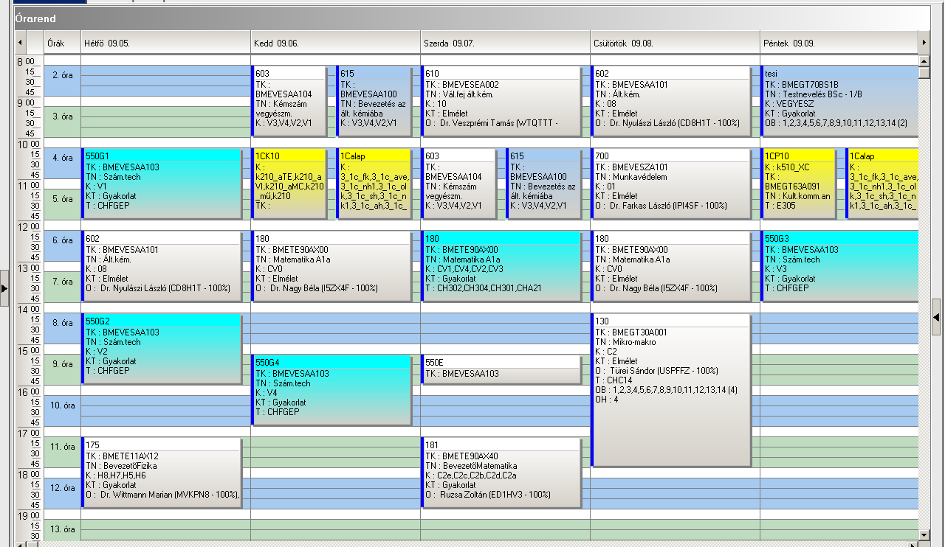

 | Kód | Tárgykód | Tárgynév | Oktatók | Kk | KT |  | K | E | G | L | Órarendi információk
2 | 175B | BMETE11AX12 | Bevezető fizika | Kály-Kullai Kristóf, Dr. Wittmann Marian | H1 | Gyak | F | 2 | 0 | 2 | 0 | H:08:15-10:00(CH301);
2 | 175B | BMETE11AX12 | Bevezető fizika | Kály-Kullai Kristóf, Dr. Wittmann Marian | H2 | Gyak | F | 2 | 0 | 2 | 0 | H:08:15-10:00(CH304);
2 | 175B | BMETE11AX12 | Bevezető fizika | Kály-Kullai Kristóf, Dr. Wittmann Marian | H3 | Gyak | F | 2 | 0 | 2 | 0 | H:08:15-10:00(CH307);
2 | 175B | BMETE11AX12 | Bevezető fizika | Kály-Kullai Kristóf, Dr. Wittmann Marian | H4 | Gyak | F | 2 | 0 | 2 | 0 | H:08:15-10:00(CHA21);
2 | 180 | BMETE90AX00 | Matematika A1a - Analízis | Dr. Révész Szilárd György | CB0 | Elm | V | 6 | 4 | 2 | 0 | K:12:15-14:00(K134); CS:12:15-14:00(K134);
2 | 180B | BMETE90AX00 | Matematika A1a - Analízis |  | CB1 | Gyak | V | 6 | 4 | 2 | 0 | H:10:15-12:00(CH301);
2 | 180B | BMETE90AX00 | Matematika A1a - Analízis |  | CB2 | Gyak | V | 6 | 4 | 2 | 0 | H:10:15-12:00(CH304);
2 | 180B | BMETE90AX00 | Matematika A1a - Analízis |  | CB3 | Gyak | V | 6 | 4 | 2 | 0 | H:10:15-12:00(CH307);
2 | 180B | BMETE90AX00 | Matematika A1a - Analízis |  | CB4 | Gyak | V | 6 | 4 | 2 | 0 | H:10:15-12:00(CHA21);
2 | 181 | BMETE90AX40 | Bevezető matematika | Ruzsa Zoltán | C2a | Gyak | F | 2 | 0 | 2 | 0 | SZE:17:15-19:00(CHA20);
2 | 181 | BMETE90AX40 | Bevezető matematika | Ruzsa Zoltán | C2b | Gyak | F | 2 | 0 | 2 | 0 | SZE:17:15-19:00(CHA21);
2 | 181 | BMETE90AX40 | Bevezető matematika | Ruzsa Zoltán | C2c | Gyak | F | 2 | 0 | 2 | 0 | SZE:17:15-19:00(CH304);
2 | 181 | BMETE90AX40 | Bevezető matematika | Ruzsa Zoltán | C2d | Gyak | F | 2 | 0 | 2 | 0 | SZE:17:15-19:00(CH301);
2 | 181 | BMETE90AX40 | Bevezető matematika | Ruzsa Zoltán | C2e | Gyak | F | 2 | 0 | 2 | 0 | SZE:17:15-19:00(CH205);
2 | 300 | BMEVEMBA215 | A környezetvédelem alapjai | Dr. Tardy Gábor Márk, Dr. Jobbágy Andrea | 2 | Elm | F | 2 | 2 | 0 | 0 | H:14:15-16:00(CHC14);
2 | 302 | BMEVEMBA102 | Sejtbiológia | Dr. Wunderlich Lívius, Dr. Sveiczer Ákos | 2 | Elm | V | 4 | 3 | 0 | 0 | SZE:12:15-15:00(CHC14);
2 | 550E | BMEVESAA103 | Számítástechnika | Dr. Simon András | VB | Elm | F | 2 | 0 | 2 | 0 | SZE:15:15-16:00(CHC14);
2 | 550B1 | BMEVESAA103 | Számítástechnika |  | B1 | Gyak | F | 2 | 0 | 2 | 0 | H:16:15-18:00(CHFGEP);
2 | 550B2 | BMEVESAA103 | Számítástechnika |  | B2 | Gyak | F | 2 | 0 | 2 | 0 | CS:16:15-18:00(CHFGEP);
2 | 550B3 | BMEVESAA103 | Számítástechnika |  | B3 | Gyak | F | 2 | 0 | 2 | 0 | SZE:10:15-12:00(CHFGEP);
2 | 550B4 | BMEVESAA103 | Számítástechnika |  | B4 | Gyak | F | 2 | 0 | 2 | 0 | CS:14:15-16:00(CHFGEP);
2 | 602 | BMEVESAA101 | Általános kémia | Dr. Nyulászi László | 8 | Elm | V | 5 | 4 | 0 | 0 | H:12:15-14:00(CHC14,K134); CS:08:15-10:00(CHC14,K134);
2 | 604 | BMEVESAA105 | Általános kémia gyakorlat biomérnököknek | Dr. Benkő Zoltán | B1 | Gyak | F | 4 | 0 | 3 | 0 | K:15:15-17:00(CHA21); P:12:15-14:00(CHA21);
2 | 604 | BMEVESAA105 | Általános kémia gyakorlat biomérnököknek | Dr. Benkő Zoltán | B2 | Gyak | F | 4 | 0 | 3 | 0 | K:15:15-17:00(CH301); P:12:15-14:00(CH301);
2 | 604 | BMEVESAA105 | Általános kémia gyakorlat biomérnököknek | Dr. Benkő Zoltán | B3 | Gyak | F | 4 | 0 | 3 | 0 | K:15:15-17:00(CH302); P:12:15-14:00(CH302);
2 | 604 | BMEVESAA105 | Általános kémia gyakorlat biomérnököknek | Dr. Benkő Zoltán | B4 | Gyak | F | 4 | 0 | 3 | 0 | K:15:15-17:00(CH304); P:12:15-14:00(CH304);
2 | 610 | BMEVESEA002 | Válogatott fejezetek az általános kémiából | Dr. Veszprémi Tamás | 10 | Elm | V | 2 | 2 | 0 | 0 | SZE:08:15-10:00(K134);
2 | 615B | BMEVESAA100 | Bevezetés az általános kémiába |  | B1 | Elm | F | 2 | 1 | 0 | 0 | K:15:15-17:00; P:12:15-14:00;
2 | 615B | BMEVESAA100 | Bevezetés az általános kémiába |  | B2 | Elm | F | 2 | 1 | 0 | 0 | K:15:15-17:00; P:12:15-14:00;
2 | 615B | BMEVESAA100 | Bevezetés az általános kémiába |  | B3 | Elm | F | 2 | 1 | 0 | 0 | K:15:15-17:00; P:12:15-14:00;
2 | 615B | BMEVESAA100 | Bevezetés az általános kémiába |  | B4 | Elm | F | 2 | 1 | 0 | 0 | K:15:15-17:00; P:12:15-14:00;
2 | 700 | BMEVESZA101 | Biztonságtechnika és munkavédelem | Dr. Farkas László | 1 | Elm | F | 2 | 2 | 0 | 0 | CS:10:15-12:00(CHC14);
2 |  | BMEGT70BS1B | Testnevelés BSc - 1/B |  | VE | Gyak | A | 0 | 0 | 2 | 0 | P:08:15-10:00;
2 |  |  | Idegen nyelv |  |  | Gyak | F | 0 | 0 | 4 | 0 | K 10:15-12:00  P 10:15-12:00

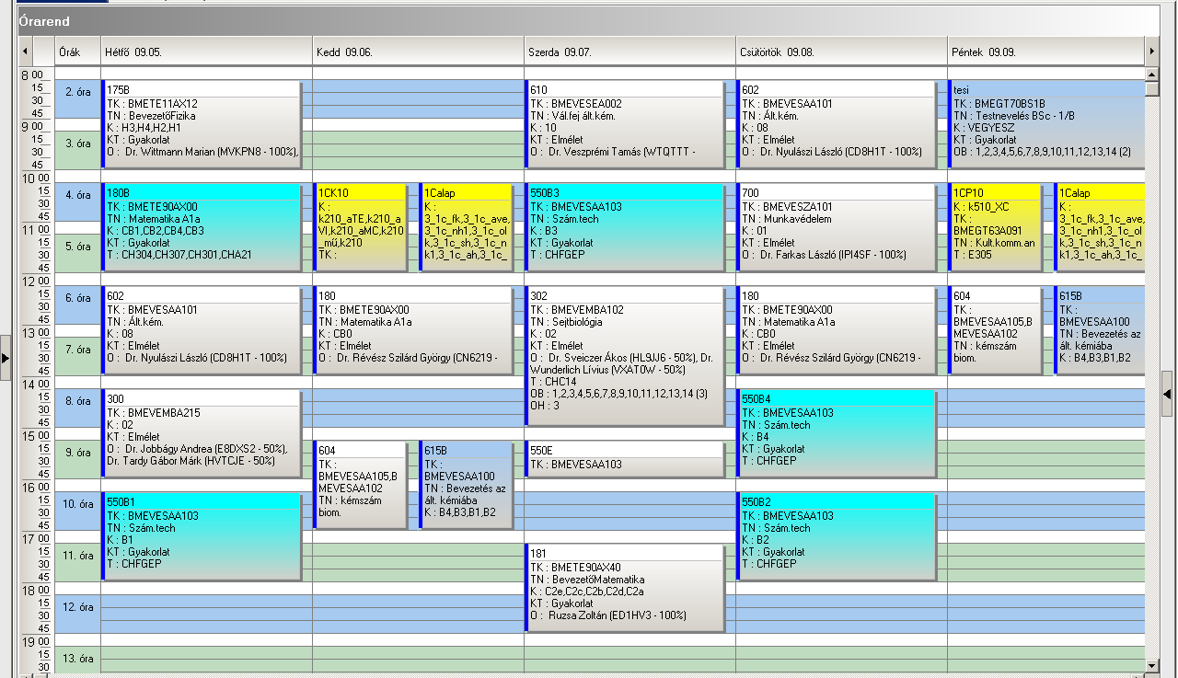

 | Kód | Tárgykód | Tárgynév | Oktatók | Kk | KT |  | K | E | G | L | Órarendi információk
3 | 101 | BMEEOEMAKM1 | Geológia |  | KM0 | Elm | F | 2 | 2 | 0 | 0 | K:08:15-10:00(KA67);
3 | 102 | BMEEOVKAKM1 | Környezetmérnöki alapok | Clement Adrienne dr. | KM0 | Elm | F | 2 | 2 | 0 | 0 | SZE:12:15-14:00(K351);
3 | 130 | BMEGT30A001 | Mikro- és makroökonómia | Türei Sándor | C2 | Elm | V | 4 | 4 | 0 | 0 | CS:14:15-18:00(CHC14);
3 | 161E | BMETE14AX00 | Fizika K1A | Dr. Wittmann Marian | C0 | Elm | V | 4 | 3 | 0 | 1 | K:14:15-17:00(CHA20);
3 | 161L | BMETE14AX00 | Fizika K1A | Dr. Wittmann Marian | C1 | Lab | V | 4 | 3 | 0 | 1 | SZE:10:15-12:00(F32L1);
3 | 180 | BMETE90AX00 | Matematika A1a - Analízis | Dr. Nagy Béla | CV0 | Elm | V | 6 | 4 | 2 | 0 | K:12:15-14:00(CHC14); CS:12:15-14:00(CHC14);
3 | 180 | BMETE90AX00 | Matematika A1a - Analízis |  | CK1 | Gyak | V | 6 | 4 | 2 | 0 | SZE:08:15-10:00(CH304);
3 | 180 | BMETE90AX00 | Matematika A1a - Analízis |  | CK2 | Gyak | V | 6 | 4 | 2 | 0 | SZE:08:15-10:00(CH301);
3 | 192 | BMEVIVEA014 | Programozás | Dr. Veszprémi Károly | 22 | Gyak | F | 2 | 0 | 0 | 2 | H:15:15-17:00(R4D,R4E);
3 | 192 | BMEVIVEA014 | Programozás | Dr. Számel László | 23 | Gyak | F | 2 | 0 | 0 | 2 | H:15:15-17:00(R4L);
3 | 192 | BMEVIVEA014 | Programozás | Janka Sándor | 24 | Gyak | F | 2 | 0 | 0 | 2 | H:15:15-17:00(R3T,R3U);
3 | 301 | BMEVEMKAKM1 | Biológia alapjai | Dr. Pécs Miklós | 8 | Elm | F | 2 | 2 | 0 | 0 | H:10:15-12:00(QAF15);
3 | 331 | BMEVEELAKM1 | Ökológia | Szövényi Gergely, Dr. Kalapos Tibor | 11 | Elm | F | 2 | 2 | 0 | 0 | H:08:15-10:00(ELTE);
3 | 600 | BMEVESEAKM3 | Kémia I | Dr. Wagner Ödön | 10 | Elm | V | 3 | 2 | 0 | 0 | H:13:15-15:00(K150);
3 | 601 | BMEVESEAKM4 | Kémia gyakorlat I | Dr. Benkő Zoltán | K1 | Gyak | F | 3 | 0 | 1 | 2 | SZE:14:15-17:00(CH304);
3 | 601 | BMEVESEAKM4 | Kémia gyakorlat I | Dr. Benkő Zoltán | K2 | Gyak | F | 3 | 0 | 1 | 2 | SZE:14:15-17:00(CH307);
3 | 601 | BMEVESEAKM4 | Kémia gyakorlat I | Dr. Benkő Zoltán | K3 | Gyak | F | 3 | 0 | 1 | 2 | SZE:14:15-17:00(CH301);
3 |  | BMEGT70BS1A | Testnevelés BSc - 1/A |  | VE | Gyak | A | 0 | 0 | 2 | 0 | P:12:15-14:00;
3 |  | BMEGT70BS1B | Testnevelés BSc - 1/B |  | VE | Gyak | A | 0 | 0 | 2 | 0 | P:08:15-10:00;
3 |  |  | Idegen nyelv |  |  | Gyak | F | 0 | 0 | 4 | 0 | K 10:15-12:00  P 10:15-12:00

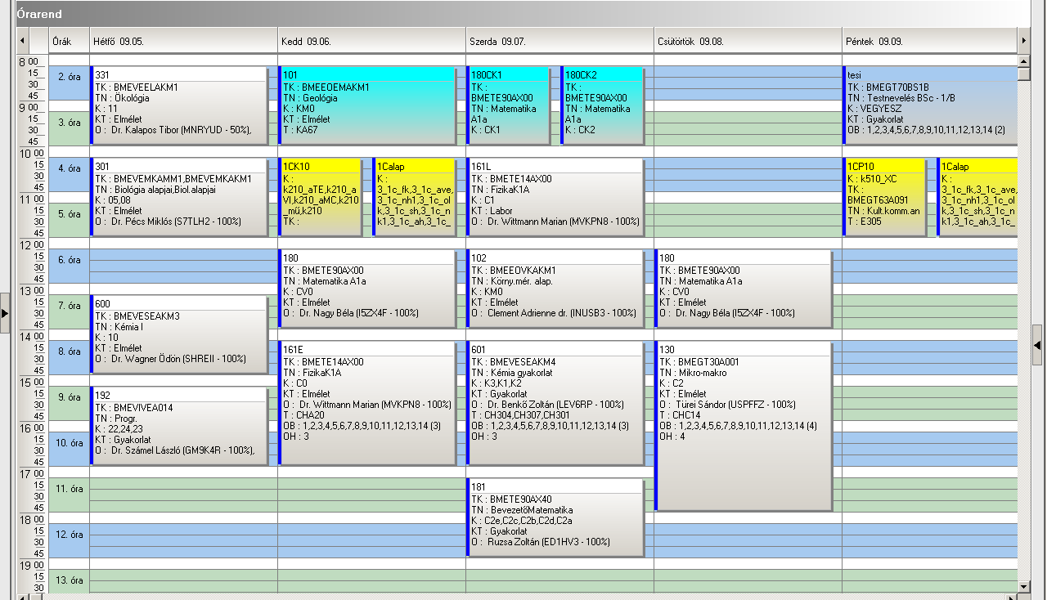

 | Kód | Tárgykód | Tárgynév | Oktatók | Kk | KT |  | K | E | G | L | Órarendi információk
4 | 164 | BMETE14AX04 | Fizika 1 Elektrodinamika | Dr. Noszticzius Zoltán | C0 | Elm | V | 2 | 2 | 0 | 0 | SZE:08:15-10:00(F229);
4 | 171L1 | BMETE14AX05 | Fizika laboratóriumi gyakorlatok - | Dr. Wittmann Marian | C0 | Lab | F | 2 | 0 | 0 | 3 | H:14:15-17:00(F32L1);
4 | 171L2 | BMETE14AX05 | Fizika laboratóriumi gyakorlatok - | Dr. Wittmann Marian | C1 | Lab | F | 2 | 0 | 0 | 3 | CS:14:15-17:00(F32L1);
4 | 171L3 | BMETE14AX05 | Fizika laboratóriumi gyakorlatok - | Dr. Wittmann Marian | C2 | Lab | F | 2 | 0 | 0 | 3 | P:12:15-15:00(F32L1);
4 | 184E | BMETE90AX18 | Matematika A3c vegyész- és biomérnököknek |  | C00 | Elm | V | 4 | 2 | 2 | 0 | H:08:15-10:00(CHC14);
4 | 184G | BMETE90AX18 | Matematika A3c vegyész- és biomérnököknek |  | CV1 | Gyak | V | 4 | 2 | 2 | 0 | CS:08:15-10:00(CHA21);
4 | 184G | BMETE90AX18 | Matematika A3c vegyész- és biomérnököknek |  | CV2 | Gyak | V | 4 | 2 | 2 | 0 | CS:08:15-10:00(CH301);
4 | 184G | BMETE90AX18 | Matematika A3c vegyész- és biomérnököknek |  | CV3 | Gyak | V | 4 | 2 | 2 | 0 | CS:08:15-10:00(CH302);
4 | 353E | BMEVEFAA405 | Fizikai kémia II | Szilágyi András Ferenc Dr., Dr. Kállay Mihály | 13 | Elm | V | 4 | 2 | 1 | 0 | K:10:15-12:00(CHC14);
4 | 353G1 | BMEVEFAA405 | Fizikai kémia II | Dr. Vidóczy Tamás | 14 | Gyak | V | 4 | 2 | 1 | 0 | SZE:10:15-12:00(CHA20);
4 | 353G1 | BMEVEFAA405 | Fizikai kémia II | Gyarmati Benjámin Sándor | 15 | Gyak | V | 4 | 2 | 1 | 0 | SZE:10:15-12:00(CH308);
4 | 400E | BMEVEFAA306 | Műanyagok vegyészmérnököknek | Dr. Pukánszky Béla | 0 | Elm | F | 5 | 2 | 0 | 2 | H:10:15-12:00(K140);
4 | 400L1 | BMEVEFAA306 | Műanyagok vegyészmérnököknek | Dr. Pukánszky Béla | 1 | Lab | F | 5 | 2 | 0 | 2 | H:13:15-17:00(HF4);
4 | 400L2 | BMEVEFAA306 | Műanyagok vegyészmérnököknek | Dr. Pukánszky Béla | 2 | Lab | F | 5 | 2 | 0 | 2 | SZE:13:15-17:00(HF4);
4 | 400L3 | BMEVEFAA306 | Műanyagok vegyészmérnököknek | Dr. Pukánszky Béla | 3 | Lab | F | 5 | 2 | 0 | 2 | P:10:15-14:00(HF4);
4 | 551E | BMEVESAA302 | Analitikai kémia I. | Dr. Horvai György, Dr. Pokol György | 1 | Elm | F | 5 | 4 | 0 | 0 | K:08:15-10:00(CHC14); P:08:15-10:00(CHC14);
4 | 551EA | BMEVESAA302 | Analitikai kémia I. | Dr. Horvai György, Dr. Pokol György | A0 | Elm | F | 5 | 4 | 0 | 0 | K:17:15-19:00(CH308); SZE:17:15-19:00(CH308);
4 | 607L1 | BMEVESAA301 | Szervetlen kémia labor | Dr. Wagner Ödön | 1 | Lab | F | 3 | 0 | 0 | 4 | H:13:15-17:00(CHALGS);
4 | 607L2 | BMEVESAA301 | Szervetlen kémia labor | Dr. Wagner Ödön | 2 | Lab | F | 3 | 0 | 0 | 4 | CS:14:15-18:00(CHALGS);
4 | 653E | BMEVESZA301 | Szerves kémia I. | Dr. Huszthy Péter | 0 | Elm | V | 5 | 3 | 2 | 0 | K:14:15-17:00(CHC14);
4 | 653G | BMEVESZA301 | Szerves kémia I. | Kupai József Attila | 1 | Gyak | V | 5 | 3 | 2 | 0 | CS:10:15-12:00(CHA21);
4 | 653G | BMEVESZA301 | Szerves kémia I. | Móczár Ildikó | 2 | Gyak | V | 5 | 3 | 2 | 0 | CS:10:15-12:00(CH301);
4 | 653G | BMEVESZA301 | Szerves kémia I. | Kormos Attila | 3 | Gyak | V | 5 | 3 | 2 | 0 | CS:10:15-12:00(CH302);
4 | 653G | BMEVESZA301 | Szerves kémia I. | Kertész Júlia | 4 | Gyak | V | 5 | 3 | 2 | 0 | CS:10:15-12:00(CH304);
4 |  |  | Idegen nyelv |  |  | Gyak | F | 0 | 0 | 4 | 0 | H 15:15-17:00  CS 12:15-14:00

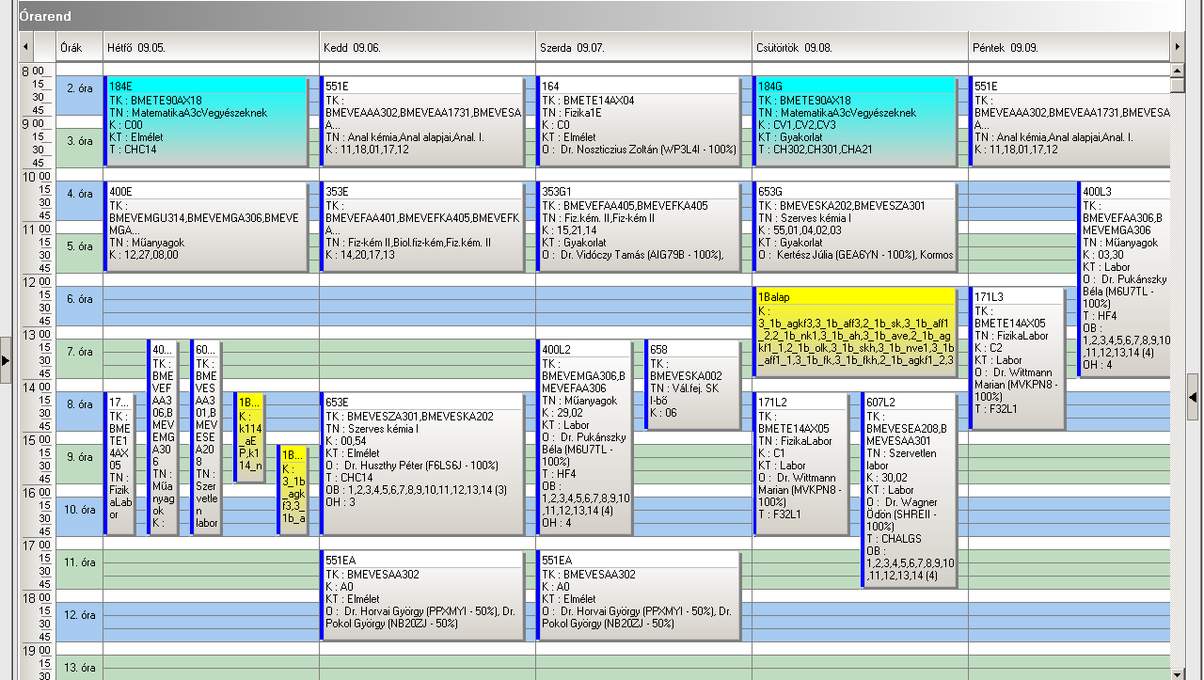

 | Kód | Tárgykód | Tárgynév | Oktatók | Kk | KT |  | K | E | G | L | Órarendi információk
5 | 164 | BMETE14AX04 | Fizika 1 Elektrodinamika | Dr. Noszticzius Zoltán | C0 | Elm | V | 2 | 2 | 0 | 0 | SZE:08:15-10:00(F229);
5 | 171L1 | BMETE14AX05 | Fizika laboratóriumi gyakorlatok - | Dr. Wittmann Marian | C0 | Lab | F | 2 | 0 | 0 | 3 | H:14:15-17:00(F32L1);
5 | 171L2 | BMETE14AX05 | Fizika laboratóriumi gyakorlatok - | Dr. Wittmann Marian | C1 | Lab | F | 2 | 0 | 0 | 3 | CS:14:15-17:00(F32L1);
5 | 171L3 | BMETE14AX05 | Fizika laboratóriumi gyakorlatok - | Dr. Wittmann Marian | C2 | Lab | F | 2 | 0 | 0 | 3 | P:12:15-15:00(F32L1);
5 | 184E | BMETE90AX18 | Matematika A3c vegyész- és biomérnököknek |  | C00 | Elm | V | 4 | 2 | 2 | 0 | H:08:15-10:00(CHC14);
5 | 184G2 | BMETE90AX18 | Matematika A3c vegyész- és biomérnököknek |  | CB1 | Gyak | V | 4 | 2 | 2 | 0 | K:17:15-19:00(CHA21);
5 | 184G2 | BMETE90AX18 | Matematika A3c vegyész- és biomérnököknek |  | CB2 | Gyak | V | 4 | 2 | 2 | 0 | K:17:15-19:00(CH301);
5 | 184G2 | BMETE90AX18 | Matematika A3c vegyész- és biomérnököknek |  | CB3 | Gyak | V | 4 | 2 | 2 | 0 | K:17:15-19:00(CH302);
5 | 250 | BMEVEBEA301 | Biokémia | Dr. Simonné Sarkadi Livia | 9 | Elm | V | 4 | 3 | 0 | 0 | SZE:10:15-12:00(CHC14); P:10:15-12:00(CHC14);
5 | 307L1 | BMEVEMBA312 | Mikrobiológia labor | Dr. Janzsó Béla, Dr. Suhajda Ágnes | 9 | Lab | F | 4 | 0 | 0 | 4 | K:09:15-13:00(CH2MK);
5 | 307L2 | BMEVEMBA312 | Mikrobiológia labor | Dr. Janzsó Béla, Dr. Suhajda Ágnes | 10 | Lab | F | 4 | 0 | 0 | 4 | SZE:13:15-17:00(CH2MK);
5 | 307L3 | BMEVEMBA312 | Mikrobiológia labor | Dr. Janzsó Béla, Dr. Suhajda Ágnes | 11 | Lab | F | 4 | 0 | 0 | 4 | CS:14:15-18:00(CH2MK);
5 | 352E | BMEVEFKA304 | Fizikai kémia I | Dr. Grofcsik András | 28 | Elm | V | 5 | 3 | 1 | 0 | H:10:15-12:00(CHC14); SZE:10:15-12:00(CHC14);
5 | 352G1 | BMEVEFKA304 | Fizikai kémia I | Rolik Zoltán | 29 | Gyak | V | 5 | 3 | 1 | 0 | P:08:15-10:00(CHA20);
5 | 352G2 | BMEVEFKA304 | Fizikai kémia I | Gere Viktor | 30 | Gyak | V | 5 | 3 | 1 | 0 | P:08:15-10:00(CHA20);
5 | 654E | BMEVESZA302 | Biomolekulák kémiája | Dr. Hazai László | 0 | Elm | F | 7 | 2 | 0 | 5 | CS:08:15-11:00(CH205);
5 | 654L1 | BMEVESZA302 | Biomolekulák kémiája | Dr. Tóth Tünde, Móczár Ildikó, Dr. Hornyánszky Gábor | 2 | Lab | F | 7 | 2 | 0 | 5 | SZE:13:15-18:00(CH209);
5 | 654L2 | BMEVESZA302 | Biomolekulák kémiája | Boros Zoltán, Dr. Hornyánszky Gábor | 3 | Lab | F | 7 | 2 | 0 | 5 | CS:14:15-19:00(CH209);
5 | 654L3 | BMEVESZA302 | Biomolekulák kémiája | Dr. Hazai László, Mészárosné Tőrincsi Mercédesz, Dr. Hornyánszky Gábor | 1 | Lab | F | 7 | 2 | 0 | 5 | H:13:15-18:00(CH209);
5 | 951G1 | BMEGEVGAV04 | Vegyipari géptan gyakorlat |  | Gy1 | Gyak | F | 3 | 0 | 1 | 2 | H:13:15-16:00(R516);
5 | 951G1 | BMEGEVGAV04 | Vegyipari géptan gyakorlat |  | Gy2 | Gyak | F | 3 | 0 | 1 | 2 | H:13:15-16:00(R517);
5 | 951G1 | BMEGEVGAV04 | Vegyipari géptan gyakorlat |  | Gy3 | Gyak | F | 3 | 0 | 1 | 2 | H:13:15-16:00(R516);
5 | 951G1 | BMEGEVGAV04 | Vegyipari géptan gyakorlat |  | Gy4 | Gyak | F | 3 | 0 | 1 | 2 | H:13:15-16:00(R517);
5 | 951G1 | BMEGEVGAV04 | Vegyipari géptan gyakorlat |  | L1 | Lab | F | 3 | 0 | 1 | 2 | H:13:15-16:00(L-HIDROLAB);
5 | 951G1 | BMEGEVGAV04 | Vegyipari géptan gyakorlat |  | L2 | Lab | F | 3 | 0 | 1 | 2 | H:13:15-16:00(L-HIDROLAB);
5 | 951G1 | BMEGEVGAV04 | Vegyipari géptan gyakorlat |  | L3 | Lab | F | 3 | 0 | 1 | 2 | H:13:15-16:00(L-HIDROLAB);
5 | 951G1 | BMEGEVGAV04 | Vegyipari géptan gyakorlat |  | L4 | Lab | F | 3 | 0 | 1 | 2 | H:13:15-16:00(L-HIDROLAB);
5 | 951G2 | BMEGEVGAV04 | Vegyipari géptan gyakorlat |  | Gy5 | Gyak | F | 3 | 0 | 1 | 2 | K:14:15-17:00(R514);
5 | 951G2 | BMEGEVGAV04 | Vegyipari géptan gyakorlat |  | Gy6 | Gyak | F | 3 | 0 | 1 | 2 | K:14:15-17:00(D327);
5 | 951G2 | BMEGEVGAV04 | Vegyipari géptan gyakorlat |  | Gy7 | Gyak | F | 3 | 0 | 1 | 2 | K:14:15-17:00(R514);
5 | 951G2 | BMEGEVGAV04 | Vegyipari géptan gyakorlat |  | Gy8 | Gyak | F | 3 | 0 | 1 | 2 | K:14:15-17:00(D327);
5 | 951G2 | BMEGEVGAV04 | Vegyipari géptan gyakorlat |  | L5 | Lab | F | 3 | 0 | 1 | 2 | K:14:15-17:00(L-HIDROLAB);
5 | 951G2 | BMEGEVGAV04 | Vegyipari géptan gyakorlat |  | L6 | Lab | F | 3 | 0 | 1 | 2 | K:14:15-17:00(L-HIDROLAB);
5 | 951G2 | BMEGEVGAV04 | Vegyipari géptan gyakorlat |  | L7 | Lab | F | 3 | 0 | 1 | 2 | K:14:15-17:00(L-HIDROLAB);
5 | 951G2 | BMEGEVGAV04 | Vegyipari géptan gyakorlat |  | L8 | Lab | F | 3 | 0 | 1 | 2 | K:14:15-17:00(L-HIDROLAB);
5 |  |  | Idegen nyelv |  |  | Gyak | F | 0 | 0 | 4 | 0 | H 15:15-17:00  CS 12:15-14:00

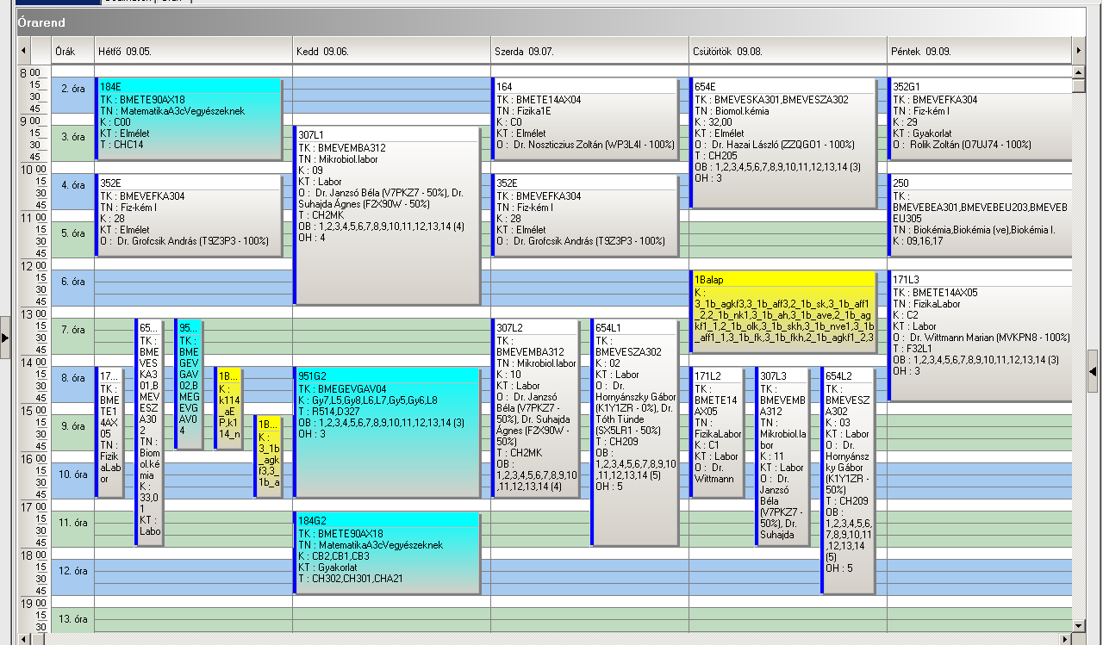

 | Kód | Tárgykód | Tárgynév | Oktatók | Kk | KT |  | K | E | G | L | Órarendi információk
6 | 103E | BMEEOVKAKM2 | Települési vízgazdálkodás és vízminőség védelem | Clement Adrienne dr., Buzás Kálmán Dr. | KM0 | Elm | V | 5 | 4 | 1 | 0 | H:10:15-12:00(CH205); K:12:15-15:00(K351);
6 | 103E | BMEEOVKAKM2 | Települési vízgazdálkodás és vízminőség védelem | Clement Adrienne dr., Buzás Kálmán Dr. | KM1 | Gyak | V | 5 | 4 | 1 | 0 | H:10:15-12:00(K351); K:12:15-15:00(V2530);
6 | 114 | BMEGEVÉAK03 | Levegőtisztaság-védelem | Örvös Mária Dr. | 5 | Elm | V | 3 | 2 | 0 | 0 | CS:08:15-10:00(CH308);
6 | 139 | BMEGT42A004 | Környezetgazdaságtan I. | Kósi Kálmán Dr. | 5 | Elm | F | 2 | 2 | 0 | 0 | H:17:15-19:00(CHA20);
6 | 183 | BMETE90AX15 | Matematika A3 környezetmérnököknek | Dr. Karátson János | C0 | Elm | V | 2 | 2 | 0 | 0 | CS:10:15-12:00(KA66);
6 | 184 | BMETE90AX36 | Matematika A3g környezetmérnököknek | Nagy Ilona, Dr. Karátson János | C1 | Elm | F | 2 | 0 | 2 | 0 | P:14:15-16:00(H207);
6 | 184 | BMETE90AX36 | Matematika A3g környezetmérnököknek | Ladics Tamás, Dr. Karátson János | C2 | Elm | F | 2 | 0 | 2 | 0 | P:14:15-16:00(H507);
6 | 190 | BMEVIVEA020 | Mérnöki alapok II. | Kohári Zalán, Dr. Kiss István, Prikler László | 7 | Elm | F | 3 | 2 | 0 | 0 | P:10:15-12:00(CHA20);
6 | 351E | BMEVEFKAKM1 | Fizikai kémia és radiokémia | Dr. Nagyné László Krisztina | 19 | Elm | F | 3 | 2 | 0 | 1 | K:10:15-12:00(CH205);
6 | 351L1 | BMEVEFKAKM1 | Fizikai kémia és radiokémia | Dr. Nagyné László Krisztina | 20 | Lab | F | 3 | 2 | 0 | 1 | SZE:09:15-12:00(F11FK);
6 | 351L2 | BMEVEFKAKM1 | Fizikai kémia és radiokémia | Dr. Nagyné László Krisztina | 21 | Lab | F | 3 | 2 | 0 | 1 | CS:14:15-17:00(F11FK);
6 | 450 | BMEVEKTAKM2 | Kémiai technológia | Dr. Pátzay György | bsc | Elm | V | 3 | 2 | 0 | 0 | K:15:15-17:00(CH308);
6 | 451 | BMEVEKTAKM4 | Meteorológia |  | met | Elm | F | 2 | 2 | 0 | 0 | H:12:15-14:00(CH205);
6 | 551E | BMEVEAAAKM1 | Analitikai kémia alapjai | Dr. Horvai György, Dr. Pokol György | 12 | Elm | F | 4 | 3 | 1 | 0 | K:08:15-10:00(CHC14); P:08:15-10:00(CHC14);
6 | 551EA | BMEVESAA302 | Analitikai kémia I. | Dr. Horvai György, Dr. Pokol György | A0 | Elm | F | 5 | 4 | 0 | 0 | K:17:15-19:00(CH308); SZE:17:15-19:00(CH308);
6 |  |  | Idegen nyelv |  |  | Gyak | F | 0 | 0 | 4 | 0 | H 15:15-17:00  CS 12:15-14:00

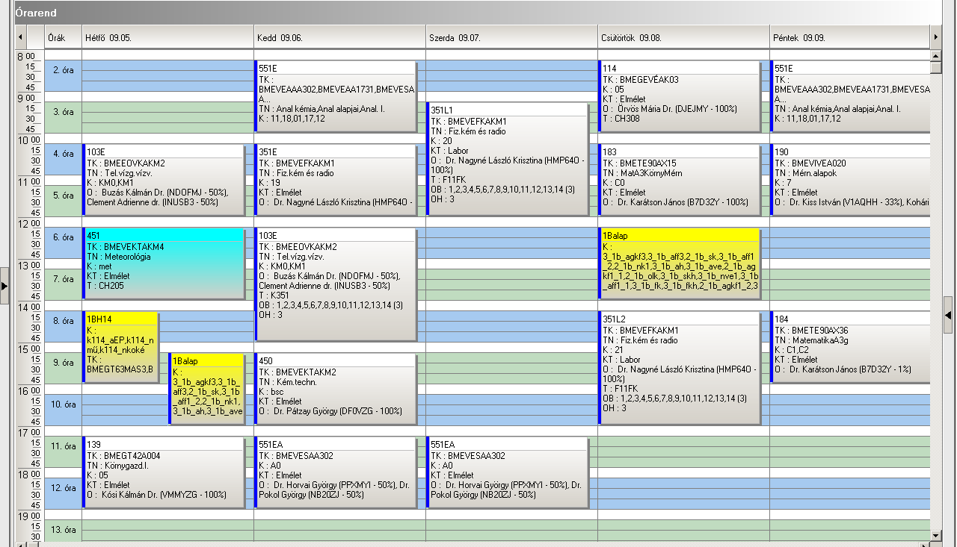

 | Kód | Tárgykód | Tárgynév | Oktatók | Kk | KT |  | K | E | G | L | Órarendi információk
7 | 166 | BMETE14AX15 | Fizika 1 - Mechanika | Dr. Márkus Ferenc | C0 | Elm | V | 4 | 2 | 2 | 0 | SZE:08:15-10:00(CHA20);
7 | 166G | BMETE14AX15 | Fizika 1 - Mechanika | Dr. Wittmann Marian, Kály-Kullai Kristóf | C1 | Gyak | V | 4 | 2 | 2 | 0 | CS:12:15-14:00(CH301);
7 | 166G | BMETE14AX15 | Fizika 1 - Mechanika | Dr. Wittmann Marian, Kály-Kullai Kristóf | C2 | Gyak | V | 4 | 2 | 2 | 0 | CS:12:15-14:00(CH304);
7 | 166G | BMETE14AX15 | Fizika 1 - Mechanika | Dr. Wittmann Marian, Kály-Kullai Kristóf | C3 | Gyak | V | 4 | 2 | 2 | 0 | CS:12:15-14:00(CH302);
7 | 185E | BMETE90AX17 | Matematika A2c |  | C0 | Elm | V | 6 | 4 | 2 | 0 | H:08:15-10:00(CHA20); SZE:13:15-15:00(K121);
7 | 185G | BMETE90AX17 | Matematika A2c |  | C1 | Gyak | V | 6 | 4 | 2 | 0 | P:12:15-14:00(CH205);
7 | 185G | BMETE90AX17 | Matematika A2c |  | C2 | Gyak | V | 6 | 4 | 2 | 0 | P:12:15-14:00(CH308);
7 | 352E | BMEVEFKA304 | Fizikai kémia I | Dr. Grofcsik András | 28 | Elm | V | 5 | 3 | 1 | 0 | H:10:15-12:00(CHC14); SZE:10:15-12:00(CHC14);
7 | 352G1 | BMEVEFKA304 | Fizikai kémia I | Rolik Zoltán | 29 | Gyak | V | 5 | 3 | 1 | 0 | P:08:15-10:00(CHA20);
7 | 352G2 | BMEVEFKA304 | Fizikai kémia I | Gere Viktor | 30 | Gyak | V | 5 | 3 | 1 | 0 | P:08:15-10:00(CHA20);
7 | 605 | BMEVESAA208 | Szervetlen kémia | Dr. Kovács Ilona | 2 | Elm | F | 3 | 3 | 0 | 0 | K:10:15-13:00(CHA20);
7 | 608 | BMEVESAA209 | Általános kémia labor | Dr. Kovács Ilona | 3 | Lab | F | 5 | 0 | 0 | 6 | P:10:15-16:00(CHALGS);
7 | 609 | BMEVESAA210 | Általános és szervetlen kémia labor | Dr. Wagner Ödön | 3 | Lab | F | 5 | 0 | 0 | 6 | SZE:13:15-19:00(CHALGS);
7 | 650E | BMEVESZA204 | Szerves kémia biomérnököknek | Dr. Hornyánszky Gábor | 4 | Elm | V | 6 | 3 | 2 | 0 | H:13:15-16:00(CHA21);
7 | 650G | BMEVESZA204 | Szerves kémia biomérnököknek | Nagy Gergely Nándor | 5 | Gyak | V | 6 | 3 | 2 | 0 | P:10:15-12:00(CH302);
7 | 650G | BMEVESZA204 | Szerves kémia biomérnököknek | Mészárosné Tőrincsi Mercédesz | 6 | Gyak | V | 6 | 3 | 2 | 0 | P:10:15-12:00(CH304);
7 | 651 | BMEVESKAKM2 | Kémia II | Dr. Simonné Sarkadi Livia, Dr. Nagy József | 11 | Elm | V | 5 | 4 | 0 | 0 | K:14:15-16:00(CH307); CS:14:15-16:00(CH307);
7 | 951G1 | BMEGEVGAV04 | Vegyipari géptan gyakorlat |  | Gy1 | Gyak | F | 3 | 0 | 1 | 2 | H:13:15-16:00(R516);
7 | 951G1 | BMEGEVGAV04 | Vegyipari géptan gyakorlat |  | Gy2 | Gyak | F | 3 | 0 | 1 | 2 | H:13:15-16:00(R517);
7 | 951G1 | BMEGEVGAV04 | Vegyipari géptan gyakorlat |  | Gy3 | Gyak | F | 3 | 0 | 1 | 2 | H:13:15-16:00(R516);
7 | 951G1 | BMEGEVGAV04 | Vegyipari géptan gyakorlat |  | Gy4 | Gyak | F | 3 | 0 | 1 | 2 | H:13:15-16:00(R517);
7 | 951G1 | BMEGEVGAV04 | Vegyipari géptan gyakorlat |  | L1 | Lab | F | 3 | 0 | 1 | 2 | H:13:15-16:00(L-HIDROLAB);
7 | 951G1 | BMEGEVGAV04 | Vegyipari géptan gyakorlat |  | L2 | Lab | F | 3 | 0 | 1 | 2 | H:13:15-16:00(L-HIDROLAB);
7 | 951G1 | BMEGEVGAV04 | Vegyipari géptan gyakorlat |  | L3 | Lab | F | 3 | 0 | 1 | 2 | H:13:15-16:00(L-HIDROLAB);
7 | 951G1 | BMEGEVGAV04 | Vegyipari géptan gyakorlat |  | L4 | Lab | F | 3 | 0 | 1 | 2 | H:13:15-16:00(L-HIDROLAB);
7 | 951G2 | BMEGEVGAV04 | Vegyipari géptan gyakorlat |  | Gy5 | Gyak | F | 3 | 0 | 1 | 2 | K:14:15-17:00(R514);
7 | 951G2 | BMEGEVGAV04 | Vegyipari géptan gyakorlat |  | Gy6 | Gyak | F | 3 | 0 | 1 | 2 | K:14:15-17:00(D327);
7 | 951G2 | BMEGEVGAV04 | Vegyipari géptan gyakorlat |  | Gy7 | Gyak | F | 3 | 0 | 1 | 2 | K:14:15-17:00(R514);
7 | 951G2 | BMEGEVGAV04 | Vegyipari géptan gyakorlat |  | Gy8 | Gyak | F | 3 | 0 | 1 | 2 | K:14:15-17:00(D327);
7 | 951G2 | BMEGEVGAV04 | Vegyipari géptan gyakorlat |  | L5 | Lab | F | 3 | 0 | 1 | 2 | K:14:15-17:00(L-HIDROLAB);
7 | 951G2 | BMEGEVGAV04 | Vegyipari géptan gyakorlat |  | L6 | Lab | F | 3 | 0 | 1 | 2 | K:14:15-17:00(L-HIDROLAB);
7 | 951G2 | BMEGEVGAV04 | Vegyipari géptan gyakorlat |  | L7 | Lab | F | 3 | 0 | 1 | 2 | K:14:15-17:00(L-HIDROLAB);
7 | 951G2 | BMEGEVGAV04 | Vegyipari géptan gyakorlat |  | L8 | Lab | F | 3 | 0 | 1 | 2 | K:14:15-17:00(L-HIDROLAB);
7 |  | BMEGEVGAKM1 | Mérnöki alapok I. |  | V | Vk | V | 3 | 2 | 0 | 0
7 |  | BMEGEVGAV03 | Vegyipari géptan |  | V | Vk | V | 2 | 2 | 0 | 0
7 |  | BMEVEMKAKM3 | Mikrobiológia | Dr. Sveiczer Ákos, Dr. Tardy Gábor Márk | 9 | Vk | F | 3 | 2 | 0 | 0

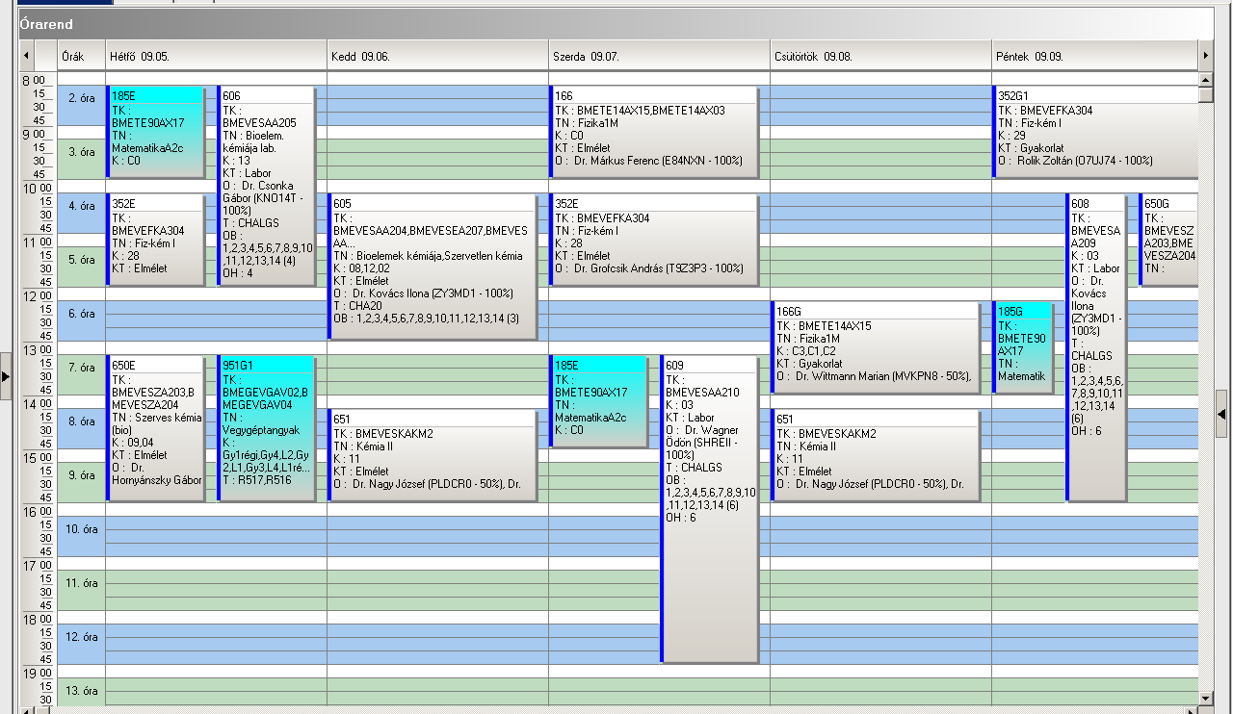

 | Kód | Tárgykód | Tárgynév | Oktatók | Kk | KT |  | K | E | G | L | Órarendi információk
8 | 155 | BMEGT55A001 | Üzleti jog | Perecz Laszló Dr. | C7 | Elm | F | 2 | 2 | 0 | 0 | CS:10:15-12:00(E505);
8 | 250 | BMEVEBEA301 | Biokémia | Dr. Simonné Sarkadi Livia | 9 | Elm | V | 4 | 3 | 0 | 0 | SZE:10:15-12:00(CHC14); P:10:15-12:00(CHC14);
8 | 355L1 | BMEVEFKA506 | Fizikai kémia labor | Szilágyi András Ferenc Dr. | 24 | Lab | F | 4 | 0 | 0 | 3 | K:10:15-13:00(F11FK);
8 | 355L2 | BMEVEFKA506 | Fizikai kémia labor | Szilágyi András Ferenc Dr. | 25 | Lab | F | 4 | 0 | 0 | 3 | SZE:12:15-15:00(F11FK);
8 | 355L3 | BMEVEFKA506 | Fizikai kémia labor | Szilágyi András Ferenc Dr. | 26 | Lab | F | 4 | 0 | 0 | 3 | CS:15:15-18:00(F11FK);
8 | 355L4 | BMEVEFKA506 | Fizikai kémia labor | Szilágyi András Ferenc Dr. | 27 | Lab | F | 4 | 0 | 0 | 3 | K:14:15-17:00(F11FK);
8 | 504E | BMEVEVMA504 | Folyamatirányítás | Dr. Mizsey Péter | elm | Elm | F | 5 | 2 | 1 | 1 | P:12:15-15:00(CHC14);
8 | 504L1 | BMEVEVMA504 | Folyamatirányítás | Dr. Benkő Tamás, Dr. Csikor Zsolt | lab1 | Lab | F | 5 | 2 | 1 | 1 | H:08:15-10:00(F211);
8 | 504L2 | BMEVEVMA504 | Folyamatirányítás | Dr. Benkő Tamás, Dr. Csikor Zsolt | lab2 | Lab | F | 5 | 2 | 1 | 1 | H:10:15-12:00(F211);
8 | 504L3 | BMEVEVMA504 | Folyamatirányítás | Dr. Benkő Tamás, Dr. Csikor Zsolt | lab3 | Lab | F | 5 | 2 | 1 | 1 | K:14:15-16:00(F211);
8 | 504L4 | BMEVEVMA504 | Folyamatirányítás | Dr. Benkő Tamás, Vágó Emese Katalin | lab4 | Lab | F | 5 | 2 | 1 | 1 | SZE:13:15-15:00(F211);
8 | 504L5 | BMEVEVMA504 | Folyamatirányítás | Dr. Benkő Tamás, Vágó Emese Katalin | lab5 | Lab | F | 5 | 2 | 1 | 1 | SZE:15:15-17:00(F211);
8 | 504L6 | BMEVEVMA504 | Folyamatirányítás | Dr. Benkő Tamás, Dr. Csikor Zsolt, Vágó Emese Katalin | lab6 | Lab | F | 5 | 2 | 1 | 1 | CS:10:15-12:00(F211);
8 | 504L7 | BMEVEVMA504 | Folyamatirányítás | Dr. Benkő Tamás, Dr. Csikor Zsolt, Vágó Emese Katalin | lab7 | Lab | F | 5 | 2 | 1 | 1 | CS:13:15-15:00(F211);
8 | 504L8 | BMEVEVMA504 | Folyamatirányítás | Dr. Benkő Tamás, Dr. Csikor Zsolt, Vágó Emese Katalin | lab8 | Lab | F | 5 | 2 | 1 | 1 | CS:15:15-17:00(F211);
8 | 504L9 | BMEVEVMA504 | Folyamatirányítás | Dr. Benkő Tamás, Dr. Csikor Zsolt, Vágó Emese Katalin | lab9 | Lab | F | 5 | 2 | 1 | 1 | P:10:15-12:00(F211);
8 | 506E | BMEVEVMA512 | Vegyipari műveletek II | Dr. Simándi Béla | elm | Elm | V | 6 | 2 | 0 | 4 | SZE:08:15-10:00(CHC14);
8 | 506G1 | BMEVEVMA512 | Vegyipari műveletek II | Dr. Deák András | gyak1 páratlan | Gyak | V | 6 | 2 | 0 | 4 | P:08:15-10:00(CHA21);
8 | 506G1 | BMEVEVMA512 | Vegyipari műveletek II | Dr. Székely Edit Éva | gyak2 páratlan | Gyak | V | 6 | 2 | 0 | 4 | P:08:15-10:00(CH302);
8 | 506G1 | BMEVEVMA512 | Vegyipari műveletek II |  | gyak3 | Gyak | V | 6 | 2 | 0 | 4 | P:08:15-10:00(CH304);
8 | 506G2 | BMEVEVMA512 | Vegyipari műveletek II | Dr. Deák András | gyak4 páros | Gyak | V | 6 | 2 | 0 | 4 | P:08:15-10:00(CHA21);
8 | 506G2 | BMEVEVMA512 | Vegyipari műveletek II | Dr. Székely Edit Éva | gyak5 páros | Gyak | V | 6 | 2 | 0 | 4 | P:08:15-10:00(CH302);
8 | 506G2 | BMEVEVMA512 | Vegyipari műveletek II |  | gyak6 | Gyak | V | 6 | 2 | 0 | 4 | P:08:15-10:00(CH304);
8 | 506L1 | BMEVEVMA512 | Vegyipari műveletek II |  | lab1 | Lab | V | 6 | 2 | 0 | 4 | H:08:15-11:00(KM23);
8 | 506L2 | BMEVEVMA512 | Vegyipari műveletek II |  | lab2 | Lab | V | 6 | 2 | 0 | 4 | H:14:15-17:00(KM23);
8 | 506L3 | BMEVEVMA512 | Vegyipari műveletek II |  | lab3 | Lab | V | 6 | 2 | 0 | 4 | K:10:15-13:00(KM23);
8 | 506L4 | BMEVEVMA512 | Vegyipari műveletek II |  | lab4 | Lab | V | 6 | 2 | 0 | 4 | SZE:15:15-18:00(KM23);
8 | 506L5 | BMEVEVMA512 | Vegyipari műveletek II |  | lab5 | Lab | V | 6 | 2 | 0 | 4 | CS:10:15-13:00(KM23);
8 | 506L6 | BMEVEVMA512 | Vegyipari műveletek II |  | lab6 | Lab | V | 6 | 2 | 0 | 4 | CS:15:15-18:00(KM23);
8 | 553 | BMEVEAAA507 | Elemanalízis | Dr. Bezur László | 6 | Elm | V | 3 | 2 | 0 | 0 | K:08:15-10:00(CH305);
8 | 556 | BMEVEAAA512 | Szerves szerkezetfelderítés | Dr. Simon András, Dr. Szollosy Aron | 6 | Elm | F | 4 | 3 | 0 | 0 | H:14:15-17:00(CHA20);
8 | 657 | BMEVESKA504 | Szerves kémia III | Dr. Poppe László | 8 | Elm | V | 2 | 2 | 0 | 0 | CS:12:15-14:00(CH308);
8 |  |  | Idegen nyelv |  |  | Gyak | F | 0 | 0 | 4 | 0 | H 12:15-14:00  CS 08:15-10:00

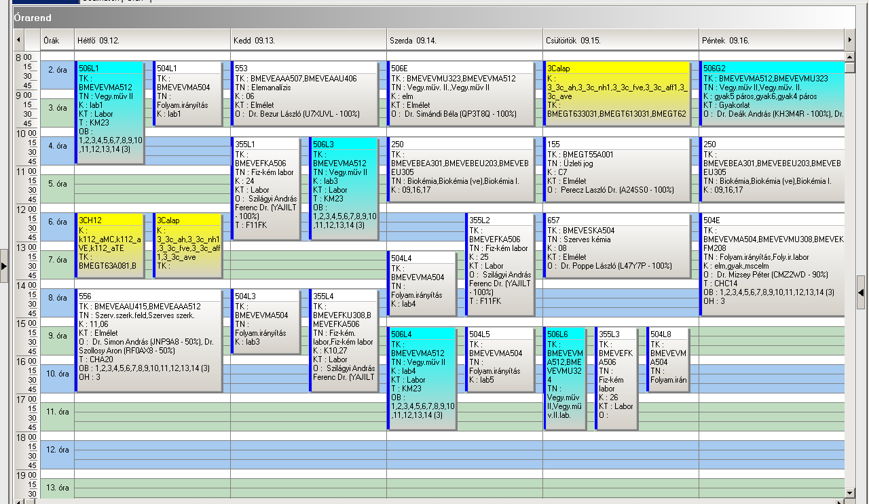

 | Kód | Tárgykód | Tárgynév | Oktatók | Kk | KT |  | K | E | G | L | Órarendi információk
9 | 155 | BMEGT55A001 | Üzleti jog | Perecz Laszló Dr. | C7 | Elm | F | 2 | 2 | 0 | 0 | CS:10:15-12:00(E505);
9 | 250 | BMEVEBEA301 | Biokémia | Dr. Simonné Sarkadi Livia | 9 | Elm | V | 4 | 3 | 0 | 0 | SZE:10:15-12:00(CHC14); P:10:15-12:00(CHC14);
9 | 355L1 | BMEVEFKA506 | Fizikai kémia labor | Szilágyi András Ferenc Dr. | 24 | Lab | F | 4 | 0 | 0 | 3 | K:10:15-13:00(F11FK);
9 | 355L2 | BMEVEFKA506 | Fizikai kémia labor | Szilágyi András Ferenc Dr. | 25 | Lab | F | 4 | 0 | 0 | 3 | SZE:12:15-15:00(F11FK);
9 | 355L3 | BMEVEFKA506 | Fizikai kémia labor | Szilágyi András Ferenc Dr. | 26 | Lab | F | 4 | 0 | 0 | 3 | CS:15:15-18:00(F11FK);
9 | 355L4 | BMEVEFKA506 | Fizikai kémia labor | Szilágyi András Ferenc Dr. | 27 | Lab | F | 4 | 0 | 0 | 3 | K:14:15-17:00(F11FK);
9 | 454 | BMEVEKTA505 | Szénhidrogén és katalízis labor | Dr. Kovács András | vegy | Lab | F | 3 | 0 | 0 | 3 | H:14:15-17:00(F2ALGS);
9 | 455 | BMEVEKTA506 | Szénhidrogénipari technológia | Dr. Mizsey Péter | gfh | Elm | V | 3 | 2 | 0 | 0 | K:08:15-10:00(F211);
9 | 504E | BMEVEVMA504 | Folyamatirányítás | Dr. Mizsey Péter | elm | Elm | F | 5 | 2 | 1 | 1 | P:12:15-15:00(CHC14);
9 | 504L1 | BMEVEVMA504 | Folyamatirányítás | Dr. Benkő Tamás, Dr. Csikor Zsolt | lab1 | Lab | F | 5 | 2 | 1 | 1 | H:08:15-10:00(F211);
9 | 504L2 | BMEVEVMA504 | Folyamatirányítás | Dr. Benkő Tamás, Dr. Csikor Zsolt | lab2 | Lab | F | 5 | 2 | 1 | 1 | H:10:15-12:00(F211);
9 | 504L3 | BMEVEVMA504 | Folyamatirányítás | Dr. Benkő Tamás, Dr. Csikor Zsolt | lab3 | Lab | F | 5 | 2 | 1 | 1 | K:14:15-16:00(F211);
9 | 504L4 | BMEVEVMA504 | Folyamatirányítás | Dr. Benkő Tamás, Vágó Emese Katalin | lab4 | Lab | F | 5 | 2 | 1 | 1 | SZE:13:15-15:00(F211);
9 | 504L5 | BMEVEVMA504 | Folyamatirányítás | Dr. Benkő Tamás, Vágó Emese Katalin | lab5 | Lab | F | 5 | 2 | 1 | 1 | SZE:15:15-17:00(F211);
9 | 504L6 | BMEVEVMA504 | Folyamatirányítás | Dr. Benkő Tamás, Dr. Csikor Zsolt, Vágó Emese Katalin | lab6 | Lab | F | 5 | 2 | 1 | 1 | CS:10:15-12:00(F211);
9 | 504L7 | BMEVEVMA504 | Folyamatirányítás | Dr. Benkő Tamás, Dr. Csikor Zsolt, Vágó Emese Katalin | lab7 | Lab | F | 5 | 2 | 1 | 1 | CS:13:15-15:00(F211);
9 | 504L8 | BMEVEVMA504 | Folyamatirányítás | Dr. Benkő Tamás, Dr. Csikor Zsolt, Vágó Emese Katalin | lab8 | Lab | F | 5 | 2 | 1 | 1 | CS:15:15-17:00(F211);
9 | 504L9 | BMEVEVMA504 | Folyamatirányítás | Dr. Benkő Tamás, Dr. Csikor Zsolt, Vágó Emese Katalin | lab9 | Lab | F | 5 | 2 | 1 | 1 | P:10:15-12:00(F211);
9 | 506E | BMEVEVMA512 | Vegyipari műveletek II | Dr. Simándi Béla | elm | Elm | V | 6 | 2 | 0 | 4 | SZE:08:15-10:00(CHC14);
9 | 506G1 | BMEVEVMA512 | Vegyipari műveletek II | Dr. Deák András | gyak1 páratlan | Gyak | V | 6 | 2 | 0 | 4 | P:08:15-10:00(CHA21);
9 | 506G1 | BMEVEVMA512 | Vegyipari műveletek II | Dr. Székely Edit Éva | gyak2 páratlan | Gyak | V | 6 | 2 | 0 | 4 | P:08:15-10:00(CH302);
9 | 506G1 | BMEVEVMA512 | Vegyipari műveletek II |  | gyak3 | Gyak | V | 6 | 2 | 0 | 4 | P:08:15-10:00(CH304);
9 | 506G2 | BMEVEVMA512 | Vegyipari műveletek II | Dr. Deák András | gyak4 páros | Gyak | V | 6 | 2 | 0 | 4 | P:08:15-10:00(CHA21);
9 | 506G2 | BMEVEVMA512 | Vegyipari műveletek II | Dr. Székely Edit Éva | gyak5 páros | Gyak | V | 6 | 2 | 0 | 4 | P:08:15-10:00(CH302);
9 | 506G2 | BMEVEVMA512 | Vegyipari műveletek II |  | gyak6 | Gyak | V | 6 | 2 | 0 | 4 | P:08:15-10:00(CH304);
9 | 506L1 | BMEVEVMA512 | Vegyipari műveletek II |  | lab1 | Lab | V | 6 | 2 | 0 | 4 | H:08:15-11:00(KM23);
9 | 506L2 | BMEVEVMA512 | Vegyipari műveletek II |  | lab2 | Lab | V | 6 | 2 | 0 | 4 | H:14:15-17:00(KM23);
9 | 506L3 | BMEVEVMA512 | Vegyipari műveletek II |  | lab3 | Lab | V | 6 | 2 | 0 | 4 | K:10:15-13:00(KM23);
9 | 506L4 | BMEVEVMA512 | Vegyipari műveletek II |  | lab4 | Lab | V | 6 | 2 | 0 | 4 | SZE:15:15-18:00(KM23);
9 | 506L5 | BMEVEVMA512 | Vegyipari műveletek II |  | lab5 | Lab | V | 6 | 2 | 0 | 4 | CS:10:15-13:00(KM23);
9 | 506L6 | BMEVEVMA512 | Vegyipari műveletek II |  | lab6 | Lab | V | 6 | 2 | 0 | 4 | CS:15:15-18:00(KM23);
9 |  |  | Idegen nyelv |  |  | Gyak | F | 0 | 0 | 4 | 0 | H 12:15-14:00  CS 08:15-10:00

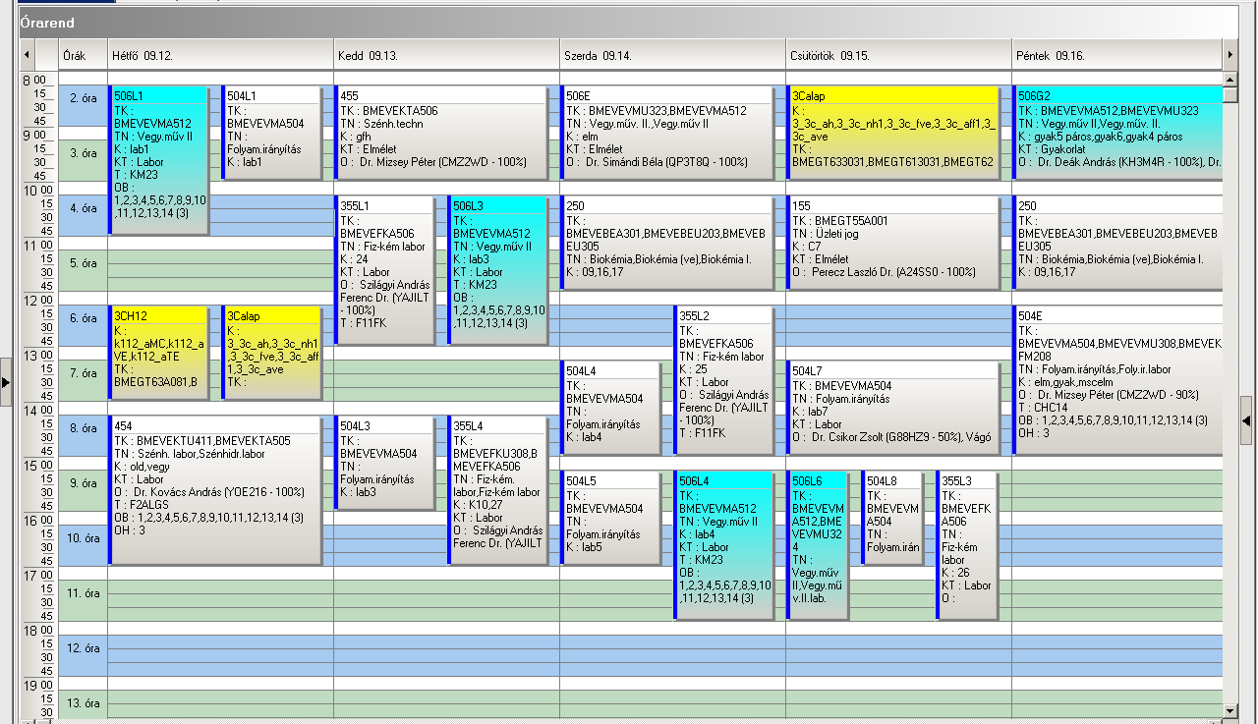

 | Kód | Tárgykód | Tárgynév | Oktatók | Kk | KT |  | K | E | G | L | Órarendi információk
10 | 155 | BMEGT55A001 | Üzleti jog | Perecz Laszló Dr. | C7 | Elm | F | 2 | 2 | 0 | 0 | CS:10:15-12:00(E505);
10 | 250 | BMEVEBEA301 | Biokémia | Dr. Simonné Sarkadi Livia | 9 | Elm | V | 4 | 3 | 0 | 0 | SZE:10:15-12:00(CHC14); P:10:15-12:00(CHC14);
10 | 355L1 | BMEVEFKA506 | Fizikai kémia labor | Szilágyi András Ferenc Dr. | 24 | Lab | F | 4 | 0 | 0 | 3 | K:10:15-13:00(F11FK);
10 | 355L2 | BMEVEFKA506 | Fizikai kémia labor | Szilágyi András Ferenc Dr. | 25 | Lab | F | 4 | 0 | 0 | 3 | SZE:12:15-15:00(F11FK);
10 | 355L3 | BMEVEFKA506 | Fizikai kémia labor | Szilágyi András Ferenc Dr. | 26 | Lab | F | 4 | 0 | 0 | 3 | CS:15:15-18:00(F11FK);
10 | 355L4 | BMEVEFKA506 | Fizikai kémia labor | Szilágyi András Ferenc Dr. | 27 | Lab | F | 4 | 0 | 0 | 3 | K:14:15-17:00(F11FK);
10 | 504E | BMEVEVMA504 | Folyamatirányítás | Dr. Mizsey Péter | elm | Elm | F | 5 | 2 | 1 | 1 | P:12:15-15:00(CHC14);
10 | 504L1 | BMEVEVMA504 | Folyamatirányítás | Dr. Benkő Tamás, Dr. Csikor Zsolt | lab1 | Lab | F | 5 | 2 | 1 | 1 | H:08:15-10:00(F211);
10 | 504L2 | BMEVEVMA504 | Folyamatirányítás | Dr. Benkő Tamás, Dr. Csikor Zsolt | lab2 | Lab | F | 5 | 2 | 1 | 1 | H:10:15-12:00(F211);
10 | 504L3 | BMEVEVMA504 | Folyamatirányítás | Dr. Benkő Tamás, Dr. Csikor Zsolt | lab3 | Lab | F | 5 | 2 | 1 | 1 | K:14:15-16:00(F211);
10 | 504L4 | BMEVEVMA504 | Folyamatirányítás | Dr. Benkő Tamás, Vágó Emese Katalin | lab4 | Lab | F | 5 | 2 | 1 | 1 | SZE:13:15-15:00(F211);
10 | 504L5 | BMEVEVMA504 | Folyamatirányítás | Dr. Benkő Tamás, Vágó Emese Katalin | lab5 | Lab | F | 5 | 2 | 1 | 1 | SZE:15:15-17:00(F211);
10 | 504L6 | BMEVEVMA504 | Folyamatirányítás | Dr. Benkő Tamás, Dr. Csikor Zsolt, Vágó Emese Katalin | lab6 | Lab | F | 5 | 2 | 1 | 1 | CS:10:15-12:00(F211);
10 | 504L7 | BMEVEVMA504 | Folyamatirányítás | Dr. Benkő Tamás, Dr. Csikor Zsolt, Vágó Emese Katalin | lab7 | Lab | F | 5 | 2 | 1 | 1 | CS:13:15-15:00(F211);
10 | 504L8 | BMEVEVMA504 | Folyamatirányítás | Dr. Benkő Tamás, Dr. Csikor Zsolt, Vágó Emese Katalin | lab8 | Lab | F | 5 | 2 | 1 | 1 | CS:15:15-17:00(F211);
10 | 504L9 | BMEVEVMA504 | Folyamatirányítás | Dr. Benkő Tamás, Dr. Csikor Zsolt, Vágó Emese Katalin | lab9 | Lab | F | 5 | 2 | 1 | 1 | P:10:15-12:00(F211);
10 | 506E | BMEVEVMA512 | Vegyipari műveletek II | Dr. Simándi Béla | elm | Elm | V | 6 | 2 | 0 | 4 | SZE:08:15-10:00(CHC14);
10 | 506G1 | BMEVEVMA512 | Vegyipari műveletek II | Dr. Deák András | gyak1 páratlan | Gyak | V | 6 | 2 | 0 | 4 | P:08:15-10:00(CHA21);
10 | 506G1 | BMEVEVMA512 | Vegyipari műveletek II | Dr. Székely Edit Éva | gyak2 páratlan | Gyak | V | 6 | 2 | 0 | 4 | P:08:15-10:00(CH302);
10 | 506G1 | BMEVEVMA512 | Vegyipari műveletek II |  | gyak3 | Gyak | V | 6 | 2 | 0 | 4 | P:08:15-10:00(CH304);
10 | 506G2 | BMEVEVMA512 | Vegyipari műveletek II | Dr. Deák András | gyak4 páros | Gyak | V | 6 | 2 | 0 | 4 | P:08:15-10:00(CHA21);
10 | 506G2 | BMEVEVMA512 | Vegyipari műveletek II | Dr. Székely Edit Éva | gyak5 páros | Gyak | V | 6 | 2 | 0 | 4 | P:08:15-10:00(CH302);
10 | 506G2 | BMEVEVMA512 | Vegyipari műveletek II |  | gyak6 | Gyak | V | 6 | 2 | 0 | 4 | P:08:15-10:00(CH304);
10 | 506L1 | BMEVEVMA512 | Vegyipari műveletek II |  | lab1 | Lab | V | 6 | 2 | 0 | 4 | H:08:15-11:00(KM23);
10 | 506L2 | BMEVEVMA512 | Vegyipari műveletek II |  | lab2 | Lab | V | 6 | 2 | 0 | 4 | H:14:15-17:00(KM23);
10 | 506L3 | BMEVEVMA512 | Vegyipari műveletek II |  | lab3 | Lab | V | 6 | 2 | 0 | 4 | K:10:15-13:00(KM23);
10 | 506L4 | BMEVEVMA512 | Vegyipari műveletek II |  | lab4 | Lab | V | 6 | 2 | 0 | 4 | SZE:15:15-18:00(KM23);
10 | 506L5 | BMEVEVMA512 | Vegyipari műveletek II |  | lab5 | Lab | V | 6 | 2 | 0 | 4 | CS:10:15-13:00(KM23);
10 | 506L6 | BMEVEVMA512 | Vegyipari műveletek II |  | lab6 | Lab | V | 6 | 2 | 0 | 4 | CS:15:15-18:00(KM23);
10 | 556 | BMEVEAAA512 | Szerves szerkezetfelderítés | Dr. Simon András, Dr. Szollosy Aron | 6 | Elm | F | 4 | 3 | 0 | 0 | H:14:15-17:00(CHA20);
10 | 657 | BMEVESKA504 | Szerves kémia III | Dr. Poppe László | 8 | Elm | V | 2 | 2 | 0 | 0 | CS:12:15-14:00(CH308);
10 | 659 | BMEVESKA605 | Szerves kémia labor II | Dr. Kalaus György, Dr. Hornyánszky Gábor, Dr. Nagy József | 7 | Gyak | F | 5 | 0 | 0 | 6 | K:17:15-19:00(CH304,CH307);
10 | 659L | BMEVESKA605 | Szerves kémia labor II | Dr. Kalaus György, Dr. Gizur Tibor, Dr. Kovács Péter | 8 | Lab | F | 5 | 0 | 0 | 6 | K:10:15-17:00(CH209);
10 | 702 | BMEVESTA508 | Szerves vegyipari alapfolyamatok | Dr. Sallay Péter, Dr. Keglevich György | 7 | Elm | V | 2 | 2 | 0 | 0 | K:08:15-10:00(CH205);
10 |  |  | Idegen nyelv |  |  | Gyak | F | 0 | 0 | 4 | 0 | H 12:15-14:00  CS 08:15-10:00

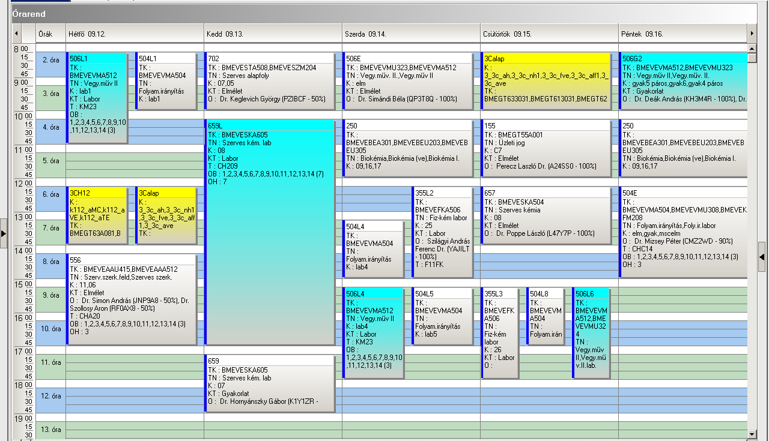

 | Kód | Tárgykód | Tárgynév | Oktatók | Kk | KT |  | K | E | G | L | Órarendi információk
11 | 155 | BMEGT55A001 | Üzleti jog | Perecz Laszló Dr. | C7 | Elm | F | 2 | 2 | 0 | 0 | CS:10:15-12:00(E505);
11 | 250 | BMEVEBEA301 | Biokémia | Dr. Simonné Sarkadi Livia | 9 | Elm | V | 4 | 3 | 0 | 0 | SZE:10:15-12:00(CHC14); P:10:15-12:00(CHC14);
11 | 359 | BMEVEFAA708 | Anyagtudományi vizsgálati módszerek | Dr. Kubinyi Miklós, Dr. Baranyai Péter | 1 | Elm | F | 4 | 3 | 0 | 0 | CS:12:15-15:00(CH205);
11 | 355L1 | BMEVEFKA506 | Fizikai kémia labor | Szilágyi András Ferenc Dr. | 24 | Lab | F | 4 | 0 | 0 | 3 | K:10:15-13:00(F11FK);
11 | 355L2 | BMEVEFKA506 | Fizikai kémia labor | Szilágyi András Ferenc Dr. | 25 | Lab | F | 4 | 0 | 0 | 3 | SZE:12:15-15:00(F11FK);
11 | 355L3 | BMEVEFKA506 | Fizikai kémia labor | Szilágyi András Ferenc Dr. | 26 | Lab | F | 4 | 0 | 0 | 3 | CS:15:15-18:00(F11FK);
11 | 355L4 | BMEVEFKA506 | Fizikai kémia labor | Szilágyi András Ferenc Dr. | 27 | Lab | F | 4 | 0 | 0 | 3 | K:14:15-17:00(F11FK);
11 | 401 | BMEVEMGA502 | Anyagtudományi vizsgálati módszerek labor | Dr. Csiszár Emilia | 6 | Lab | F | 3 | 0 | 0 | 4 | K:08:15-12:00(HF4);
11 | 402 | BMEVEMGA504 | Makromolekulák kémiája és technológiája | Dr. Csiszár Emilia | 7 | Elm | F | 2 | 2 | 0 | 0 | K:13:15-15:00(CH301);
11 | 403L1 | BMEVEMGA509 | Műanyagok fizikája labor |  | 14 | Lab | F | 3 | 0 | 0 | 4 | H:08:15-12:00(HF4);
11 | 403L1 | BMEVEMGA509 | Műanyagok fizikája labor |  | 16 | Lab | F | 3 | 0 | 0 | 4 | H:08:15-12:00(HF4);
11 | 403L2 | BMEVEMGA509 | Műanyagok fizikája labor |  | 15 | Lab | F | 3 | 0 | 0 | 4 | K:08:15-12:00(HF4);
11 | 404 | BMEVEMGA511 | Polimerek fizikája | Dr. Pukánszky Béla | 7 | Elm | V | 3 | 2 | 0 | 0 | H:14:15-16:00(HF2);
11 | 405 | BMEVEMGA512 | Szálképző polimerek | Dr. Borsa Judit | 5 | Elm | F | 2 | 2 | 0 | 0 | K:08:15-10:00(F1MFK);
11 | 406 | BMEVEMGA515 | Színmérés és kolorisztika | Csányi Sándor | 5 | Elm | F | 2 | 2 | 0 | 0 | SZE:15:15-17:00(HF2);
11 | 504E | BMEVEVMA504 | Folyamatirányítás | Dr. Mizsey Péter | elm | Elm | F | 5 | 2 | 1 | 1 | P:12:15-15:00(CHC14);
11 | 504L1 | BMEVEVMA504 | Folyamatirányítás | Dr. Benkő Tamás, Dr. Csikor Zsolt | lab1 | Lab | F | 5 | 2 | 1 | 1 | H:08:15-10:00(F211);
11 | 504L2 | BMEVEVMA504 | Folyamatirányítás | Dr. Benkő Tamás, Dr. Csikor Zsolt | lab2 | Lab | F | 5 | 2 | 1 | 1 | H:10:15-12:00(F211);
11 | 504L3 | BMEVEVMA504 | Folyamatirányítás | Dr. Benkő Tamás, Dr. Csikor Zsolt | lab3 | Lab | F | 5 | 2 | 1 | 1 | K:14:15-16:00(F211);
11 | 504L4 | BMEVEVMA504 | Folyamatirányítás | Dr. Benkő Tamás, Vágó Emese Katalin | lab4 | Lab | F | 5 | 2 | 1 | 1 | SZE:13:15-15:00(F211);
11 | 504L5 | BMEVEVMA504 | Folyamatirányítás | Dr. Benkő Tamás, Vágó Emese Katalin | lab5 | Lab | F | 5 | 2 | 1 | 1 | SZE:15:15-17:00(F211);
11 | 504L6 | BMEVEVMA504 | Folyamatirányítás | Dr. Benkő Tamás, Dr. Csikor Zsolt, Vágó Emese Katalin | lab6 | Lab | F | 5 | 2 | 1 | 1 | CS:10:15-12:00(F211);
11 | 504L7 | BMEVEVMA504 | Folyamatirányítás | Dr. Benkő Tamás, Dr. Csikor Zsolt, Vágó Emese Katalin | lab7 | Lab | F | 5 | 2 | 1 | 1 | CS:13:15-15:00(F211);
11 | 504L8 | BMEVEVMA504 | Folyamatirányítás | Dr. Benkő Tamás, Dr. Csikor Zsolt, Vágó Emese Katalin | lab8 | Lab | F | 5 | 2 | 1 | 1 | CS:15:15-17:00(F211);
11 | 504L9 | BMEVEVMA504 | Folyamatirányítás | Dr. Benkő Tamás, Dr. Csikor Zsolt, Vágó Emese Katalin | lab9 | Lab | F | 5 | 2 | 1 | 1 | P:10:15-12:00(F211);
11 | 506E | BMEVEVMA512 | Vegyipari műveletek II | Dr. Simándi Béla | elm | Elm | V | 6 | 2 | 0 | 4 | SZE:08:15-10:00(CHC14);
11 | 506G1 | BMEVEVMA512 | Vegyipari műveletek II | Dr. Deák András | gyak1 páratlan | Gyak | V | 6 | 2 | 0 | 4 | P:08:15-10:00(CHA21);
11 | 506G1 | BMEVEVMA512 | Vegyipari műveletek II | Dr. Székely Edit Éva | gyak2 páratlan | Gyak | V | 6 | 2 | 0 | 4 | P:08:15-10:00(CH302);
11 | 506G1 | BMEVEVMA512 | Vegyipari műveletek II |  | gyak3 | Gyak | V | 6 | 2 | 0 | 4 | P:08:15-10:00(CH304);
11 | 506G2 | BMEVEVMA512 | Vegyipari műveletek II | Dr. Deák András | gyak4 páros | Gyak | V | 6 | 2 | 0 | 4 | P:08:15-10:00(CHA21);
11 | 506G2 | BMEVEVMA512 | Vegyipari műveletek II | Dr. Székely Edit Éva | gyak5 páros | Gyak | V | 6 | 2 | 0 | 4 | P:08:15-10:00(CH302);
11 | 506G2 | BMEVEVMA512 | Vegyipari műveletek II |  | gyak6 | Gyak | V | 6 | 2 | 0 | 4 | P:08:15-10:00(CH304);
11 | 506L1 | BMEVEVMA512 | Vegyipari műveletek II |  | lab1 | Lab | V | 6 | 2 | 0 | 4 | H:08:15-11:00(KM23);
11 | 506L2 | BMEVEVMA512 | Vegyipari műveletek II |  | lab2 | Lab | V | 6 | 2 | 0 | 4 | H:14:15-17:00(KM23);
11 | 506L3 | BMEVEVMA512 | Vegyipari műveletek II |  | lab3 | Lab | V | 6 | 2 | 0 | 4 | K:10:15-13:00(KM23);
11 | 506L4 | BMEVEVMA512 | Vegyipari műveletek II |  | lab4 | Lab | V | 6 | 2 | 0 | 4 | SZE:15:15-18:00(KM23);
11 | 506L5 | BMEVEVMA512 | Vegyipari műveletek II |  | lab5 | Lab | V | 6 | 2 | 0 | 4 | CS:10:15-13:00(KM23);
11 | 506L6 | BMEVEVMA512 | Vegyipari műveletek II |  | lab6 | Lab | V | 6 | 2 | 0 | 4 | CS:15:15-18:00(KM23);
11 | 703 | BMEVESTA510 | Színezék és tenzidkémia | Dr. Vig András | 5 | Elm | F | 2 | 2 | 0 | 0 | SZE:12:15-14:00(F2M011);
11 |  |  | Idegen nyelv |  |  | Gyak | F | 0 | 0 | 4 | 0 | H 12:15-14:00  CS 08:15-10:00

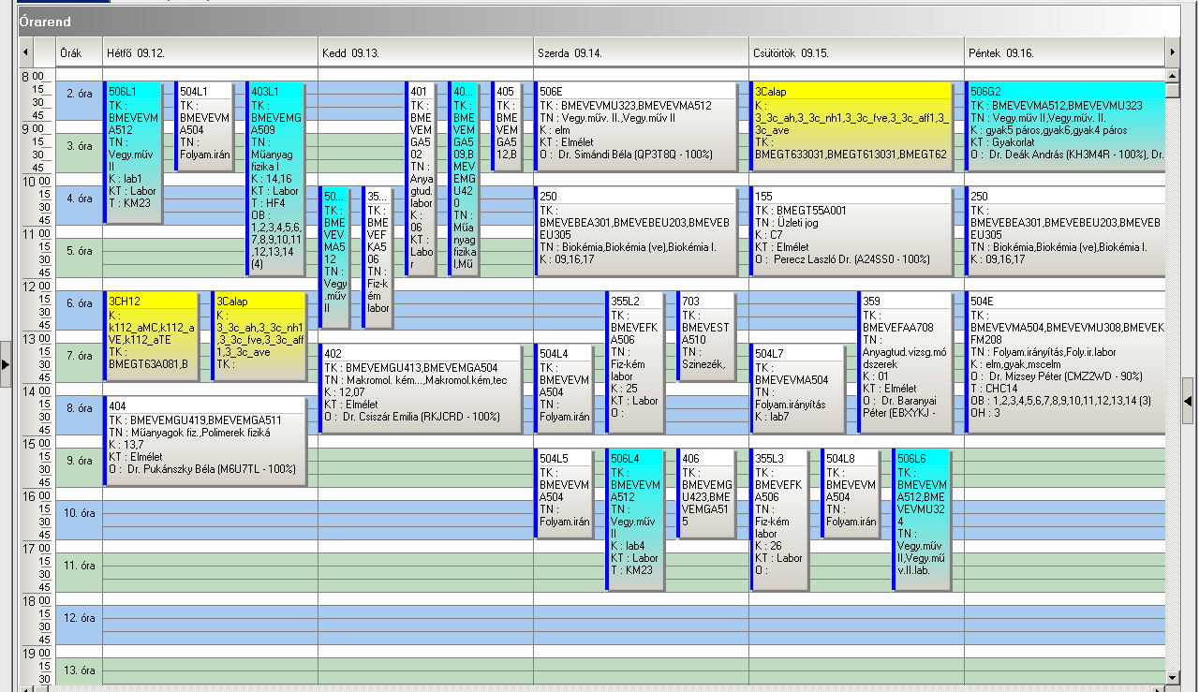

 | Kód | Tárgykód | Tárgynév | Oktatók | Kk | KT |  | K | E | G | L | Órarendi információk
12 | 130 | BMEGT30A001 | Mikro- és makroökonómia | Kurtán Lajosné dr. | C1 | Elm | V | 4 | 4 | 0 | 0 | K:14:15-18:00(K121);
12 | 254L1 | BMEVEBEA502 | Biokémia labor | Dr. Simonné Sarkadi Livia, Dr. Örsi Ferenc, Dr. Szarka András, Dr. Merész Péter | 10 | Lab | F | 4 | 0 | 0 | 4 | H:08:15-12:00(CH3MK);
12 | 254L2 | BMEVEBEA502 | Biokémia labor | Dr. Simonné Sarkadi Livia, Dr. Örsi Ferenc, Dr. Szarka András, Dr. Merész Péter | 11 | Lab | F | 4 | 0 | 0 | 4 | H:14:15-18:00(CH3MK);
12 | 309 | BMEVEMBA504 | Biotermékek izolálása | Dr. Pécs Miklós | 2 | Elm | V | 5 | 4 | 0 | 0 | H:14:15-17:00(CH308); P:15:15-17:00(CH308);
12 | 310L1 | BMEVEMKA505 | Biomérnöki műveletek labor | Dr. Sevella Béla | 10 | Lab | F | 3 | 0 | 0 | 4 | K:08:15-14:00(CH2MK);
12 | 310L1 | BMEVEMKA505 | Biomérnöki műveletek labor | Dr. Sevella Béla | 12 | Lab | F | 3 | 0 | 0 | 4 | K:08:15-14:00(CH2MK);
12 | 310L2 | BMEVEMKA505 | Biomérnöki műveletek labor | Dr. Sevella Béla | 11 | Lab | F | 3 | 0 | 0 | 4 | SZE:10:15-16:00(CH2MK);
12 | 311 | BMEVEMKA513 | Mikrobiális genetika | Dr. Veronika Deák | 10 | Elm | V | 5 | 2 | 0 | 2 | SZE:10:15-12:00(CH307);
12 | 311L1 | BMEVEMKA513 | Mikrobiális genetika | Dr. Veronika Deák | 11 | Lab | V | 5 | 2 | 0 | 2 | CS:13:15-17:00(CH3MK);
12 | 311L2 | BMEVEMKA513 | Mikrobiális genetika | Dr. Veronika Deák | 12 | Lab | V | 5 | 2 | 0 | 2 | CS:13:15-17:00(CH3MK);
12 | 504E | BMEVEVMA504 | Folyamatirányítás | Dr. Mizsey Péter | elm | Elm | F | 5 | 2 | 1 | 1 | P:12:15-15:00(CHC14);
12 | 504L1 | BMEVEVMA504 | Folyamatirányítás | Dr. Benkő Tamás, Dr. Csikor Zsolt | lab1 | Lab | F | 5 | 2 | 1 | 1 | H:08:15-10:00(F211);
12 | 504L2 | BMEVEVMA504 | Folyamatirányítás | Dr. Benkő Tamás, Dr. Csikor Zsolt | lab2 | Lab | F | 5 | 2 | 1 | 1 | H:10:15-12:00(F211);
12 | 504L3 | BMEVEVMA504 | Folyamatirányítás | Dr. Benkő Tamás, Dr. Csikor Zsolt | lab3 | Lab | F | 5 | 2 | 1 | 1 | K:14:15-16:00(F211);
12 | 504L4 | BMEVEVMA504 | Folyamatirányítás | Dr. Benkő Tamás, Vágó Emese Katalin | lab4 | Lab | F | 5 | 2 | 1 | 1 | SZE:13:15-15:00(F211);
12 | 504L5 | BMEVEVMA504 | Folyamatirányítás | Dr. Benkő Tamás, Vágó Emese Katalin | lab5 | Lab | F | 5 | 2 | 1 | 1 | SZE:15:15-17:00(F211);
12 | 504L6 | BMEVEVMA504 | Folyamatirányítás | Dr. Benkő Tamás, Dr. Csikor Zsolt, Vágó Emese Katalin | lab6 | Lab | F | 5 | 2 | 1 | 1 | CS:10:15-12:00(F211);
12 | 504L7 | BMEVEVMA504 | Folyamatirányítás | Dr. Benkő Tamás, Dr. Csikor Zsolt, Vágó Emese Katalin | lab7 | Lab | F | 5 | 2 | 1 | 1 | CS:13:15-15:00(F211);
12 | 504L8 | BMEVEVMA504 | Folyamatirányítás | Dr. Benkő Tamás, Dr. Csikor Zsolt, Vágó Emese Katalin | lab8 | Lab | F | 5 | 2 | 1 | 1 | CS:15:15-17:00(F211);
12 | 504L9 | BMEVEVMA504 | Folyamatirányítás | Dr. Benkő Tamás, Dr. Csikor Zsolt, Vágó Emese Katalin | lab9 | Lab | F | 5 | 2 | 1 | 1 | P:10:15-12:00(F211);
12 | 506E | BMEVEVMA512 | Vegyipari műveletek II | Dr. Simándi Béla | elm | Elm | V | 6 | 2 | 0 | 4 | SZE:08:15-10:00(CHC14);
12 | 506G1 | BMEVEVMA512 | Vegyipari műveletek II | Dr. Deák András | gyak1 páratlan | Gyak | V | 6 | 2 | 0 | 4 | P:08:15-10:00(CHA21);
12 | 506G1 | BMEVEVMA512 | Vegyipari műveletek II | Dr. Székely Edit Éva | gyak2 páratlan | Gyak | V | 6 | 2 | 0 | 4 | P:08:15-10:00(CH302);
12 | 506G1 | BMEVEVMA512 | Vegyipari műveletek II |  | gyak3 | Gyak | V | 6 | 2 | 0 | 4 | P:08:15-10:00(CH304);
12 | 506G2 | BMEVEVMA512 | Vegyipari műveletek II | Dr. Deák András | gyak4 páros | Gyak | V | 6 | 2 | 0 | 4 | P:08:15-10:00(CHA21);
12 | 506G2 | BMEVEVMA512 | Vegyipari műveletek II | Dr. Székely Edit Éva | gyak5 páros | Gyak | V | 6 | 2 | 0 | 4 | P:08:15-10:00(CH302);
12 | 506G2 | BMEVEVMA512 | Vegyipari műveletek II |  | gyak6 | Gyak | V | 6 | 2 | 0 | 4 | P:08:15-10:00(CH304);
12 | 506L1 | BMEVEVMA512 | Vegyipari műveletek II |  | lab1 | Lab | V | 6 | 2 | 0 | 4 | H:08:15-11:00(KM23);
12 | 506L2 | BMEVEVMA512 | Vegyipari műveletek II |  | lab2 | Lab | V | 6 | 2 | 0 | 4 | H:14:15-17:00(KM23);
12 | 506L3 | BMEVEVMA512 | Vegyipari műveletek II |  | lab3 | Lab | V | 6 | 2 | 0 | 4 | K:10:15-13:00(KM23);
12 | 506L4 | BMEVEVMA512 | Vegyipari műveletek II |  | lab4 | Lab | V | 6 | 2 | 0 | 4 | SZE:15:15-18:00(KM23);
12 | 506L5 | BMEVEVMA512 | Vegyipari műveletek II |  | lab5 | Lab | V | 6 | 2 | 0 | 4 | CS:10:15-13:00(KM23);
12 | 506L6 | BMEVEVMA512 | Vegyipari műveletek II |  | lab6 | Lab | V | 6 | 2 | 0 | 4 | CS:15:15-18:00(KM23);
12 |  |  | Idegen nyelv |  |  | Gyak | F | 0 | 0 | 4 | 0 | H 12:15-14:00  CS 08:15-10:00

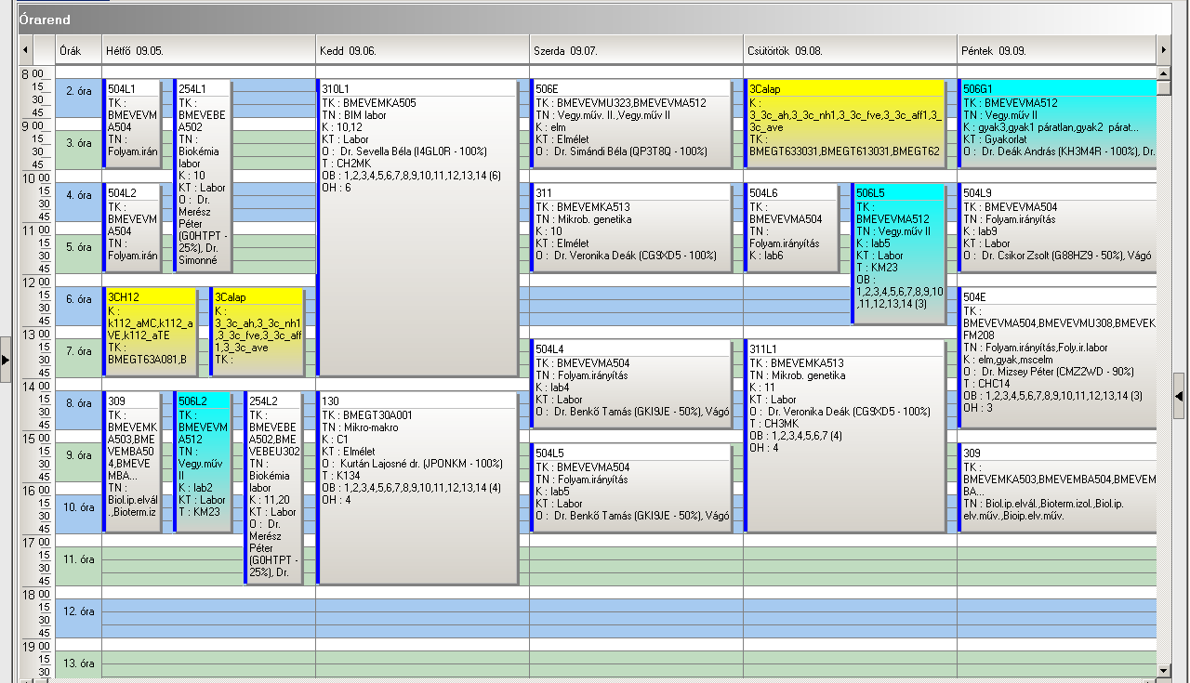

 | Kód | Tárgykód | Tárgynév | Oktatók | Kk | KT |  | K | E | G | L | Órarendi információk
13 | 130 | BMEGT30A001 | Mikro- és makroökonómia | Kurtán Lajosné dr. | C1 | Elm | V | 4 | 4 | 0 | 0 | K:14:15-18:00(K121);
13 | 254L1 | BMEVEBEA502 | Biokémia labor | Dr. Simonné Sarkadi Livia, Dr. Örsi Ferenc, Dr. Szarka András, Dr. Merész Péter | 10 | Lab | F | 4 | 0 | 0 | 4 | H:08:15-12:00(CH3MK);
13 | 254L2 | BMEVEBEA502 | Biokémia labor | Dr. Simonné Sarkadi Livia, Dr. Örsi Ferenc, Dr. Szarka András, Dr. Merész Péter | 11 | Lab | F | 4 | 0 | 0 | 4 | H:14:15-18:00(CH3MK);
13 | 255 | BMEVEMBA508 | Élelmiszerkémia és táplálkozástan | Dr. Salgó András | 5 | Elm | F | 4 | 3 | 0 | 0 | CS:10:15-13:00(CH307);
13 | 310L1 | BMEVEMKA505 | Biomérnöki műveletek labor | Dr. Sevella Béla | 10 | Lab | F | 3 | 0 | 0 | 4 | K:08:15-14:00(CH2MK);
13 | 310L1 | BMEVEMKA505 | Biomérnöki műveletek labor | Dr. Sevella Béla | 12 | Lab | F | 3 | 0 | 0 | 4 | K:08:15-14:00(CH2MK);
13 | 310L2 | BMEVEMKA505 | Biomérnöki műveletek labor | Dr. Sevella Béla | 11 | Lab | F | 3 | 0 | 0 | 4 | SZE:10:15-16:00(CH2MK);
13 | 344 | BMEVESOA502 | Humán élettan | Ikrényi Károlyné | 8 | Elm | V | 2 | 2 | 0 | 0 | SZE:15:15-17:00(SOTE);
13 | 345 | BMEVESOA501 | Humán anatómia | Dr. Csillag András, dr. Mezey Szilvia | 5 | Elm | V | 2 | 2 | 0 | 0 | SZE:17:15-19:00(SOTE);
13 | 504E | BMEVEVMA504 | Folyamatirányítás | Dr. Mizsey Péter | elm | Elm | F | 5 | 2 | 1 | 1 | P:12:15-15:00(CHC14);
13 | 504L1 | BMEVEVMA504 | Folyamatirányítás | Dr. Benkő Tamás, Dr. Csikor Zsolt | lab1 | Lab | F | 5 | 2 | 1 | 1 | H:08:15-10:00(F211);
13 | 504L2 | BMEVEVMA504 | Folyamatirányítás | Dr. Benkő Tamás, Dr. Csikor Zsolt | lab2 | Lab | F | 5 | 2 | 1 | 1 | H:10:15-12:00(F211);
13 | 504L3 | BMEVEVMA504 | Folyamatirányítás | Dr. Benkő Tamás, Dr. Csikor Zsolt | lab3 | Lab | F | 5 | 2 | 1 | 1 | K:14:15-16:00(F211);
13 | 504L4 | BMEVEVMA504 | Folyamatirányítás | Dr. Benkő Tamás, Vágó Emese Katalin | lab4 | Lab | F | 5 | 2 | 1 | 1 | SZE:13:15-15:00(F211);
13 | 504L5 | BMEVEVMA504 | Folyamatirányítás | Dr. Benkő Tamás, Vágó Emese Katalin | lab5 | Lab | F | 5 | 2 | 1 | 1 | SZE:15:15-17:00(F211);
13 | 504L6 | BMEVEVMA504 | Folyamatirányítás | Dr. Benkő Tamás, Dr. Csikor Zsolt, Vágó Emese Katalin | lab6 | Lab | F | 5 | 2 | 1 | 1 | CS:10:15-12:00(F211);
13 | 504L7 | BMEVEVMA504 | Folyamatirányítás | Dr. Benkő Tamás, Dr. Csikor Zsolt, Vágó Emese Katalin | lab7 | Lab | F | 5 | 2 | 1 | 1 | CS:13:15-15:00(F211);
13 | 504L8 | BMEVEVMA504 | Folyamatirányítás | Dr. Benkő Tamás, Dr. Csikor Zsolt, Vágó Emese Katalin | lab8 | Lab | F | 5 | 2 | 1 | 1 | CS:15:15-17:00(F211);
13 | 504L9 | BMEVEVMA504 | Folyamatirányítás | Dr. Benkő Tamás, Dr. Csikor Zsolt, Vágó Emese Katalin | lab9 | Lab | F | 5 | 2 | 1 | 1 | P:10:15-12:00(F211);
13 | 506E | BMEVEVMA512 | Vegyipari műveletek II | Dr. Simándi Béla | elm | Elm | V | 6 | 2 | 0 | 4 | SZE:08:15-10:00(CHC14);
13 | 506G1 | BMEVEVMA512 | Vegyipari műveletek II | Dr. Deák András | gyak1 páratlan | Gyak | V | 6 | 2 | 0 | 4 | P:08:15-10:00(CHA21);
13 | 506G1 | BMEVEVMA512 | Vegyipari műveletek II | Dr. Székely Edit Éva | gyak2 páratlan | Gyak | V | 6 | 2 | 0 | 4 | P:08:15-10:00(CH302);
13 | 506G1 | BMEVEVMA512 | Vegyipari műveletek II |  | gyak3 | Gyak | V | 6 | 2 | 0 | 4 | P:08:15-10:00(CH304);
13 | 506G2 | BMEVEVMA512 | Vegyipari műveletek II | Dr. Deák András | gyak4 páros | Gyak | V | 6 | 2 | 0 | 4 | P:08:15-10:00(CHA21);
13 | 506G2 | BMEVEVMA512 | Vegyipari műveletek II | Dr. Székely Edit Éva | gyak5 páros | Gyak | V | 6 | 2 | 0 | 4 | P:08:15-10:00(CH302);
13 | 506G2 | BMEVEVMA512 | Vegyipari műveletek II |  | gyak6 | Gyak | V | 6 | 2 | 0 | 4 | P:08:15-10:00(CH304);
13 | 506L1 | BMEVEVMA512 | Vegyipari műveletek II |  | lab1 | Lab | V | 6 | 2 | 0 | 4 | H:08:15-11:00(KM23);
13 | 506L2 | BMEVEVMA512 | Vegyipari műveletek II |  | lab2 | Lab | V | 6 | 2 | 0 | 4 | H:14:15-17:00(KM23);
13 | 506L3 | BMEVEVMA512 | Vegyipari műveletek II |  | lab3 | Lab | V | 6 | 2 | 0 | 4 | K:10:15-13:00(KM23);
13 | 506L4 | BMEVEVMA512 | Vegyipari műveletek II |  | lab4 | Lab | V | 6 | 2 | 0 | 4 | SZE:15:15-18:00(KM23);
13 | 506L5 | BMEVEVMA512 | Vegyipari műveletek II |  | lab5 | Lab | V | 6 | 2 | 0 | 4 | CS:10:15-13:00(KM23);
13 | 506L6 | BMEVEVMA512 | Vegyipari műveletek II |  | lab6 | Lab | V | 6 | 2 | 0 | 4 | CS:15:15-18:00(KM23);
13 |  |  | Idegen nyelv |  |  | Gyak | F | 0 | 0 | 4 | 0 | H 12:15-14:00  CS 08:15-10:00

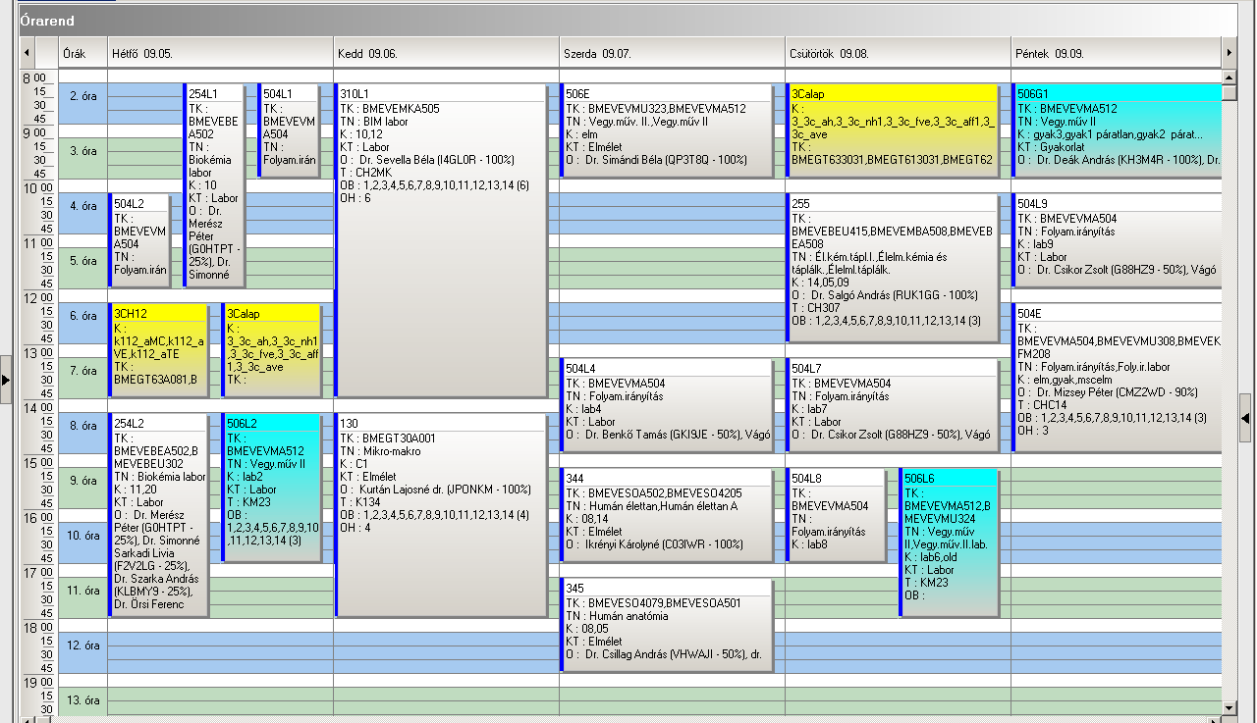

 | Kód | Tárgykód | Tárgynév | Oktatók | Kk | KT |  | K | E | G | L | Órarendi információk
14 | 130 | BMEGT30A001 | Mikro- és makroökonómia | Kurtán Lajosné dr. | C1 | Elm | V | 4 | 4 | 0 | 0 | K:14:15-18:00(K121);
14 | 254L1 | BMEVEBEA502 | Biokémia labor | Dr. Simonné Sarkadi Livia, Dr. Örsi Ferenc, Dr. Szarka András, Dr. Merész Péter | 10 | Lab | F | 4 | 0 | 0 | 4 | H:08:15-12:00(CH3MK);
14 | 254L2 | BMEVEBEA502 | Biokémia labor | Dr. Simonné Sarkadi Livia, Dr. Örsi Ferenc, Dr. Szarka András, Dr. Merész Péter | 11 | Lab | F | 4 | 0 | 0 | 4 | H:14:15-18:00(CH3MK);
14 | 255 | BMEVEMBA508 | Élelmiszerkémia és táplálkozástan | Dr. Salgó András | 5 | Elm | F | 4 | 3 | 0 | 0 | CS:10:15-13:00(CH307);
14 | 256 | BMEVEBEA511 | Élelmiszeranalitika | Dr. Tömösközi Sándor | 9 | Elm | V | 4 | 4 | 0 | 0 | CS:14:15-18:00(CH301);
14 | 310L1 | BMEVEMKA505 | Biomérnöki műveletek labor | Dr. Sevella Béla | 10 | Lab | F | 3 | 0 | 0 | 4 | K:08:15-14:00(CH2MK);
14 | 310L1 | BMEVEMKA505 | Biomérnöki műveletek labor | Dr. Sevella Béla | 12 | Lab | F | 3 | 0 | 0 | 4 | K:08:15-14:00(CH2MK);
14 | 310L2 | BMEVEMKA505 | Biomérnöki műveletek labor | Dr. Sevella Béla | 11 | Lab | F | 3 | 0 | 0 | 4 | SZE:10:15-16:00(CH2MK);
14 | 504E | BMEVEVMA504 | Folyamatirányítás | Dr. Mizsey Péter | elm | Elm | F | 5 | 2 | 1 | 1 | P:12:15-15:00(CHC14);
14 | 504L1 | BMEVEVMA504 | Folyamatirányítás | Dr. Benkő Tamás, Dr. Csikor Zsolt | lab1 | Lab | F | 5 | 2 | 1 | 1 | H:08:15-10:00(F211);
14 | 504L2 | BMEVEVMA504 | Folyamatirányítás | Dr. Benkő Tamás, Dr. Csikor Zsolt | lab2 | Lab | F | 5 | 2 | 1 | 1 | H:10:15-12:00(F211);
14 | 504L3 | BMEVEVMA504 | Folyamatirányítás | Dr. Benkő Tamás, Dr. Csikor Zsolt | lab3 | Lab | F | 5 | 2 | 1 | 1 | K:14:15-16:00(F211);
14 | 504L4 | BMEVEVMA504 | Folyamatirányítás | Dr. Benkő Tamás, Vágó Emese Katalin | lab4 | Lab | F | 5 | 2 | 1 | 1 | SZE:13:15-15:00(F211);
14 | 504L5 | BMEVEVMA504 | Folyamatirányítás | Dr. Benkő Tamás, Vágó Emese Katalin | lab5 | Lab | F | 5 | 2 | 1 | 1 | SZE:15:15-17:00(F211);
14 | 504L6 | BMEVEVMA504 | Folyamatirányítás | Dr. Benkő Tamás, Dr. Csikor Zsolt, Vágó Emese Katalin | lab6 | Lab | F | 5 | 2 | 1 | 1 | CS:10:15-12:00(F211);
14 | 504L7 | BMEVEVMA504 | Folyamatirányítás | Dr. Benkő Tamás, Dr. Csikor Zsolt, Vágó Emese Katalin | lab7 | Lab | F | 5 | 2 | 1 | 1 | CS:13:15-15:00(F211);
14 | 504L8 | BMEVEVMA504 | Folyamatirányítás | Dr. Benkő Tamás, Dr. Csikor Zsolt, Vágó Emese Katalin | lab8 | Lab | F | 5 | 2 | 1 | 1 | CS:15:15-17:00(F211);
14 | 504L9 | BMEVEVMA504 | Folyamatirányítás | Dr. Benkő Tamás, Dr. Csikor Zsolt, Vágó Emese Katalin | lab9 | Lab | F | 5 | 2 | 1 | 1 | P:10:15-12:00(F211);
14 | 506E | BMEVEVMA512 | Vegyipari műveletek II | Dr. Simándi Béla | elm | Elm | V | 6 | 2 | 0 | 4 | SZE:08:15-10:00(CHC14);
14 | 506G1 | BMEVEVMA512 | Vegyipari műveletek II | Dr. Deák András | gyak1 páratlan | Gyak | V | 6 | 2 | 0 | 4 | P:08:15-10:00(CHA21);
14 | 506G1 | BMEVEVMA512 | Vegyipari műveletek II | Dr. Székely Edit Éva | gyak2 páratlan | Gyak | V | 6 | 2 | 0 | 4 | P:08:15-10:00(CH302);
14 | 506G1 | BMEVEVMA512 | Vegyipari műveletek II |  | gyak3 | Gyak | V | 6 | 2 | 0 | 4 | P:08:15-10:00(CH304);
14 | 506G2 | BMEVEVMA512 | Vegyipari műveletek II | Dr. Deák András | gyak4 páros | Gyak | V | 6 | 2 | 0 | 4 | P:08:15-10:00(CHA21);
14 | 506G2 | BMEVEVMA512 | Vegyipari műveletek II | Dr. Székely Edit Éva | gyak5 páros | Gyak | V | 6 | 2 | 0 | 4 | P:08:15-10:00(CH302);
14 | 506G2 | BMEVEVMA512 | Vegyipari műveletek II |  | gyak6 | Gyak | V | 6 | 2 | 0 | 4 | P:08:15-10:00(CH304);
14 | 506L1 | BMEVEVMA512 | Vegyipari műveletek II |  | lab1 | Lab | V | 6 | 2 | 0 | 4 | H:08:15-11:00(KM23);
14 | 506L2 | BMEVEVMA512 | Vegyipari műveletek II |  | lab2 | Lab | V | 6 | 2 | 0 | 4 | H:14:15-17:00(KM23);
14 | 506L3 | BMEVEVMA512 | Vegyipari műveletek II |  | lab3 | Lab | V | 6 | 2 | 0 | 4 | K:10:15-13:00(KM23);
14 | 506L4 | BMEVEVMA512 | Vegyipari műveletek II |  | lab4 | Lab | V | 6 | 2 | 0 | 4 | SZE:15:15-18:00(KM23);
14 | 506L5 | BMEVEVMA512 | Vegyipari műveletek II |  | lab5 | Lab | V | 6 | 2 | 0 | 4 | CS:10:15-13:00(KM23);
14 | 506L6 | BMEVEVMA512 | Vegyipari műveletek II |  | lab6 | Lab | V | 6 | 2 | 0 | 4 | CS:15:15-18:00(KM23);
14 |  |  | Idegen nyelv |  |  | Gyak | F | 0 | 0 | 4 | 0 | H 12:15-14:00  CS 08:15-10:00

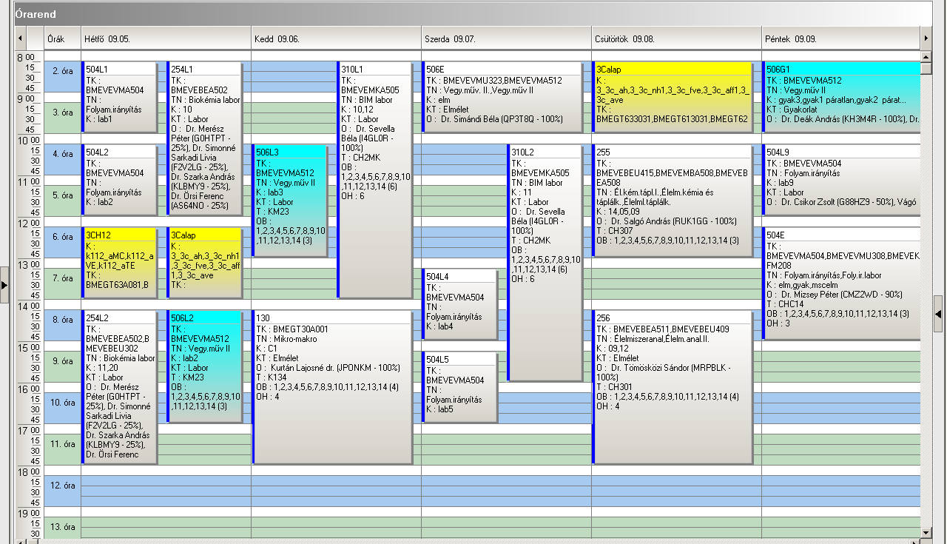

 | Kód | Tárgykód | Tárgynév | Oktatók | Kk | KT |  | K | E | G | L | Órarendi információk
15 | 130 | BMEGT30A001 | Mikro- és makroökonómia | Kurtán Lajosné dr. | C1 | Elm | V | 4 | 4 | 0 | 0 | K:14:15-18:00(K121);
15 | 254L1 | BMEVEBEA502 | Biokémia labor | Dr. Simonné Sarkadi Livia, Dr. Örsi Ferenc, Dr. Szarka András, Dr. Merész Péter | 10 | Lab | F | 4 | 0 | 0 | 4 | H:08:15-12:00(CH3MK);
15 | 254L2 | BMEVEBEA502 | Biokémia labor | Dr. Simonné Sarkadi Livia, Dr. Örsi Ferenc, Dr. Szarka András, Dr. Merész Péter | 11 | Lab | F | 4 | 0 | 0 | 4 | H:14:15-18:00(CH3MK);
15 | 309 | BMEVEMBA507 | Biológiai iparok elválasztási műveletei | Dr. Pécs Miklós | 2 | Elm | F | 2 | 2 | 0 | 0 | H:14:15-17:00(CH308); P:15:15-17:00(CH308);
15 | 310L1 | BMEVEMKA505 | Biomérnöki műveletek labor | Dr. Sevella Béla | 10 | Lab | F | 3 | 0 | 0 | 4 | K:08:15-14:00(CH2MK);
15 | 310L1 | BMEVEMKA505 | Biomérnöki műveletek labor | Dr. Sevella Béla | 12 | Lab | F | 3 | 0 | 0 | 4 | K:08:15-14:00(CH2MK);
15 | 310L2 | BMEVEMKA505 | Biomérnöki műveletek labor | Dr. Sevella Béla | 11 | Lab | F | 3 | 0 | 0 | 4 | SZE:10:15-16:00(CH2MK);
15 | 504E | BMEVEVMA504 | Folyamatirányítás | Dr. Mizsey Péter | elm | Elm | F | 5 | 2 | 1 | 1 | P:12:15-15:00(CHC14);
15 | 504L1 | BMEVEVMA504 | Folyamatirányítás | Dr. Benkő Tamás, Dr. Csikor Zsolt | lab1 | Lab | F | 5 | 2 | 1 | 1 | H:08:15-10:00(F211);
15 | 504L2 | BMEVEVMA504 | Folyamatirányítás | Dr. Benkő Tamás, Dr. Csikor Zsolt | lab2 | Lab | F | 5 | 2 | 1 | 1 | H:10:15-12:00(F211);
15 | 504L3 | BMEVEVMA504 | Folyamatirányítás | Dr. Benkő Tamás, Dr. Csikor Zsolt | lab3 | Lab | F | 5 | 2 | 1 | 1 | K:14:15-16:00(F211);
15 | 504L4 | BMEVEVMA504 | Folyamatirányítás | Dr. Benkő Tamás, Vágó Emese Katalin | lab4 | Lab | F | 5 | 2 | 1 | 1 | SZE:13:15-15:00(F211);
15 | 504L5 | BMEVEVMA504 | Folyamatirányítás | Dr. Benkő Tamás, Vágó Emese Katalin | lab5 | Lab | F | 5 | 2 | 1 | 1 | SZE:15:15-17:00(F211);
15 | 504L6 | BMEVEVMA504 | Folyamatirányítás | Dr. Benkő Tamás, Dr. Csikor Zsolt, Vágó Emese Katalin | lab6 | Lab | F | 5 | 2 | 1 | 1 | CS:10:15-12:00(F211);
15 | 504L7 | BMEVEVMA504 | Folyamatirányítás | Dr. Benkő Tamás, Dr. Csikor Zsolt, Vágó Emese Katalin | lab7 | Lab | F | 5 | 2 | 1 | 1 | CS:13:15-15:00(F211);
15 | 504L8 | BMEVEVMA504 | Folyamatirányítás | Dr. Benkő Tamás, Dr. Csikor Zsolt, Vágó Emese Katalin | lab8 | Lab | F | 5 | 2 | 1 | 1 | CS:15:15-17:00(F211);
15 | 504L9 | BMEVEVMA504 | Folyamatirányítás | Dr. Benkő Tamás, Dr. Csikor Zsolt, Vágó Emese Katalin | lab9 | Lab | F | 5 | 2 | 1 | 1 | P:10:15-12:00(F211);
15 | 506E | BMEVEVMA512 | Vegyipari műveletek II | Dr. Simándi Béla | elm | Elm | V | 6 | 2 | 0 | 4 | SZE:08:15-10:00(CHC14);
15 | 506G1 | BMEVEVMA512 | Vegyipari műveletek II | Dr. Deák András | gyak1 páratlan | Gyak | V | 6 | 2 | 0 | 4 | P:08:15-10:00(CHA21);
15 | 506G1 | BMEVEVMA512 | Vegyipari műveletek II | Dr. Székely Edit Éva | gyak2 páratlan | Gyak | V | 6 | 2 | 0 | 4 | P:08:15-10:00(CH302);
15 | 506G1 | BMEVEVMA512 | Vegyipari műveletek II |  | gyak3 | Gyak | V | 6 | 2 | 0 | 4 | P:08:15-10:00(CH304);
15 | 506G2 | BMEVEVMA512 | Vegyipari műveletek II | Dr. Deák András | gyak4 páros | Gyak | V | 6 | 2 | 0 | 4 | P:08:15-10:00(CHA21);
15 | 506G2 | BMEVEVMA512 | Vegyipari műveletek II | Dr. Székely Edit Éva | gyak5 páros | Gyak | V | 6 | 2 | 0 | 4 | P:08:15-10:00(CH302);
15 | 506G2 | BMEVEVMA512 | Vegyipari műveletek II |  | gyak6 | Gyak | V | 6 | 2 | 0 | 4 | P:08:15-10:00(CH304);
15 | 506L1 | BMEVEVMA512 | Vegyipari műveletek II |  | lab1 | Lab | V | 6 | 2 | 0 | 4 | H:08:15-11:00(KM23);
15 | 506L2 | BMEVEVMA512 | Vegyipari műveletek II |  | lab2 | Lab | V | 6 | 2 | 0 | 4 | H:14:15-17:00(KM23);
15 | 506L3 | BMEVEVMA512 | Vegyipari műveletek II |  | lab3 | Lab | V | 6 | 2 | 0 | 4 | K:10:15-13:00(KM23);
15 | 506L4 | BMEVEVMA512 | Vegyipari műveletek II |  | lab4 | Lab | V | 6 | 2 | 0 | 4 | SZE:15:15-18:00(KM23);
15 | 506L5 | BMEVEVMA512 | Vegyipari műveletek II |  | lab5 | Lab | V | 6 | 2 | 0 | 4 | CS:10:15-13:00(KM23);
15 | 506L6 | BMEVEVMA512 | Vegyipari műveletek II |  | lab6 | Lab | V | 6 | 2 | 0 | 4 | CS:15:15-18:00(KM23);
15 | 554 | BMEVEAAA509 | Környezetvédelmi analitika | Dr. Fekete Jenő | 5 | Elm | V | 2 | 2 | 0 | 0 | K:08:15-10:00(CH307);
15 | 555 | BMEVESAA510 | Környezetvédelmi analitika labor | Dr. Fekete Jenő | 3 | Lab | F | 4 | 0 | 0 | 4 | CS:13:15-17:00(CHAHPLC);
15 |  |  | Idegen nyelv |  |  | Gyak | F | 0 | 0 | 4 | 0 | H 12:15-14:00  CS 08:15-10:00

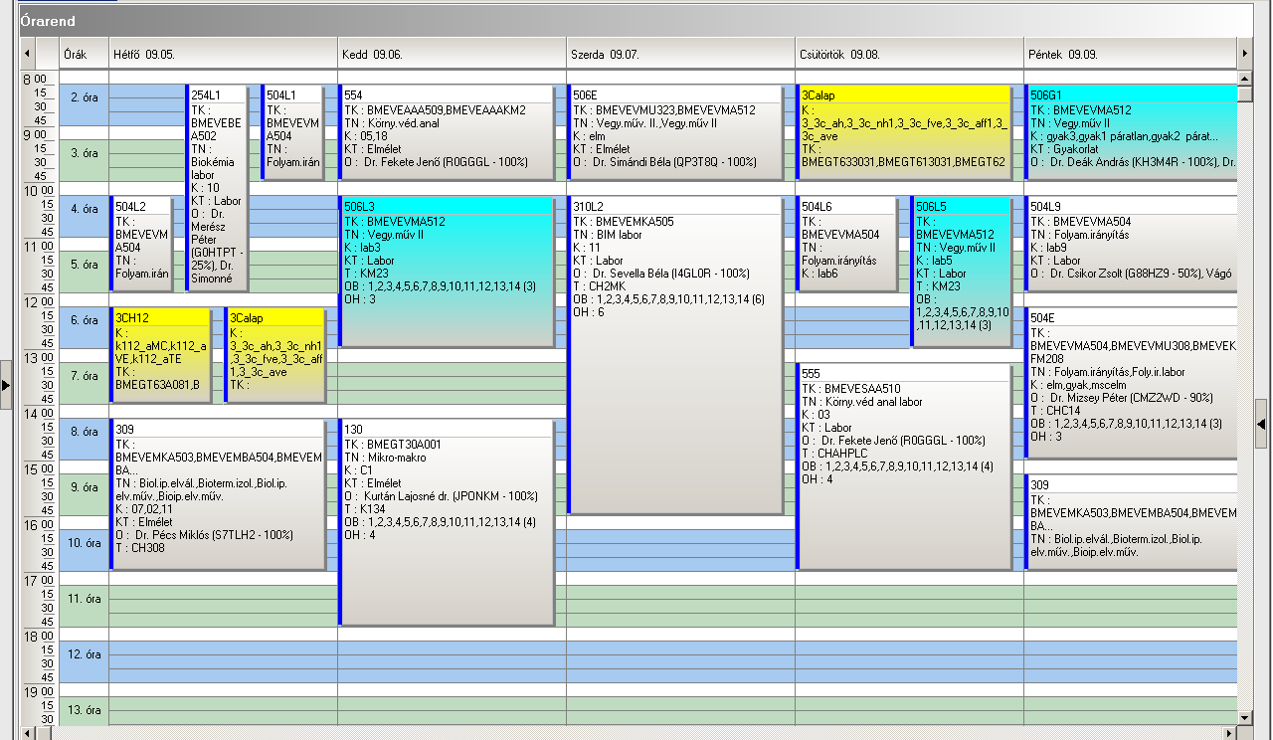

 | Kód | Tárgykód | Tárgynév | Oktatók | Kk | KT |  | K | E | G | L | Órarendi információk
16 | 133 | BMEGT42A016 | Környezeti számvitel | Harazin Piroska | 5 | Elm | F | 2 | 2 | 0 | 0 | CS:14:15-16:00;
16 | 134 | BMEGT42A017 | A környezetvédelem nemzetközi gyakorlata | Valkó László Dr. | 4 | Elm | V | 3 | 0 | 2 | 0 | H:16:15-18:00(Q épület Tanszék);
16 | 135 | BMEGT42A015 | Energiagazdálkodás környezeti gyakorlata | Pálvölgyi Tamás dr. | 4 | Elm | F | 2 | 2 | 0 | 0 | SZE:12:15-14:00(Q épület Tanszék);
16 | 137 | BMEGT42A018 | Környezetstratégia | Pálvölgyi Tamás dr. | 4 | Elm | V | 3 | 0 | 2 | 0 | SZE:14:15-16:00(Q épület Tanszék);
16 | 140 | BMEGT42A014 | Környezetmenedzsment | Kósi Kálmán Dr., Valkó László Dr. | 4 | Elm | V | 3 | 2 | 0 | 0 | K:08:15-10:00(E501);
16 | 142 | BMEGT42A019 | Komplex környezetgazdálkodási gyakorlatok I. | Princz Jakovics Tibor | 4 | Elm | F | 6 | 0 | 4 | 0 | K:10:15-14:00(Q épület Tanszék);
16 | 179E | BMETE80AX19 | Nukleáris környezetvédelem | Dr. Zagyvai Péter | T0 | Elm | F | 3 | 2 | 0 | 1 | H:08:15-10:00(CH205);
16 | 179L | BMETE80AX19 | Nukleáris környezetvédelem |  | T1 | Lab | F | 3 | 2 | 0 | 1 | P:08:15-12:00;
16 | 179L | BMETE80AX19 | Nukleáris környezetvédelem |  | T2 | Lab | F | 3 | 2 | 0 | 1 | P:08:15-12:00;
16 | 179L | BMETE80AX19 | Nukleáris környezetvédelem |  | T3 | Lab | F | 3 | 2 | 0 | 1 | P:08:15-12:00;
16 | 179L | BMETE80AX19 | Nukleáris környezetvédelem |  | T4 | Lab | F | 3 | 2 | 0 | 1 | P:08:15-12:00;
16 | 501 | BMEVEVMAKM1 | Hulladékgazdálkodás és veszélyes hulladékok | Dr. Csikor Zsolt | bsckm | Elm | F | 3 | 2 | 0 | 0 | SZE:10:15-12:00(K285);
16 | 502E | BMEVEVMAKM3 | Környezeti eljárástan II | Dr. Mizsey Péter | sdd | Elm | V | 5 | 2 | 0 | 5 | H:10:15-12:00(CH308);
16 | 502G | BMEVEVMAKM3 | Környezeti eljárástan II | Dr. Benkő Tamás | dfg | Gyak | V | 5 | 2 | 0 | 5 | CS:10:15-12:00(CH308);
16 | 502L1 | BMEVEVMAKM3 | Környezeti eljárástan II | Dr. Cséfalvay Edit, Dr. Pál Ferenc | lab1 | Lab | V | 5 | 2 | 0 | 5 | K:14:15-17:00(KM23);
16 | 502L2 | BMEVEVMAKM3 | Környezeti eljárástan II | Dr. Cséfalvay Edit, Dr. Pál Ferenc | lab2 | Lab | V | 5 | 2 | 0 | 5 | P:12:15-15:00(KM23);
16 |  |  | Idegen nyelv |  |  | Gyak | F | 0 | 0 | 4 | 0 | H 12:15-14:00  CS 08:15-10:00

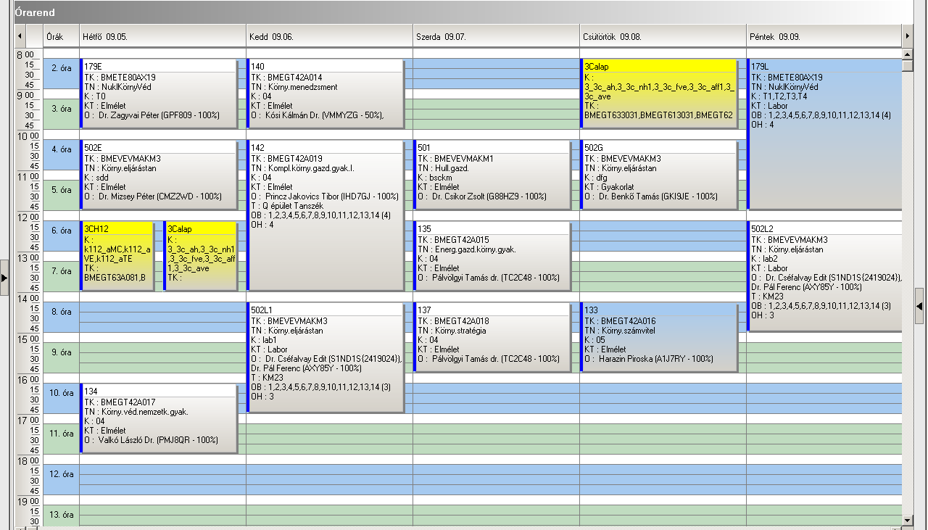

 | Kód | Tárgykód | Tárgynév | Oktatók | Kk | KT |  | K | E | G | L | Órarendi információk
17 | 122 | BMEGEVÉAK01 | Környezetvédelmi gépek és berendezések | Bothné Dr Fehér Kinga | 7 | Elm | V | 3 | 2 | 0 | 0 | K:10:15-12:00(CH302);
17 | 123 | BMEGEENAKM1 | Energiatermelés és környezet | Dr. Gács Iván | 12-1-E | Elm | F | 3 | 2 | 0 | 0 | SZE:12:15-14:00(CH307);
17 | 140 | BMEGT42A014 | Környezetmenedzsment | Kósi Kálmán Dr., Valkó László Dr. | 4 | Elm | V | 3 | 2 | 0 | 0 | K:08:15-10:00(E501);
17 | 157 | BMEKOKUA901 | Közlekedési technika | Dr. Debreczeni Gábor | EA1 | Elm | F | 3 | 0 | 2 | 0 | H:15:15-17:00(CH302);
17 | 179E | BMETE80AX19 | Nukleáris környezetvédelem | Dr. Zagyvai Péter | T0 | Elm | F | 3 | 2 | 0 | 1 | H:08:15-10:00(CH205);
17 | 179L | BMETE80AX19 | Nukleáris környezetvédelem |  | T1 | Lab | F | 3 | 2 | 0 | 1 | P:08:15-12:00;
17 | 179L | BMETE80AX19 | Nukleáris környezetvédelem |  | T2 | Lab | F | 3 | 2 | 0 | 1 | P:08:15-12:00;
17 | 179L | BMETE80AX19 | Nukleáris környezetvédelem |  | T3 | Lab | F | 3 | 2 | 0 | 1 | P:08:15-12:00;
17 | 179L | BMETE80AX19 | Nukleáris környezetvédelem |  | T4 | Lab | F | 3 | 2 | 0 | 1 | P:08:15-12:00;
17 | 315 | BMEVEMKAKM2 | Környezetvédelmi biotechnológia | Dr. Jobbágy Andrea | 5 | Elm | F | 2 | 0 | 2 | 0 | SZE:14:15-16:00(CH302);
17 | 501 | BMEVEVMAKM1 | Hulladékgazdálkodás és veszélyes hulladékok | Dr. Csikor Zsolt | bsckm | Elm | F | 3 | 2 | 0 | 0 | SZE:10:15-12:00(K285);
17 | 502E | BMEVEVMAKM3 | Környezeti eljárástan II | Dr. Mizsey Péter | sdd | Elm | V | 5 | 2 | 0 | 5 | H:10:15-12:00(CH308);
17 | 502G | BMEVEVMAKM3 | Környezeti eljárástan II | Dr. Benkő Tamás | dfg | Gyak | V | 5 | 2 | 0 | 5 | CS:10:15-12:00(CH308);
17 | 502L1 | BMEVEVMAKM3 | Környezeti eljárástan II | Dr. Cséfalvay Edit, Dr. Pál Ferenc | lab1 | Lab | V | 5 | 2 | 0 | 5 | K:14:15-17:00(KM23);
17 | 502L2 | BMEVEVMAKM3 | Környezeti eljárástan II | Dr. Cséfalvay Edit, Dr. Pál Ferenc | lab2 | Lab | V | 5 | 2 | 0 | 5 | P:12:15-15:00(KM23);
17 | 701E | BMEVESTAKM2 | Vegyipari technológiák | Dr. Keglevich György, Dr. Békássy Sándor | 9 | Elm | V | 5 | 2 | 0 | 2 | SZE:08:15-10:00(CH205);
17 | 701L | BMEVESTAKM2 | Vegyipari technológiák | Csontos István | 09L | Lab | V | 5 | 2 | 0 | 2 | CS:13:15-18:00(F3ALGS);
17 |  |  | Idegen nyelv |  |  | Gyak | F | 0 | 0 | 4 | 0 | H 12:15-14:00  CS 08:15-10:00

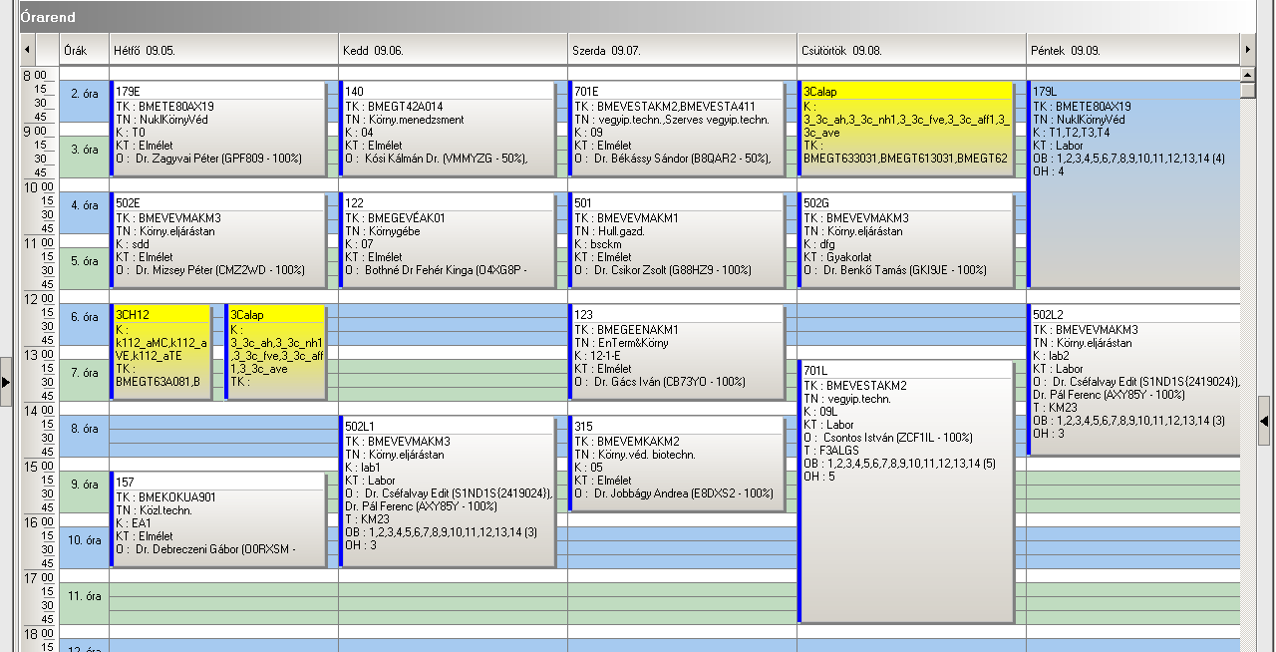

 | Kód | Tárgykód | Tárgynév | Oktatók | Kk | KT |  | K | E | G | L | Órarendi információk
18 | 155 | BMEGT55A001 | Üzleti jog | Perecz Laszló Dr. | C7 | Elm | F | 2 | 2 | 0 | 0 | CS:10:15-12:00(E505);
18 | 353E | BMEVEFAA401 | Biológiai rendszerek fizikai kémiája | Szilágyi András Ferenc Dr., Dr. Kállay Mihály | 14 | Elm | V | 4 | 2 | 1 | 0 | K:10:15-12:00(CHC14);
18 | 353E | BMEVEFAA405 | Fizikai kémia II | Szilágyi András Ferenc Dr., Dr. Kállay Mihály | 13 | Elm | V | 4 | 2 | 1 | 0 | K:10:15-12:00(CHC14);
18 | 353G1 | BMEVEFAA405 | Fizikai kémia II | Dr. Vidóczy Tamás | 14 | Gyak | V | 4 | 2 | 1 | 0 | SZE:10:15-12:00(CHA20);
18 | 353G1 | BMEVEFAA405 | Fizikai kémia II | Gyarmati Benjámin Sándor | 15 | Gyak | V | 4 | 2 | 1 | 0 | SZE:10:15-12:00(CH308);
18 | 353G2 | BMEVEFAA401 | Biológiai rendszerek fizikai kémiája | Dr Csontos József | 15 | Gyak | V | 4 | 2 | 1 | 0 | SZE:10:15-12:00(CH308);
18 | 353G2 | BMEVEFAA401 | Biológiai rendszerek fizikai kémiája | Szakács Péter | 16 | Gyak | V | 4 | 2 | 1 | 0 | SZE:10:15-12:00(CHA20);
18 | 552L1 | BMEVEAAA403 | Analitikai kémia labor | Dr. Simon András | 24 | Lab | F | 4 | 0 | 0 | 4 | SZE:15:15-19:00(CHFLAB);
18 | 552L1 | BMEVEAAAKM2 | Környezetvédelmi analitika | Dr. Koczka Béla | 20 | Lab | F | 7 | 2 | 0 | 4 | SZE:15:15-19:00(CHFLAB);
18 | 552L2 | BMEVEAAA403 | Analitikai kémia labor | Dr. Sztatisz Janisz | 25 | Lab | F | 4 | 0 | 0 | 4 | CS:13:15-17:00(CHFLAB);
18 | 552L3 | BMEVEAAA403 | Analitikai kémia labor | Dr. Koczka Béla | 26 | Lab | F | 4 | 0 | 0 | 4 | K:14:15-18:00(CHFLAB);
18 | 554 | BMEVEAAAKM2 | Környezetvédelmi analitika | Dr. Fekete Jenő | 18 | Elm | F | 7 | 2 | 0 | 4 | K:08:15-10:00(CH307);
18 | 554L | BMEVEAAAKM2 | Környezetvédelmi analitika | Dr. Koczka Béla | 19 | Lab | F | 7 | 2 | 0 | 4 | K:14:15-18:00(CHFLAB);
18 | 701E | BMEVESTA411 | Szerves vegyipari technológiák | Dr. Keglevich György, Dr. Bakó Péter | 9 | Elm | V | 3 | 2 | 0 | 0 | SZE:08:15-10:00(CH205);
18 |  | BMEGEÁTAKM1 | Az áramlástan alapjai | Dr. Lajos Tamás | V8 | Vk | V | 3 | 2 | 0 | 0
18 |  | BMEVEMBA411 | Mikrobiológia és mikrobiális fiziológia | Dr. Sveiczer Ákos | 5 | Vk | V | 4 | 3 | 0 | 0
18 |  | BMEVEMKA402 | Általános genetika | Dr. Veronika Deák | 10 | Vk | V | 5 | 4 | 0 | 0
18 |  | BMEVEMKA404 | Biomérnöki műveletek és folyamatok | Dr. Sevella Béla | 10 | Vk | V | 5 | 4 | 0 | 0
18 |  | BMEVEMKAKM3 | Mikrobiológia | Dr. Sveiczer Ákos, Dr. Tardy Gábor Márk | 9 | Vk | F | 3 | 2 | 0 | 0

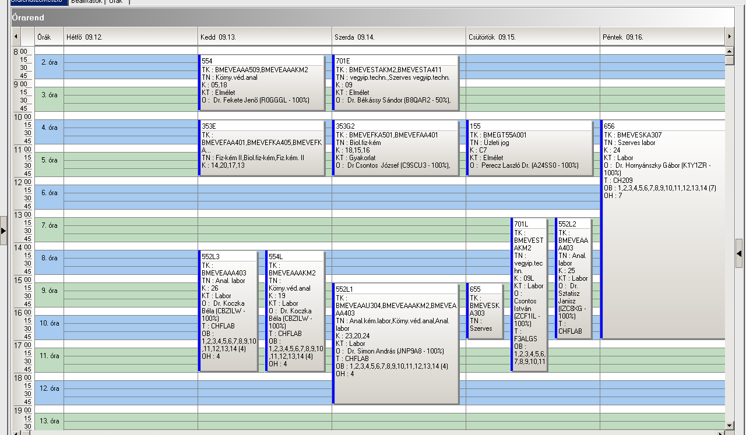

 | Kód | Tárgykód | Tárgynév | Oktatók | Kk | KT |  | K | E | G | L | Órarendi információk
19 | 359 | BMEVEFAA708 | Anyagtudományi vizsgálati módszerek | Dr. Kubinyi Miklós, Dr. Baranyai Péter | 1 | Elm | F | 4 | 3 | 0 | 0 | CS:12:15-15:00(CH205);
19 | 557 | BMEVEAAA708 | Kémiai és bioszenzorok | Dr. Gyurcsányi Ervin Róbert | 5 | Elm | F | 3 | 2 | 0 | 0 | SZE:10:15-12:00(CH305);
19 | 558 | BMEVESAA777 | Tervezés | Dr. Simon András | 1 | Gyak | F | 3 | 0 | 1 | 0 | SZE:13:15-16:00(CHFAA);
19 |  | BMEVEAAA999 | Szakdolgozat | Dr. Koczka Béla | 6 | Lab | F | 15 | 0 | 0 | 15
19 |  | BMEVEFKA999 | Szakdolgozat | Dr. Hórvölgyi Zoltán | 8 | Lab | F | 15 | 0 | 0 | 15
19 |  | BMEVEKFA999 | Szakdolgozat | Dr. Mizsey Péter | újBSc | Lab | F | 15 | 0 | 0 | 15
19 |  | BMEVEMBA999 | Szakdolgozat | Dr. Sevella Béla, Dr. Salgó András | 5 | Lab | F | 15 | 0 | 0 | 15
19 |  | BMEVEMGA999 | Szakdolgozat | Dr. Bódiné Fekete Erika | 1 | Lab | F | 15 | 0 | 0 | 15
19 |  | BMEVESZA999 | Szakdolgozat |  | 6 | Lab | F | 15 | 0 | 0 | 0

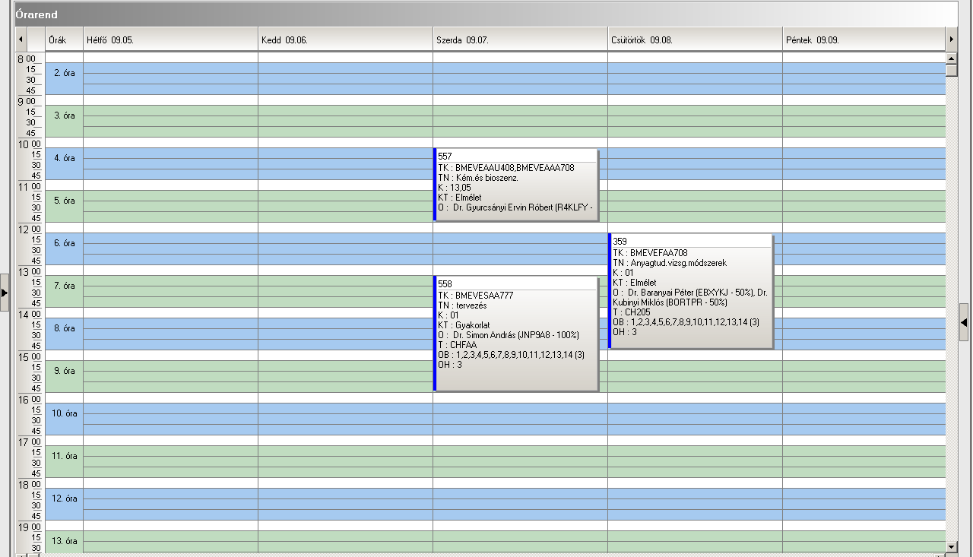

 | Kód | Tárgykód | Tárgynév | Oktatók | Kk | KT |  | K | E | G | L | Órarendi információk
20 | 456 | BMEVEKTA707 | Vegyipari termelésirányítás | Dr. Kelemen Béla | elm | Elm | F | 3 | 2 | 0 | 1 | CS:08:15-11:00(F211);
20 | 457 | BMEVEKFA777 | Tervezés | Dr. Pátzay György, Weiser László | magy | Gyak | F | 3 | 0 | 1 | 0 | K:10:15-13:00(F211);
20 | 509 | BMEVEVMA709 | Számítógépes folyamatirányítás | Dr. Mizsey Péter | sdf | Elm | F | 4 | 2 | 0 | 1 | SZE:12:15-15:00(F211);
20 |  | BMEVEAAA999 | Szakdolgozat | Dr. Koczka Béla | 6 | Lab | F | 15 | 0 | 0 | 15
20 |  | BMEVEFKA999 | Szakdolgozat | Dr. Hórvölgyi Zoltán | 8 | Lab | F | 15 | 0 | 0 | 15
20 |  | BMEVEKFA999 | Szakdolgozat | Dr. Mizsey Péter | újBSc | Lab | F | 15 | 0 | 0 | 15
20 |  | BMEVEMBA999 | Szakdolgozat | Dr. Sevella Béla, Dr. Salgó András | 5 | Lab | F | 15 | 0 | 0 | 15
20 |  | BMEVEMGA999 | Szakdolgozat | Dr. Bódiné Fekete Erika | 1 | Lab | F | 15 | 0 | 0 | 15
20 |  | BMEVESZA999 | Szakdolgozat |  | 6 | Lab | F | 15 | 0 | 0 | 0

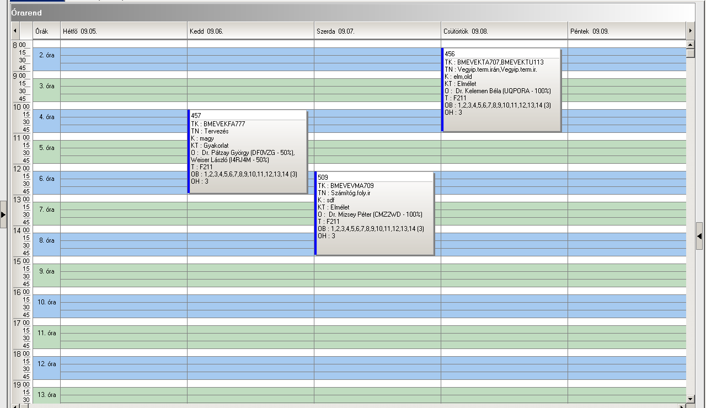

 | Kód | Tárgykód | Tárgynév | Oktatók | Kk | KT |  | K | E | G | L | Órarendi információk
21 | 704 | BMEVESTA704 | Gyógyszeripari technológia | Dr. Hell Zoltán, Dr. Fogassy Elemér | 5 | Elm | F | 2 | 2 | 0 | 0 | CS:08:15-10:00(CHA20);
21 | 705 | BMEVESTA705 | Gyógyszerkémiai alapfolyamatok labor | Dr. Faigl Ferenc | 4 | Lab | F | 4 | 0 | 0 | 5 | K:08:15-13:00(F2MST);
21 | 706 | BMEVESTA702 | Eljárástervezés | Dr. Grün Alajos, Dr. Gajáry Antal | 4 | Gyak | F | 1 | 1 | 0 | 0 | SZE:14:15-17:00(CH308);
21 | 706 | BMEVESZA777 | Tervezés | Dr. Grün Alajos, Dr. Gajáry Antal | 1 | Gyak | F | 3 | 0 | 1 | 0 | SZE:14:15-17:00(CH308);
21 |  | BMEVEAAA999 | Szakdolgozat | Dr. Koczka Béla | 6 | Lab | F | 15 | 0 | 0 | 15
21 |  | BMEVEFKA999 | Szakdolgozat | Dr. Hórvölgyi Zoltán | 8 | Lab | F | 15 | 0 | 0 | 15
21 |  | BMEVEKFA999 | Szakdolgozat | Dr. Mizsey Péter | újBSc | Lab | F | 15 | 0 | 0 | 15
21 |  | BMEVEMBA999 | Szakdolgozat | Dr. Sevella Béla, Dr. Salgó András | 5 | Lab | F | 15 | 0 | 0 | 15
21 |  | BMEVEMGA999 | Szakdolgozat | Dr. Bódiné Fekete Erika | 1 | Lab | F | 15 | 0 | 0 | 15
21 |  | BMEVESZA999 | Szakdolgozat |  | 6 | Lab | F | 15 | 0 | 0 | 0

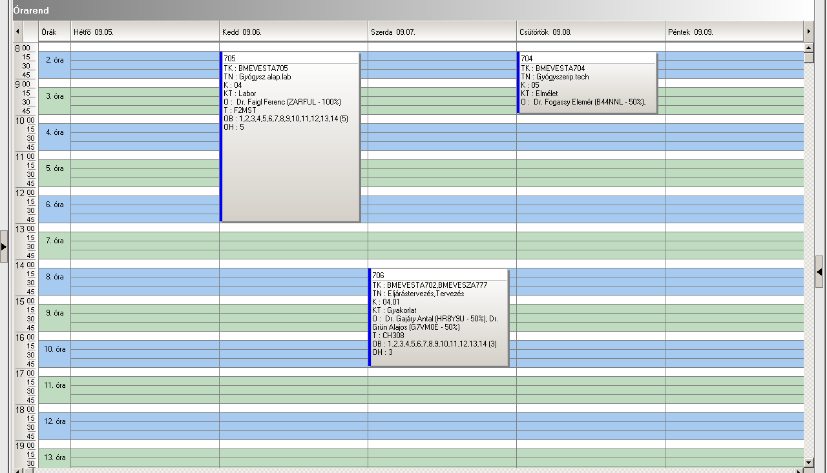

 | Kód | Tárgykód | Tárgynév | Oktatók | Kk | KT |  | K | E | G | L | Órarendi információk
22 | 358E | BMEVEFKA707 | Nemkonvencionális anyagok | Dr. Hórvölgyi Zoltán, Szilágyi András Ferenc Dr., Dr. Nagyné László Krisztina | 6 | Elm | F | 5 | 2 | 0 | 2 | SZE:14:15-16:00(F1MFK);
22 | 358L | BMEVEFKA707 | Nemkonvencionális anyagok | Dr. Hórvölgyi Zoltán, Szilágyi András Ferenc Dr., Dr. Nagyné László Krisztina | 7 | Lab | F | 5 | 2 | 0 | 2 | P:10:15-14:00(F1MFK);
22 | 410 | BMEVEMGA705 | Műanyagfeldolgozó gépek és szerszámok | Müller Péter | 3 | Elm | F | 6 | 2 | 1 | 1 | SZE:08:15-10:00(HF2);
22 | 411 | BMEVEFAA777 | Tervezés | Müller Péter | 1 | Gyak | F | 3 | 1 | 0 | 0 | K:13:15-16:00(HF3);
22 |  | BMEVEAAA999 | Szakdolgozat | Dr. Koczka Béla | 6 | Lab | F | 15 | 0 | 0 | 15
22 |  | BMEVEFKA999 | Szakdolgozat | Dr. Hórvölgyi Zoltán | 8 | Lab | F | 15 | 0 | 0 | 15
22 |  | BMEVEKFA999 | Szakdolgozat | Dr. Mizsey Péter | újBSc | Lab | F | 15 | 0 | 0 | 15
22 |  | BMEVEMBA999 | Szakdolgozat | Dr. Sevella Béla, Dr. Salgó András | 5 | Lab | F | 15 | 0 | 0 | 15
22 |  | BMEVEMGA999 | Szakdolgozat | Dr. Bódiné Fekete Erika | 1 | Lab | F | 15 | 0 | 0 | 15
22 |  | BMEVESZA999 | Szakdolgozat |  | 6 | Lab | F | 15 | 0 | 0 | 0

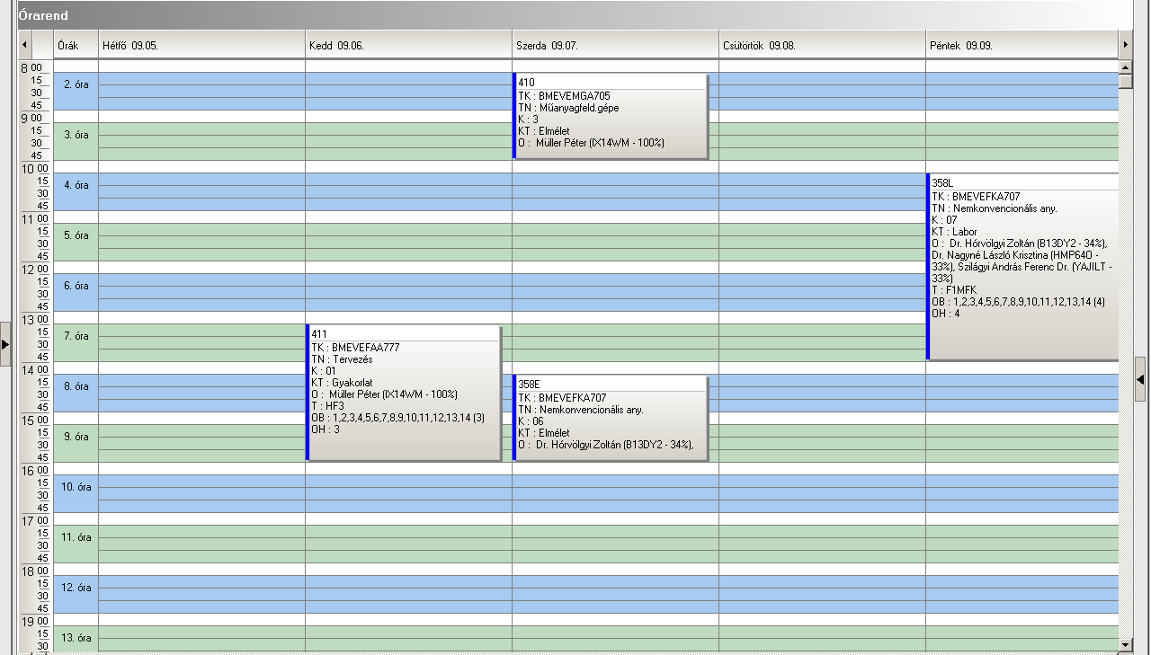

 | Kód | Tárgykód | Tárgynév | Oktatók | Kk | KT |  | K | E | G | L | Órarendi információk
23 | 313 | BMEVEMKA707 | Enzimológia | Asbóth Bence, Dr. Réczey Istvánné | 4 | Elm | F | 3 | 2 | 0 | 0 | SZE:08:15-10:00(CH302);
23 | 316 | BMEVEMBA778 | Tervezés | Dr. Merész Péter, Dr. Tardy Gábor Márk | 2 | Gyak | F | 3 | 0 | 1 | 0 | K:10:15-13:00;
23 | 356E | BMEVEFKA702 | Elektronika és méréstechnika | Dr. Bódiss János | 14 | Elm | F | 4 | 2 | 0 | 2 | SZE:12:15-14:00(CHA20);
23 | 356L1 | BMEVEFKA702 | Elektronika és méréstechnika | Dr. Bódiss János | 15 | Lab | F | 4 | 2 | 0 | 2 | H:10:15-16:00(F11FK);
23 | 356L2 | BMEVEFKA702 | Elektronika és méréstechnika | Dr. Bódiss János | 16 | Lab | F | 4 | 2 | 0 | 2 | P:08:15-14:00(F11FK);
23 |  | BMEVEAAA999 | Szakdolgozat | Dr. Koczka Béla | 6 | Lab | F | 15 | 0 | 0 | 15
23 |  | BMEVEFKA999 | Szakdolgozat | Dr. Hórvölgyi Zoltán | 8 | Lab | F | 15 | 0 | 0 | 15
23 |  | BMEVEKFA999 | Szakdolgozat | Dr. Mizsey Péter | újBSc | Lab | F | 15 | 0 | 0 | 15
23 |  | BMEVEMBA999 | Szakdolgozat | Dr. Sevella Béla, Dr. Salgó András | 5 | Lab | F | 15 | 0 | 0 | 15
23 |  | BMEVEMGA999 | Szakdolgozat | Dr. Bódiné Fekete Erika | 1 | Lab | F | 15 | 0 | 0 | 15
23 |  | BMEVESZA999 | Szakdolgozat |  | 6 | Lab | F | 15 | 0 | 0 | 0

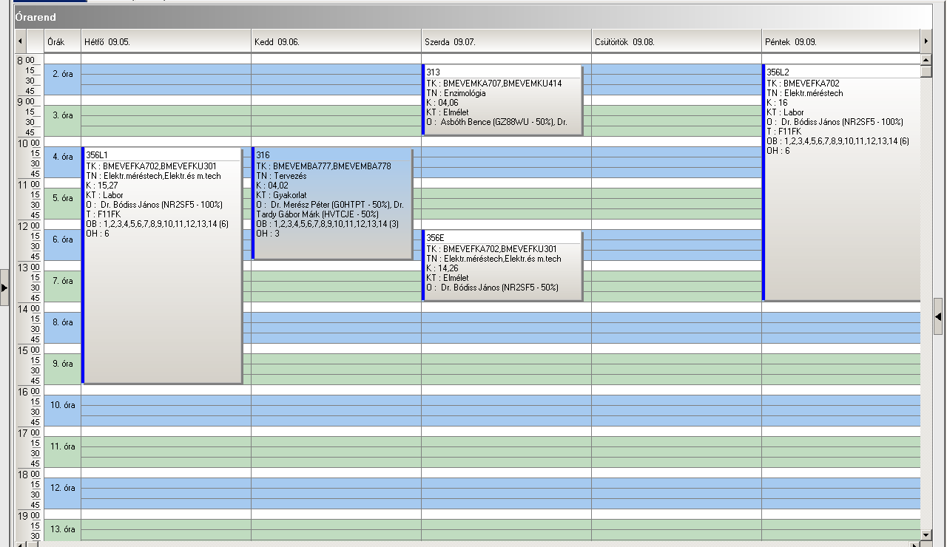

 | Kód | Tárgykód | Tárgynév | Oktatók | Kk | KT |  | K | E | G | L | Órarendi információk
24 | 259 | BMEVEBEA710 | Táplálkozás biokémia és dietetika | Dr. Salgó András | 6 | Elm | F | 2 | 2 | 0 | 0 | K:08:15-10:00(CHA20);
24 | 309 | BMEVEMBA507 | Biológiai iparok elválasztási műveletei | Dr. Pécs Miklós | 2 | Elm | F | 2 | 2 | 0 | 0 | H:14:15-17:00(CH308); P:15:15-17:00(CH308);
24 | 314 | BMEVEMKA708 | Egészségügyi mikrobiológia | Dr. Sveiczer Ákos | 6 | Elm | F | 4 | 3 | 0 | 0 | P:10:15-14:00(CH307);
24 | 316 | BMEVEMBA778 | Tervezés | Dr. Merész Péter, Dr. Tardy Gábor Márk | 2 | Gyak | F | 3 | 0 | 1 | 0 | K:10:15-13:00;
24 |  | BMEVEAAA999 | Szakdolgozat | Dr. Koczka Béla | 6 | Lab | F | 15 | 0 | 0 | 15
24 |  | BMEVEFKA999 | Szakdolgozat | Dr. Hórvölgyi Zoltán | 8 | Lab | F | 15 | 0 | 0 | 15
24 |  | BMEVEKFA999 | Szakdolgozat | Dr. Mizsey Péter | újBSc | Lab | F | 15 | 0 | 0 | 15
24 |  | BMEVEMBA999 | Szakdolgozat | Dr. Sevella Béla, Dr. Salgó András | 5 | Lab | F | 15 | 0 | 0 | 15
24 |  | BMEVEMGA999 | Szakdolgozat | Dr. Bódiné Fekete Erika | 1 | Lab | F | 15 | 0 | 0 | 15
24 |  | BMEVESZA999 | Szakdolgozat |  | 6 | Lab | F | 15 | 0 | 0 | 0

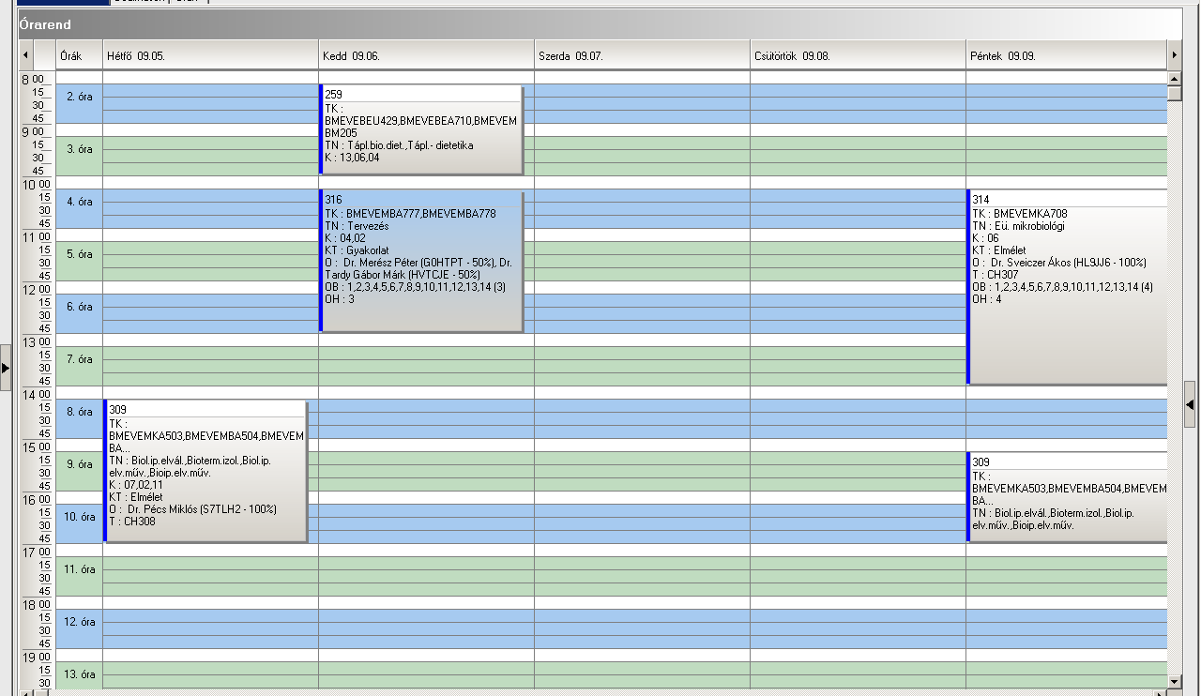

 | Kód | Tárgykód | Tárgynév | Oktatók | Kk | KT |  | K | E | G | L | Órarendi információk
25 | 257 | BMEVEBEA704 | Élelmiszerbiztonság | Dr. Tömösközi Sándor | 6 | Elm | F | 2 | 2 | 0 | 0 | SZE:08:15-10:00(CH305);
25 | 258 | BMEVEBEA705 | Élelmiszeripari techn.labor | Dr. Merész Péter | 8 | Lab | F | 3 | 0 | 0 | 3 | P:08:15-14:00(K210);
25 | 260 | BMEVEMBA712 | Élelmiszeranalitika labor | Dr. Tömösközi Sándor, Dr. Merész Péter, Dr. Simonné Sarkadi Livia, Dr. Veronika Deák, Dr. Bezur L... | 2 | Lab | F | 4 | 0 | 0 | 4 | CS:10:15-14:00(CH3MK);
25 | 316 | BMEVEMBA778 | Tervezés | Dr. Merész Péter, Dr. Tardy Gábor Márk | 2 | Gyak | F | 3 | 0 | 1 | 0 | K:10:15-13:00;
25 |  | BMEVEAAA999 | Szakdolgozat | Dr. Koczka Béla | 6 | Lab | F | 15 | 0 | 0 | 15
25 |  | BMEVEFKA999 | Szakdolgozat | Dr. Hórvölgyi Zoltán | 8 | Lab | F | 15 | 0 | 0 | 15
25 |  | BMEVEKFA999 | Szakdolgozat | Dr. Mizsey Péter | újBSc | Lab | F | 15 | 0 | 0 | 15
25 |  | BMEVEMBA999 | Szakdolgozat | Dr. Sevella Béla, Dr. Salgó András | 5 | Lab | F | 15 | 0 | 0 | 15
25 |  | BMEVEMGA999 | Szakdolgozat | Dr. Bódiné Fekete Erika | 1 | Lab | F | 15 | 0 | 0 | 15
25 |  | BMEVESZA999 | Szakdolgozat |  | 6 | Lab | F | 15 | 0 | 0 | 0

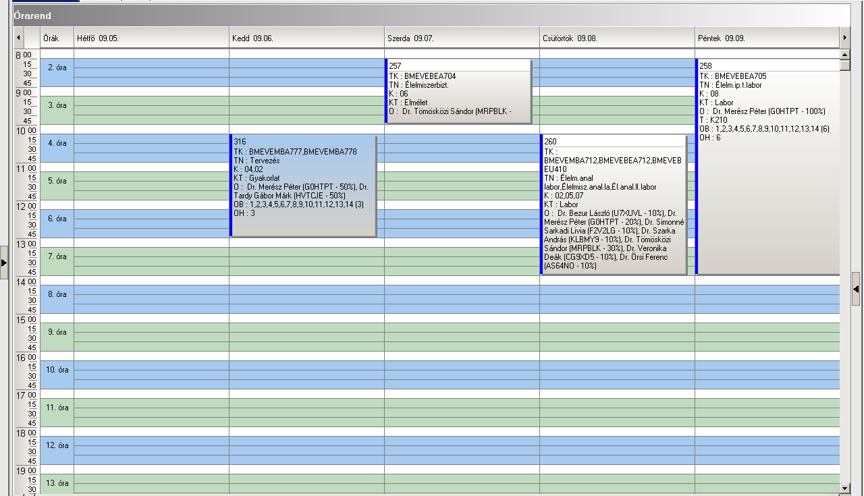

 | Kód | Tárgykód | Tárgynév | Oktatók | Kk | KT |  | K | E | G | L | Órarendi információk
26 | 316 | BMEVEMBA778 | Tervezés | Dr. Merész Péter, Dr. Tardy Gábor Márk | 2 | Gyak | F | 3 | 0 | 1 | 0 | K:10:15-13:00;
26 | 328 | BMEVEMKA709 | Környezeti mikrobiológia és remediáció | Dr. Gruiz Katalin | 2 | Elm | F | 3 | 2 | 0 | 0 | K:13:15-15:00(CH304);
26 | 331 | BMEVEELAKM1 | Ökológia | Szövényi Gergely, Dr. Kalapos Tibor | 11 | Elm | F | 2 | 2 | 0 | 0 | H:08:15-10:00(ELTE);
26 | 356E | BMEVEFKA702 | Elektronika és méréstechnika | Dr. Bódiss János | 14 | Elm | F | 4 | 2 | 0 | 2 | SZE:12:15-14:00(CHA20);
26 | 356L1 | BMEVEFKA702 | Elektronika és méréstechnika | Dr. Bódiss János | 15 | Lab | F | 4 | 2 | 0 | 2 | H:10:15-16:00(F11FK);
26 | 356L2 | BMEVEFKA702 | Elektronika és méréstechnika | Dr. Bódiss János | 16 | Lab | F | 4 | 2 | 0 | 2 | P:08:15-14:00(F11FK);
26 |  | BMEVEAAA999 | Szakdolgozat | Dr. Koczka Béla | 6 | Lab | F | 15 | 0 | 0 | 15
26 |  | BMEVEFKA999 | Szakdolgozat | Dr. Hórvölgyi Zoltán | 8 | Lab | F | 15 | 0 | 0 | 15
26 |  | BMEVEKFA999 | Szakdolgozat | Dr. Mizsey Péter | újBSc | Lab | F | 15 | 0 | 0 | 15
26 |  | BMEVEMBA999 | Szakdolgozat | Dr. Sevella Béla, Dr. Salgó András | 5 | Lab | F | 15 | 0 | 0 | 15
26 |  | BMEVEMGA999 | Szakdolgozat | Dr. Bódiné Fekete Erika | 1 | Lab | F | 15 | 0 | 0 | 15
26 |  | BMEVESZA999 | Szakdolgozat |  | 6 | Lab | F | 15 | 0 | 0 | 0

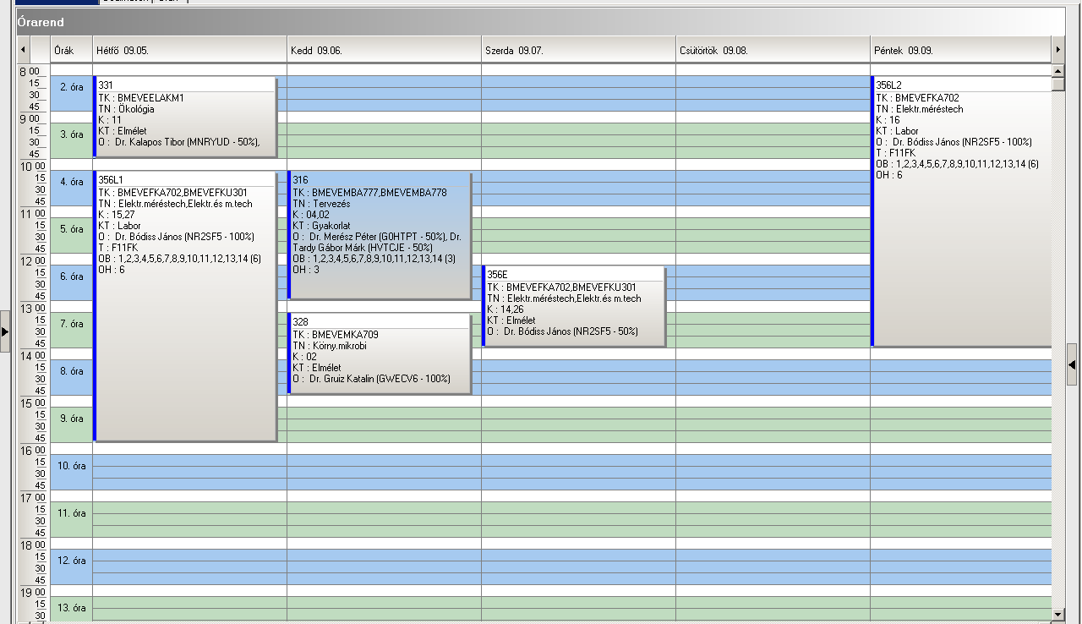

 | Kód | Tárgykód | Tárgynév | Oktatók | Kk | KT |  | K | E | G | L | Órarendi információk
27 | 111 | BMEEPEGAV71 | Ökológikus építészet | Dr. Lányi Erzsébet, Dr. Kontra Jenő | 1 | Elm | F | 2 | 0 | 2 | 0 | H:15:15-17:00;
27 | 143 | BMEGT42A020 | Stratégiai környezeti vizsgálatok | Pálvölgyi Tamás dr. | 3 | Elm | F | 2 | 0 | 1 | 1 | SZE:10:15-12:00  (Q épület Tanszék);
27 | 159 | BMEKOVJA902 | Környezetegészségügy | Dr. Dobi Bálint | EA1 | Elm | V | 3 | 2 | 0 | 0 | SZE:16:15-18:00(CH302);
27 |  | BMEVEAAA999 | Szakdolgozat | Dr. Koczka Béla | 6 | Lab | F | 15 | 0 | 0 | 15
27 |  | BMEVEFKA999 | Szakdolgozat | Dr. Hórvölgyi Zoltán | 8 | Lab | F | 15 | 0 | 0 | 15
27 |  | BMEVEKFA999 | Szakdolgozat | Dr. Mizsey Péter | újBSc | Lab | F | 15 | 0 | 0 | 15
27 |  | BMEVEMBA999 | Szakdolgozat | Dr. Sevella Béla, Dr. Salgó András | 5 | Lab | F | 15 | 0 | 0 | 15
27 |  | BMEVEMGA999 | Szakdolgozat | Dr. Bódiné Fekete Erika | 1 | Lab | F | 15 | 0 | 0 | 15
27 |  | BMEVESZA999 | Szakdolgozat |  | 6 | Lab | F | 15 | 0 | 0 | 0

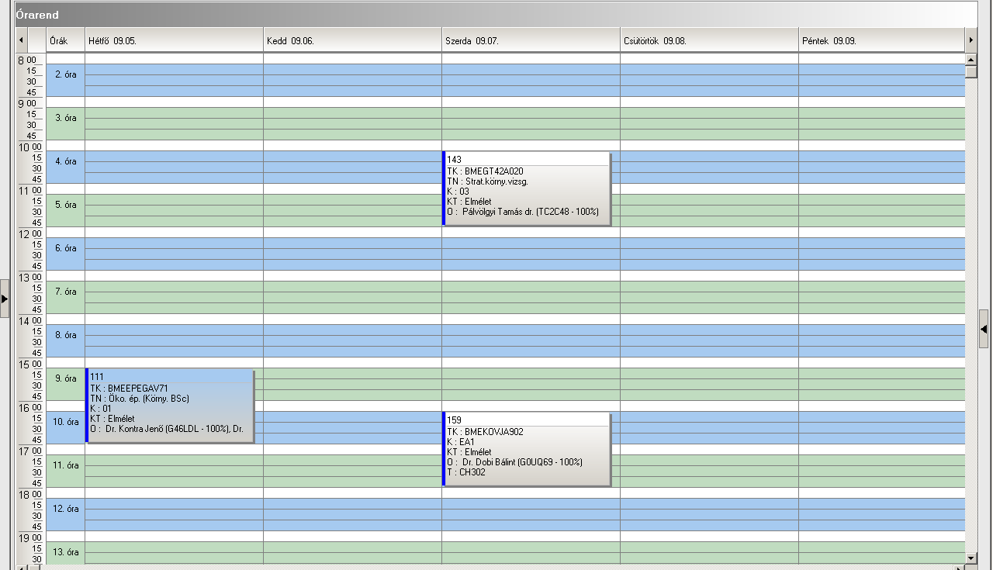

 | Kód | Tárgykód | Tárgynév | Oktatók | Kk | KT |  | K | E | G | L | Órarendi információk
28 | 400E | BMEVEMGA607 | Műanyagok biomérnököknek | Dr. Pukánszky Béla | 8 | Elm | V | 2 | 2 | 0 | 0 | H:10:15-12:00(K140);
28 |  | BMEKOVJA901 | Környezeti hatásvizsgálat |  | VIZSG | Vk | V | 3 | 2 | 0 | 0
28 |  | BMEVEAAA604 | Analitikai és szerkezetvizsgálati labor | Dr. Madarász János | 4 | Vk | F | 3 | 0 | 0 | 3
28 |  | BMEVEBEA606 | Élelmiszeripari technológia | Dr. Varga János | 8 | Vk | V | 2 | 2 | 0 | 0
28 |  | BMEVEBEA611 | Klinikai kémia | Dr. Szarka András | 10 | Vk | V | 5 | 3 | 0 | 1
28 |  | BMEVEFKA603 | Felületek fizikai kémiája | Dr. Nagyné László Krisztina | 5 | Vk | V | 3 | 2 | 0 | 0
28 |  | BMEVEMGA608 | Műanyagok feldolgozása | Dr. Pukánszky Béla | 11 | Vk | V | 7 | 4 | 0 | 5
28 |  | BMEVEMGA610 | Polimerek adalékanyagai | Móczó János Dr | 7 | Vk | V | 2 | 2 | 0 | 0
28 |  | BMEVEMKA607 | Biotermék technológia | Dr. Pécs Miklós | 6 | Vk | V | 4 | 3 | 0 | 0
28 |  | BMEVEMKA610 | Mezőgazdasági iparok technológiája | Dienes Dóra, Dr. Réczey Istvánné | 5 | Vk | V | 2 | 2 | 0 | 0
28 |  | BMEVEVMA403 | Biometria | Dr. Kemény Sándor | ker | Vk | F | 3 | 2 | 1 | 0

 | Kód | Tárgykód | Tárgynév | Oktatók | Kk | KT |  | K | E | G | L | Órarendi információk
29 | 128 | BMEGT20M005 | Technológiamenedzsment | Pataki Béla Dr. | M3 | Elm | F | 2 | 2 | 0 | 0 | H:08:15-10:00(K134);
29 | 174 | BMETE14MX00 | Modern fizika vegyészmérnököknek | Dr. Márkus Ferenc | C0 | Elm | V | 3 | 3 | 0 | 0 | SZE:14:15-17:00(CHA20);
29 | 373 | BMEVEFAM209 | Biológiai és biomimetikus anyagok | Dr. Hórvölgyi Zoltán | 0 | Elm | F | 3 | 2 | 0 | 0 | H:10:15-12:00(F1MFK);
29 | 374 | BMEVEFAM210 | Pórusos anyagok | Dr. Nagyné László Krisztina | 0 | Elm | V | 3 | 2 | 0 | 0 | P:11:15-13:00(F1MFK);
29 | 379 | BMEVEFAM201 | Fizikai kémia és kémiai anyagszerkezettan | Dr. Kállay Mihály, Dr. Kubinyi Miklós, Szilágyi András Ferenc Dr., Dr. Nagyné László Krisztina | 2 | Elm | V | 5 | 5 | 0 | 0 | H:14:15-17:00(CH205); SZE:08:15-10:00(CH308);
29 | 381 | BMEVEFAM200 | Önálló feladat II | Dr. Hórvölgyi Zoltán, Dr. Bódiné Fekete Erika | 2 | Lab | F | 3 | 0 | 0 | 4 | SZE:13:15-17:00;
29 | 470E | BMEVEKFM204 | Környezetbarát és katalitikus folyamatok | Dr. Simándi Béla | msc | Elm | V | 5 | 3 | 0 | 2 | P:08:15-11:00(CH205);
29 | 470L | BMEVEKFM204 | Környezetbarát és katalitikus folyamatok | Dr. Székely Edit Éva, Dr. Gresits Iván, Dr. Simándi Béla | mlab | Lab | V | 5 | 3 | 0 | 2 | K:14:15-18:00(F2ALGS);
29 | 474 | BMEVEKFM200 | Önálló feladat II | Dr. Mizsey Péter, Weiser László, Dr. Pátzay György | msc | Lab | F | 3 | 0 | 0 | 4 | CS:13:15-17:00;
29 | 481 | BMEVEKFM203 | Kísérlettervezés | Dr. Kemény Sándor | msc | Elm | F | 3 | 2 | 1 | 0 | SZE:10:15-13:00(K134);
29 | 482E | BMEVEKFM205 | Folyamattan | Dr. Rév Endre | mscelm | Elm | V | 4 | 2 | 0 | 1 | H:10:15-12:00(R509);
29 | 482L | BMEVEKFM205 | Folyamattan | Dr. Rév Endre | msclab | Lab | V | 4 | 2 | 0 | 1 | K:10:15-12:00(F211);
29 | 581 | BMEVESAM200 | Önálló feladat II | Dr. Simon András | 2 | Elm | F | 3 | 0 | 0 | 4 | CS:13:15-17:00;
29 | 582E | BMEVESAM201 | Analitikai kémia III | Dr. Gyurcsányi Ervin Róbert | E03 | Elm | F | 5 | 1 | 0 | 4 | H:10:15-12:00(CH302);
29 | 582L | BMEVESAM201 | Analitikai kémia III | Dr. Gyurcsányi Ervin Róbert | L03 | Lab | F | 5 | 1 | 0 | 4 | P:11:15-15:00(CHFAA);
29 | 583 | BMEVESAM204 | Mintaelőkészítés, mintavétel | Dr. Komives Jozsef | 3 | Elm | F | 3 | 2 | 0 | 0 | K:10:15-12:00(CH301);
29 | 680E | BMEVESZM201 | Szerves vegyipari technológiák II | Dr. Keglevich György | 5 | Elm | F | 5 | 2 | 0 | 2 | CS:10:15-12:00(K134);
29 | 680L | BMEVESZM201 | Szerves vegyipari technológiák II | Dr. Marosi György, Csontos István | 05L | Lab | F | 5 | 2 | 0 | 2 | K:13:15-17:00(F3ALGS);
29 | 685 | BMEVESZM200 | Önálló feladat II | Dr. Hell Zoltán | 4 | Lab | F | 3 | 0 | 0 | 4 | CS:13:15-17:00;
29 | 702 | BMEVESZM204 | Szerves vegyipari alapfolyamatok folyamatmérnököknek | Dr. Keglevich György, Dr. Sallay Péter | 5 | Elm | F | 3 | 0 | 2 | 1 | K:08:15-10:00(CH205);
29 | 702L | BMEVESZM204 | Szerves vegyipari alapfolyamatok folyamatmérnököknek | Dr. Grün Alajos | 05L | Lab | F | 3 | 0 | 2 | 1 | CS:13:15-18:00(F2MST);
29 |  |  | Idegen nyelv |  |  | Gyak | F | 0 | 0 | 4 | 0 | H 12:15-14:00  CS 08:15-10:00

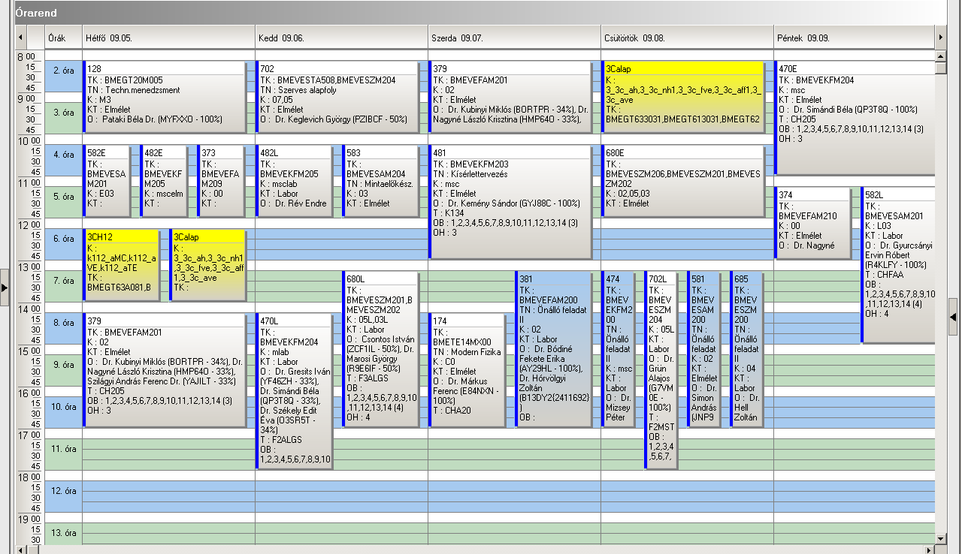

 | Kód | Tárgykód | Tárgynév | Oktatók | Kk | KT |  | K | E | G | L | Órarendi információk
30 | 128 | BMEGT20M005 | Technológiamenedzsment | Pataki Béla Dr. | M3 | Elm | F | 2 | 2 | 0 | 0 | H:08:15-10:00(K134);
30 | 259 | BMEVEMBM205 | Táplálkozásbiokémia, dietetika, funkcionális élelmiszerek | Dr. Salgó András | 4 | Elm | F | 3 | 2 | 0 | 0 | K:08:15-10:00(CHA20);
30 | 275E | BMEVEMBM201 | Alkalmazott biokémia, transzgénikus organizmusok | Dr. Simonné Sarkadi Livia | 6 | Elm | V | 6 | 3 | 0 | 2 | CS:14:15-17:00(CHA20);
30 | 275L | BMEVEMBM201 | Alkalmazott biokémia, transzgénikus organizmusok | Dr. Simonné Sarkadi Livia | 7 | Lab | V | 6 | 3 | 0 | 2 | P:08:15-16:00;
30 | 277E | BMEVEMBM207 | Korszerű élelmiszervizsgálati módszerek | Dr. Tömösközi Sándor | 6 | Elm | V | 5 | 3 | 0 | 3 | K:10:15-13:00(CH304);
30 | 277L | BMEVEMBM207 | Korszerű élelmiszervizsgálati módszerek | Dr. Tömösközi Sándor | 7 | Lab | V | 5 | 3 | 0 | 3 | SZE:10:15-13:00(CH3MK);
30 | 278 | BMEVEMBM208 | Környezeti kockázatmenedzsment | Dr. Gruiz Katalin | 2 | Elm | V | 4 | 3 | 0 | 0 | H:14:15-17:00(CH301);
30 | 281 | BMEVEMBM202 | Biotermék technológia 2 | Dr. Pécs Miklós | 2 | Elm | V | 4 | 3 | 0 | 0 | CS:10:15-13:00(CHA20);
30 | 282 | BMEVEMBM203 | Bioenergia, megújuló nyersanyagok, zöldkémia | Dienes Dóra, Dr. Réczey Istvánné | 2 | Elm | F | 3 | 2 | 0 | 0 | SZE:13:15-15:00(CH205);
30 | 283 | BMEVEMBM204 | Alkalmazott biodegradáció | Dr. Jobbágy Andrea | 2 | Elm | V | 4 | 3 | 0 | 0 | K:10:15-13:00(CHA21);
30 | 471E | BMEVEKFM202 | Környezetközpontú folyamattervezés | Dr. Benkő Tamás | ms | Elm | F | 4 | 2 | 2 | 0 | SZE:08:15-10:00(F211);
30 | 471G | BMEVEKFM202 | Környezetközpontú folyamattervezés | Dr. Benkő Tamás | gyak | Gyak | F | 4 | 2 | 2 | 0 | SZE:10:15-12:00(F211);
30 | 480 | BMEVEKFM201 | Biometria 2 | Dr. Kemény Sándor | msc | Elm | F | 3 | 2 | 1 | 0 | K:14:15-17:00(CH205);
30 | 564 | BMEVESAM206 | Minőségirányítás | Dr. Tömösközi Sándor | 3 | Elm | F | 2 | 2 | 0 | 0 | H:10:15-12:00(K134);
30 | 682 | BMEVESZM203 | Gyógyszerkémia | Dr. Faigl Ferenc | 5 | Elm | V | 3 | 2 | 0 | 0 | SZE:10:15-13:00(CH205);
30 | 694E | BMEVESZM103 | Bioinformatika 2-proteomika | Dr. Poppe László | 5 | Elm | F | 4 | 2 | 1 | 0 | SZE:15:15-17:00(CH205);
30 | 694G | BMEVESZM103 | Bioinformatika 2-proteomika | Dr. Poppe László | 6 | Gyak | F | 4 | 2 | 1 | 0 | SZE:17:15-19:00(CHFGEP);
30 |  |  | Idegen nyelv |  |  | Gyak | F | 0 | 0 | 4 | 0 | H 12:15-14:00  CS 08:15-10:00

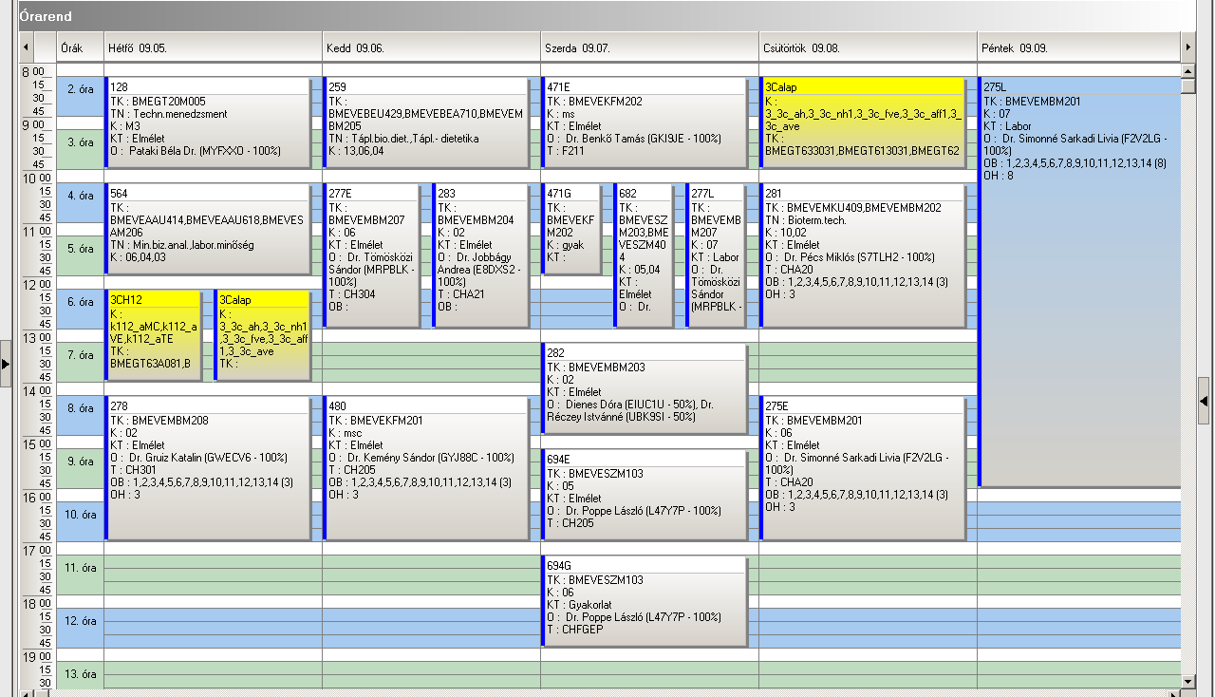

 | Kód | Tárgykód | Tárgynév | Oktatók | Kk | KT |  | K | E | G | L | Órarendi információk
31 | 108 | BMEEOVKMKM4 | Kockázatelemzés, ipari és környezeti katasztrófák elhárítása | Koncsos László dr. | KM0 | Elm | F | 3 | 2 | 0 | 0 | K:15:15-17:00(KM79);
31 | 128 | BMEGT20M005 | Technológiamenedzsment | Pataki Béla Dr. | M3 | Elm | F | 2 | 2 | 0 | 0 | H:08:15-10:00(K134);
31 | 144 | BMEGT42M016 | Fenntartható környezet és erőforrásgazdálkodás | Valkó László Dr. | 2 | Elm | F | 3 | 2 | 0 | 0 | P:08:15-10:00(CH308);
31 | 145 | BMEGT42M017 | Hulladékmenedzsment | Bartus Gábor Dr. | 2 | Elm | V | 3 | 1 | 1 | 0 | CS:14:15-16:00(Q épület Tanszék);
31 | 146 | BMEGT42M019 | Környezeti marketing | Valkó László Dr. | 2 | Elm | F | 3 | 1 | 1 | 0 | CS:12:15-14:00(Q épület Tanszék);
31 | 147 | BMEGT42M022 | Környezetmenedzsment | Harazin Piroska | 2 | Elm | F | 2 | 2 | 0 | 0 | H:10:15-12:00(E202);
31 | 148 | BMEGT42M024 | Lokális fenntarthatósági programok | Csete Mária | 2 | Elm | F | 3 | 2 | 0 | 0 | CS:10:15-12:00(Q épület Tanszék);
31 | 188E | BMETE90MX11 | Matematika M2c - Transzportegyenletek | Dr. Tóth János | C0 | Elm | F | 4 | 3 | 1 | 0 | K:12:15-15:00(CH308);
31 | 188G1 | BMETE90MX11 | Matematika M2c - Transzportegyenletek | Nagy Ilona | C1 | Gyak | F | 4 | 3 | 1 | 0 | H:14:15-16:00(H207);
31 | 188G2 | BMETE90MX11 | Matematika M2c - Transzportegyenletek | Nagy Ilona | C2 | Gyak | F | 4 | 3 | 1 | 0 | H:14:15-16:00(H207);
31 | 193 | BMEVIVEM019 | Megújuló energiaforrások | Dr. Kiss István, Dr. Tamus Zoltán Ádám, Dr. Hunyár Mátyás | 6 | Elm | F | 3 | 1 | 1 | 0 | CS:12:15-14:00(CHA21);
31 | 285E | BMEVEMBM209 | Biomérnöki műveletek és folyamatok | Dr. Jobbágy Andrea, Dr. Sevella Béla | 4 | Elm | V | 3 | 2 | 0 | 2 | P:10:15-12:00(CH308);
31 | 285L | BMEVEMBM209 | Biomérnöki műveletek és folyamatok | Dr. Jobbágy Andrea, Dr. Sevella Béla | 5 | Lab | V | 3 | 2 | 0 | 2 | SZE:13:15-19:00(CH2MK);
31 | 472 | BMEVEKFM207 | Zöldkémia és katalízis | Dr. Tungler Antal, Dr. Frey Krisztina | elm | Elm | F | 3 | 2 | 0 | 0 | K:10:15-12:00(CH308);
31 | 473 | BMEVEKFM206 | Korszerű fenntartható környezettechnológiák | Dr. Csikor Zsolt | kötvál | Elm | F | 3 | 2 | 0 | 0 | CS:16:15-18:00(CH304);
31 | 481 | BMEVEKFM203 | Kísérlettervezés | Dr. Kemény Sándor | msc | Elm | F | 3 | 2 | 1 | 0 | SZE:10:15-13:00(K134);
31 | 504E | BMEVEKFM208 | Irányítástechnika mérnöki alapjai | Dr. Mizsey Péter, Dr. Benkő Tamás | mscelm | Elm | V | 3 | 2 | 1 | 0 | P:12:15-15:00(CHC14);
31 | 680E | BMEVESZM206 | Vegyipari technológiák környezetmérnököknek | Dr. Keglevich György | 2 | Elm | F | 3 | 2 | 0 | 0 | CS:10:15-12:00(K134);
31 |  |  | Idegen nyelv |  |  | Gyak | F | 0 | 0 | 4 | 0 | H 12:15-14:00  CS 08:15-10:00

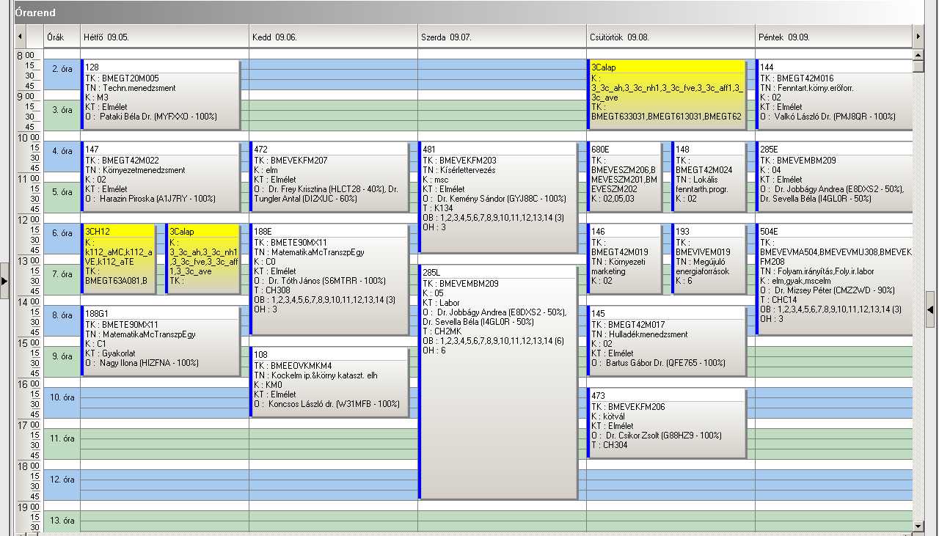

 | Kód | Tárgykód | Tárgynév | Oktatók | Kk | KT |  | K | E | G | L | Órarendi információk
32 | 128 | BMEGT20M005 | Technológiamenedzsment | Pataki Béla Dr. | M3 | Elm | F | 2 | 2 | 0 | 0 | H:08:15-10:00(K134);
32 | 174 | BMETE14MX00 | Modern fizika vegyészmérnököknek | Dr. Márkus Ferenc | C0 | Elm | V | 3 | 3 | 0 | 0 | SZE:14:15-17:00(CHA20);
32 | 379 | BMEVEFAM204 | Kémiai anyagszerkezettan | Dr. Kubinyi Miklós | 1 | Elm | V | 4 | 3 | 0 | 0 | H:14:15-17:00(CH205);
32 | 481 | BMEVEKFM203 | Kísérlettervezés | Dr. Kemény Sándor | msc | Elm | F | 3 | 2 | 1 | 0 | SZE:10:15-13:00(K134);
32 | 664 | BMEVESZM703 | Makrociklusok kémiája | Dr. Huszthy Péter | 1 | Elm | F | 2 | 2 | 0 | 0 | SZE:17:15-19:00(CH208A);
32 | 680E | BMEVESZM202 | Környezetbarát kémia és technológia | Dr. Keglevich György | 3 | Elm | F | 5 | 2 | 0 | 2 | CS:10:15-12:00(K134);
32 | 680L | BMEVESZM202 | Környezetbarát kémia és technológia | Dr. Marosi György, Csontos István | 03L | Lab | F | 5 | 2 | 0 | 2 | K:13:15-17:00(F3ALGS);
32 | 686 | BMEVESZM401 | Szabadalmi ismeretek | Dr. Őri János, Dr. Faigl Ferenc | 2 | Elm | V | 2 | 2 | 0 | 0 | K:17:15-19:00(CHA20);
32 | 687 | BMEVESZM402 | Hatóanyaggyártás minőségbiztosítása | Csontos István | 2 | Elm | F | 2 | 2 | 0 | 0 | CS:14:15-18:00(CH308);
32 | 689 | BMEVESZM205 | Gyógyszeripari innováció | Dr. Grün Alajos | 2 | Elm | V | 2 | 2 | 0 | 0 | H:10:15-12:00(CHA20);
32 | 690 | BMEVESZM250 | Bioaktív anyagok szintézise II. | Dr. Hell Zoltán | 2 | Lab | F | 3 | 0 | 0 | 4 | P:08:15-12:00;
32 | 693 | BMEVESZM704 | Biokatalizis | Dr. Poppe László | 1 | Elm | F | 2 | 2 | 0 | 0 | K:10:15-12:00(CH307);
32 | 720 | BMEVESZM701 | Poláris fémorganikus vegyületek kémiája | Dr. Faigl Ferenc | 2 | Elm | F | 2 | 2 | 0 | 0 | CS:12:15-14:00(F2M012);
32 | 722 | BMEVESZM706 | Gyógyszeripari fejlesztés | Dr. Grün Alajos, Dr. Hermecz István | 2 | Elm | F | 2 | 2 | 0 | 0 | H:17:15-19:00(F2M012);
32 | 723 | BMEVESZM709 | Gyógyszeripari anyagvizsgálatok | Dr. Marosi György | 2 | Elm | F | 2 | 2 | 0 | 0 | K:10:15-12:00(F2M012);
32 | 724 | BMEVESZM708 | Bioanyagok kémiája és technológiája | Dr. Marosi György | 0 | Elm | F | 2 | 2 | 0 | 0 | SZE:08:15-10:00(F2M012);
32 |  |  | Idegen nyelv |  |  | Gyak | F | 0 | 0 | 4 | 0 | H 12:15-14:00  CS 08:15-10:00

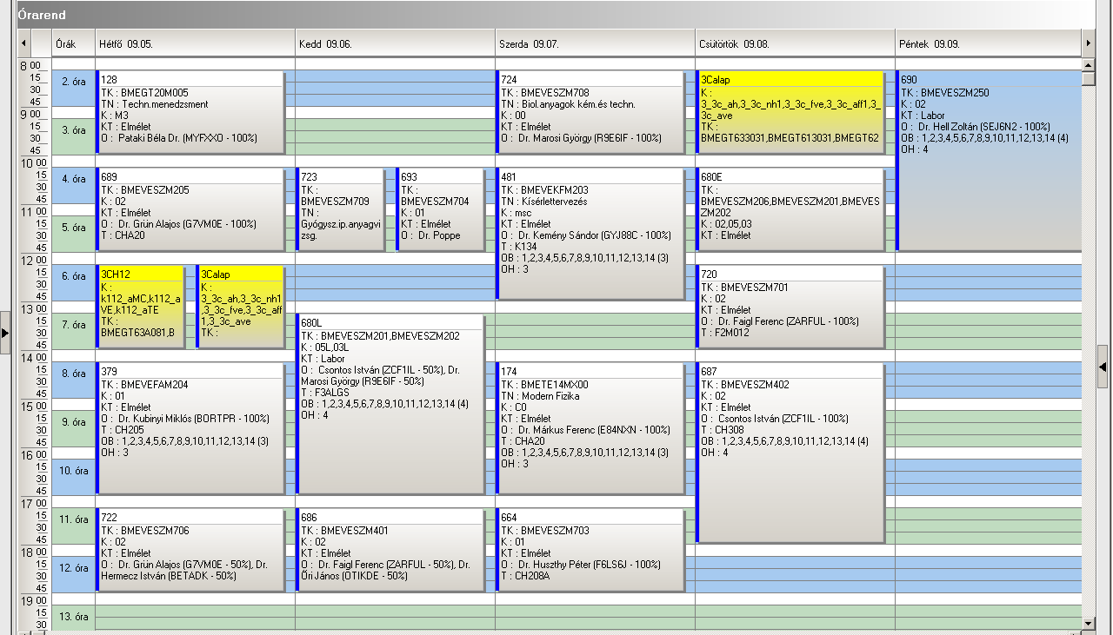

 | Kód | Tárgykód | Tárgynév | Oktatók | Kk | KT |  | K | E | G | L | Órarendi információk
33 | 128 | BMEGT20M005 | Technológiamenedzsment | Pataki Béla Dr. | M3 | Elm | F | 2 | 2 | 0 | 0 | H:08:15-10:00(K134);
33 | 372E | BMEVEFAM206 | Fizikai kémia | Dr. Nagyné László Krisztina, Szilágyi András Ferenc Dr. | 0 | Elm | V | 4 | 2 | 0 | 1 | P:08:15-10:00(CH307);
33 | 372L | BMEVEFAM206 | Fizikai kémia | Szilágyi András Ferenc Dr. | 1 | Lab | V | 4 | 2 | 0 | 1 | P:10:15-14:00(F1MFK);
33 | 381 | BMEVEFAM200 | Önálló feladat II | Dr. Hórvölgyi Zoltán, Dr. Bódiné Fekete Erika | 2 | Lab | F | 3 | 0 | 0 | 4 | SZE:13:15-17:00;
33 | 386 | BMEVEFAM205 | A műanyagipari gazdasági kérdései | Renner Károly Péter | 0 | Elm | V | 4 | 3 | 0 | 0 | CS:14:15-17:00(HF2);
33 | 387 | BMEVEFAM208 | A polimerfizika elméleti alapjai | Dr. Pukánszky Béla | 0 | Elm | V | 4 | 3 | 0 | 0 | CS:10:15-13:00(HF2);
33 | 389 | BMEVEFAM211 | Biopolimerek | Dr. Csiszár Emilia | 1 | Elm | V | 3 | 2 | 0 | 0 | H:10:15-12:00(HF2);
33 | 481 | BMEVEKFM203 | Kísérlettervezés | Dr. Kemény Sándor | msc | Elm | F | 3 | 2 | 1 | 0 | SZE:10:15-13:00(K134);
33 |  |  | Idegen nyelv |  |  | Gyak | F | 0 | 0 | 4 | 0 | H 12:15-14:00  CS 08:15-10:00

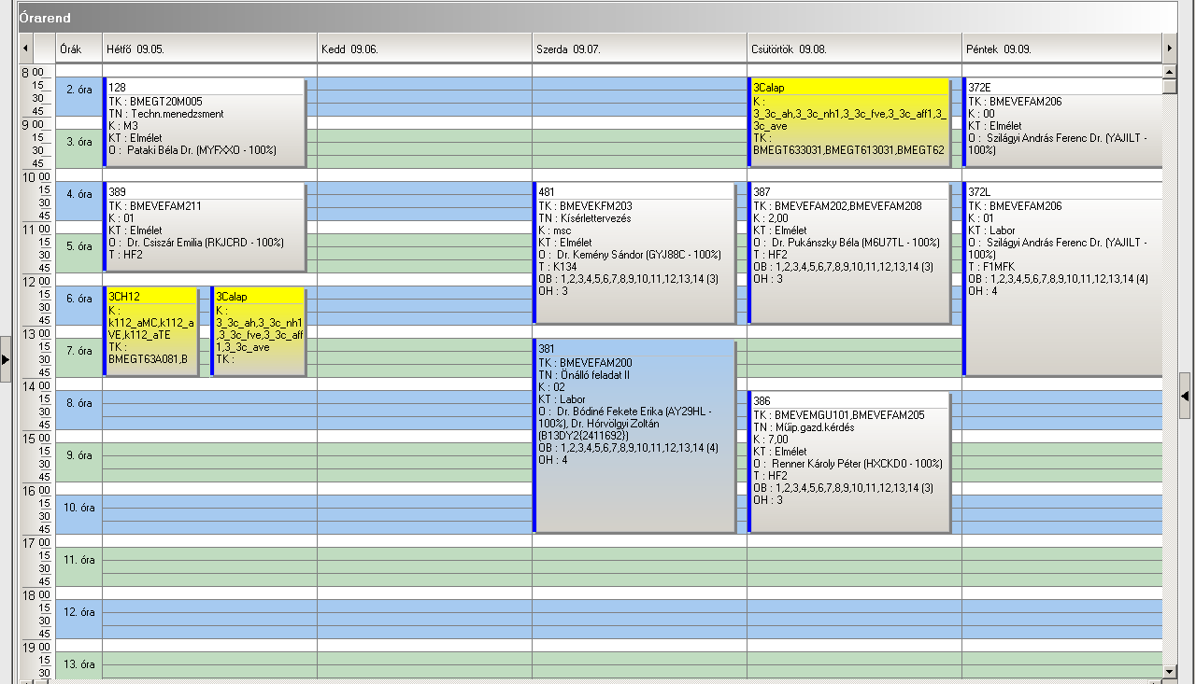

 | Kód | Tárgykód | Tárgynév | Oktatók | Kk | KT |  | K | E | G | L | Órarendi információk
34 | 128 | BMEGT20M005 | Technológiamenedzsment | Pataki Béla Dr. | M3 | Elm | F | 2 | 2 | 0 | 0 | H:08:15-10:00(K134);
34 | 384 | BMEVEFAM403 | Műanyagok alkalmazása | Dr. Bódiné Fekete Erika | 1 | Elm | V | 5 | 3 | 0 | 1 | K:12:15-15:00(HF2);
34 | 507E | BMEVEKFM402 | Petrolkémia | Dr. Mizsey Péter | m00 | Elm | V | 6 | 2 | 0 | 3 | P:08:15-10:00(F211);
34 | 507G | BMEVEKFM402 | Petrolkémia | Dr. Mizsey Péter | m01 | Lab | V | 6 | 2 | 0 | 3 | P:10:15-16:00;
34 | 564 | BMEVESAM206 | Minőségirányítás | Dr. Tömösközi Sándor | 3 | Elm | F | 2 | 2 | 0 | 0 | H:10:15-12:00(K134);
34 |  | BMEVEFAM400 | Diplomamunka II. | Dr. Hórvölgyi Zoltán, Dr. Pukánszky Béla | 2 | Lab | F | 15 | 0 | 0 | 11
34 |  | BMEVEKFM400 | Diplomamunka II. | Dr. Mizsey Péter | dip | Lab | F | 15 | 0 | 0 | 11
34 |  | BMEVEMBM400 | Diplomamunka II. | Dr. Sevella Béla, Dr. Salgó András | 2 | Lab | F | 15 | 0 | 0 | 11
34 |  | BMEVESAM400 | Diplomamunka II. | Dr. Koczka Béla | 3 | Lab | F | 15 | 0 | 0 | 11
34 |  | BMEVESZM400 | Diplomamunka II. |  | 3 | Lab | F | 15 | 0 | 0 | 11

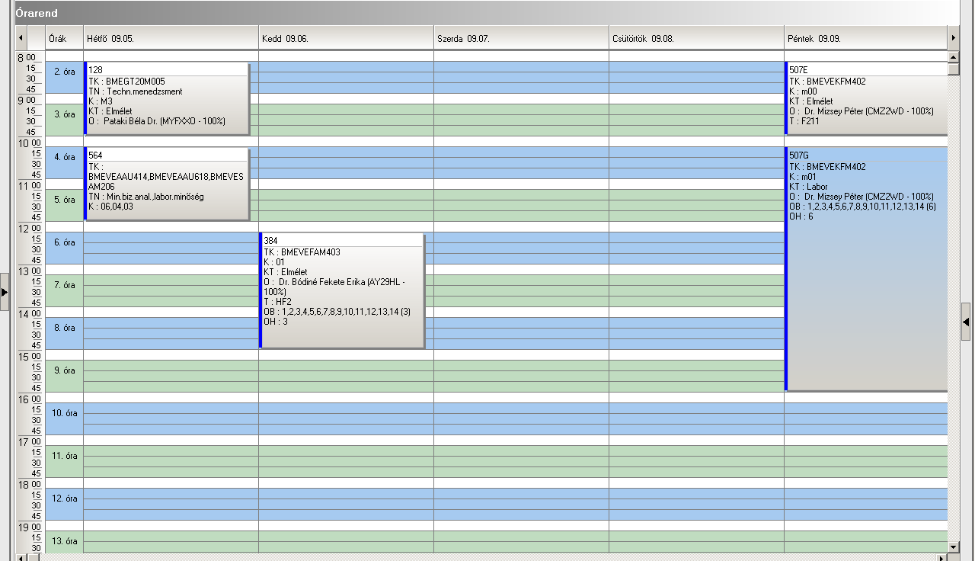

 | Kód | Tárgykód | Tárgynév | Oktatók | Kk | KT |  | K | E | G | L | Órarendi információk
35 | 287 | BMEVEMBM402 | Élelmiszeripari technológiák és hulladékaik | Dr. Salgó András | 3 | Elm | V | 3 | 2 | 0 | 0 | K:12:15-14:00(CH205);
35 | 288 | BMEVEMBM403 | Biobiztonság és szellemi tulajdon védelem | Dr. Faigl Ferenc, Dr. Salgó András | 3 | Elm | F | 2 | 2 | 0 | 0 | K:17:15-19:00(CH205);
35 | 334 | BMEVEELM401 | Immunológia | Dr. Bajtay Zsuzsa, Dr. László Glória | 1 | Elm | V | 3 | 2 | 0 | 0 | SZE:10:15-12:00(ELTE);
35 | 385 | BMEVEFAM404 | Biofizika | Dr. Bóta Attila | 1 | Elm | F | 3 | 2 | 0 | 0 | H:12:15-14:00(CHA20);
35 |  | BMEVEFAM400 | Diplomamunka II. | Dr. Hórvölgyi Zoltán, Dr. Pukánszky Béla | 2 | Lab | F | 15 | 0 | 0 | 11
35 |  | BMEVEKFM400 | Diplomamunka II. | Dr. Mizsey Péter | dip | Lab | F | 15 | 0 | 0 | 11
35 |  | BMEVEMBM400 | Diplomamunka II. | Dr. Sevella Béla, Dr. Salgó András | 2 | Lab | F | 15 | 0 | 0 | 11
35 |  | BMEVESAM400 | Diplomamunka II. | Dr. Koczka Béla | 3 | Lab | F | 15 | 0 | 0 | 11
35 |  | BMEVESZM400 | Diplomamunka II. |  | 3 | Lab | F | 15 | 0 | 0 | 11

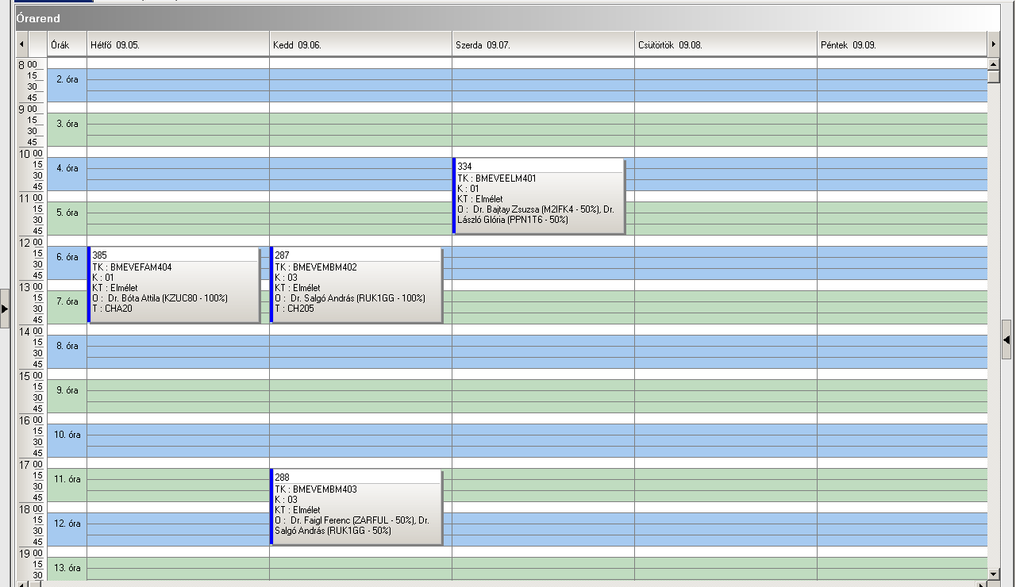

 | Kód | Tárgykód | Tárgynév | Oktatók | Kk | KT |  | K | E | G | L | Órarendi információk
36 | 106 | BMEEOVKMKM2 | Környezeti rendszerek modellezése | Koncsos László dr. | KM0 | Elm | V | 3 | 2 | 1 | 0 | H:11:15-14:00(KA65);
36 | 106 | BMEEOVKMKM2 | Környezeti rendszerek modellezése | Koncsos László dr. | KM1 | Gyak | V | 3 | 2 | 1 | 0 | H:11:15-14:00(KA65);
36 | 116 | BMEGEÁTMKK4 | Áramlások modellezése a környezetvédelemben | Dr. Lajos Tamás | V8 | Elm | V | 3 | 1 | 1 | 0 | SZE:12:15-14:00(CH308);
36 | 116 | BMEGEÁTMKK4 | Áramlások modellezése a környezetvédelemben |  | V9 | Gyak | V | 3 | 1 | 1 | 0 | SZE:12:15-14:00(CH308);
36 | 158 | BMEKOVJM955 | Korszerű környezetbarát közlekedési rendszerek |  | EA1 | Elm | F | 3 | 2 | 0 | 0 | CS:15:15-17:00(CH205);
36 | 286 | BMEVEMBM401 | Környezettoxikológia | Molnár Mónika, Dr. Gruiz Katalin | 2 | Elm | F | 3 | 2 | 0 | 1 | H:08:15-10:00(CH308);
36 | 286L | BMEVEMBM401 | Környezettoxikológia | Dr. Gruiz Katalin, Molnár Mónika | 3 | Lab | F | 3 | 2 | 0 | 1 | CS:10:15-13:00(CH2MK);
36 |  | BMEVEFAM400 | Diplomamunka II. | Dr. Hórvölgyi Zoltán, Dr. Pukánszky Béla | 2 | Lab | F | 15 | 0 | 0 | 11
36 |  | BMEVEKFM400 | Diplomamunka II. | Dr. Mizsey Péter | dip | Lab | F | 15 | 0 | 0 | 11
36 |  | BMEVEMBM400 | Diplomamunka II. | Dr. Sevella Béla, Dr. Salgó András | 2 | Lab | F | 15 | 0 | 0 | 11
36 |  | BMEVESAM400 | Diplomamunka II. | Dr. Koczka Béla | 3 | Lab | F | 15 | 0 | 0 | 11
36 |  | BMEVESZM400 | Diplomamunka II. |  | 3 | Lab | F | 15 | 0 | 0 | 11

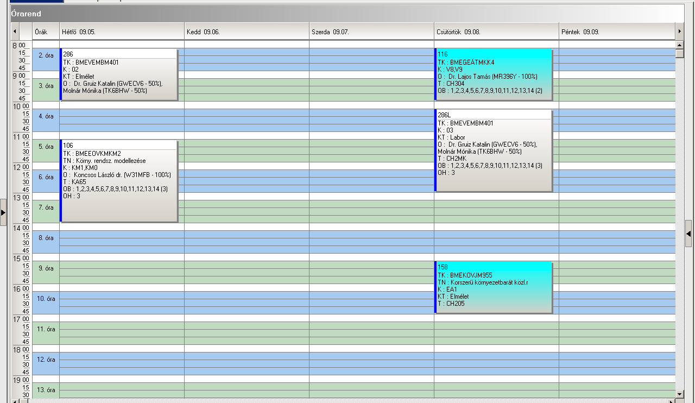

 | Kód | Tárgykód | Tárgynév | Oktatók | Kk | KT |  | K | E | G | L | Órarendi információk
37 | 664 | BMEVESZM703 | Makrociklusok kémiája | Dr. Huszthy Péter | 1 | Elm | F | 2 | 2 | 0 | 0 | SZE:17:15-19:00(CH208A);
37 | 682 | BMEVESZM404 | Gyógyszerkémia | Dr. Faigl Ferenc | 4 | Elm | V | 6 | 3 | 2 | 0 | SZE:10:15-13:00(CH205);
37 | 682G | BMEVESZM404 | Gyógyszerkémia | Dr. Faigl Ferenc | 04g | Gyak | V | 6 | 3 | 2 | 0 | K:08:15-10:00(CH308);
37 | 691 | BMEVESZM403 | Növényvédőszerek | Dr. Grün Alajos, Dr. Petneházy Imre | 2 | Elm | V | 3 | 2 | 0 | 0 | K:13:15-15:00(CHA21);
37 | 692 | BMEVESZM405 | Gyógyszertervezés | Dr. Keserű György, Csontos István | 0 | Elm | F | 4 | 1 | 3 | 0 | CS:08:15-11:00(CHFGEP);
37 | 693 | BMEVESZM704 | Biokatalizis | Dr. Poppe László | 1 | Elm | F | 2 | 2 | 0 | 0 | K:10:15-12:00(CH307);
37 | 720 | BMEVESZM701 | Poláris fémorganikus vegyületek kémiája | Dr. Faigl Ferenc | 2 | Elm | F | 2 | 2 | 0 | 0 | CS:12:15-14:00(F2M012);
37 | 722 | BMEVESZM706 | Gyógyszeripari fejlesztés | Dr. Grün Alajos, Dr. Hermecz István | 2 | Elm | F | 2 | 2 | 0 | 0 | H:17:15-19:00(F2M012);
37 | 723 | BMEVESZM709 | Gyógyszeripari anyagvizsgálatok | Dr. Marosi György | 2 | Elm | F | 2 | 2 | 0 | 0 | K:10:15-12:00(F2M012);
37 | 724 | BMEVESZM708 | Bioanyagok kémiája és technológiája | Dr. Marosi György | 0 | Elm | F | 2 | 2 | 0 | 0 | SZE:08:15-10:00(F2M012);
37 |  | BMEVEFAM400 | Diplomamunka II. | Dr. Hórvölgyi Zoltán, Dr. Pukánszky Béla | 2 | Lab | F | 15 | 0 | 0 | 11
37 |  | BMEVEKFM400 | Diplomamunka II. | Dr. Mizsey Péter | dip | Lab | F | 15 | 0 | 0 | 11
37 |  | BMEVEMBM400 | Diplomamunka II. | Dr. Sevella Béla, Dr. Salgó András | 2 | Lab | F | 15 | 0 | 0 | 11
37 |  | BMEVESAM400 | Diplomamunka II. | Dr. Koczka Béla | 3 | Lab | F | 15 | 0 | 0 | 11
37 |  | BMEVESZM400 | Diplomamunka II. |  | 3 | Lab | F | 15 | 0 | 0 | 11

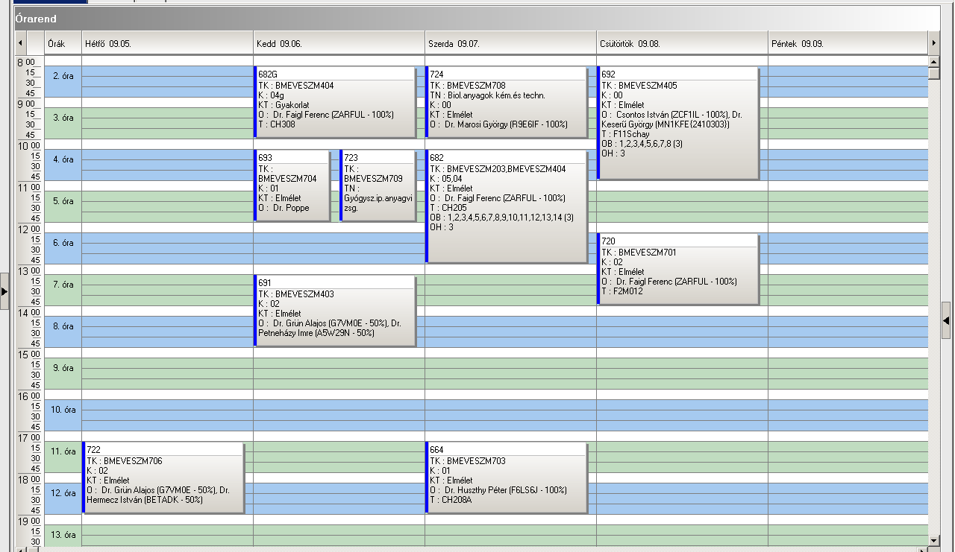

 | Kód | Tárgykód | Tárgynév | Oktatók | Kk | KT |  | K | E | G | L | Órarendi információk
38 | 250 | BMEVEBEU203 | Biokémia | Dr. Simonné Sarkadi Livia | 16 | Elm | V | 2 | 2 | 0 | 0 | SZE:10:15-12:00(CHC14); P:10:15-12:00(CHC14);
38 | 250 | BMEVEBEU305 | Biokémia I. | Dr. Simonné Sarkadi Livia | 17 | Elm | V | 4 | 3 | 0 | 0 | SZE:10:15-12:00(CHC14); P:10:15-12:00(CHC14);
38 | 254L2 | BMEVEBEU302 | Biokémia labor | Dr. Simonné Sarkadi Livia | 20 | Lab | F | 4 | 0 | 0 | 4 | H:14:15-18:00(CH3MK);
38 | 255 | BMEVEBEU415 | Élelmiszerkémia és táplálkozástan I. | Dr. Salgó András | 14 | Vk | V | 4 | 3 | 0 | 0 | CS:10:15-13:00(CH307);
38 | 256 | BMEVEBEU409 | Élelmiszeranalitika II. | Dr. Tömösközi Sándor | 12 | Elm | V | 5 | 4 | 0 | 0 | CS:14:15-18:00(CH301);
38 | 259 | BMEVEBEU429 | Táplálkozás biokémia és dietetika | Dr. Salgó András | 13 | Elm | V | 2 | 2 | 0 | 0 | K:08:15-10:00(CHA20);
38 | 260 | BMEVEBEU410 | Élelmiszeranalitika II.labor | Dr. Tömösközi Sándor | 7 | Lab | F | 4 | 0 | 0 | 4 | CS:10:15-14:00(CH3MK);
38 | 281 | BMEVEMKU409 | Biotermék technológia | Dr. Pécs Miklós | 10 | Elm | V | 5 | 4 | 0 | 0 | CS:10:15-13:00(CHA20);
38 | 309 | BMEVEMKU402 | Bioipari elválasztási műveletek | Dr. Pécs Miklós | 11 | Elm | V | 4 | 3 | 0 | 0 | H:14:15-17:00(CH308); P:15:15-17:00(CH308);
38 | 313 | BMEVEMKU414 | Enzimológia | Asbóth Bence, Dr. Réczey Istvánné | 6 | Elm | V | 2 | 2 | 0 | 0 | SZE:08:15-10:00;
38 | 344 | BMEVESO4205 | Humán élettan A | Ikrényi Károlyné | 14 | Elm | V | 2 | 2 | 0 | 0 | SZE:15:15-17:00(SOTE);
38 | 345 | BMEVESO4079 | Humán anatómia | Dr. Csillag András, dr. Mezey Szilvia | 8 | Elm | V | 2 | 2 | 0 | 0 | SZE:17:15-19:00(SOTE);
38 | 355L4 | BMEVEFKU308 | Fizikai kémia labor | Szilágyi András Ferenc Dr. | K10 | Lab | F | 3 | 0 | 0 | 3 | K:14:15-17:00(F11FK);
38 | 356E | BMEVEFKU301 | Elektronika és méréstechnika | Dr. Sztraka Lajos, Dr. Bódiss János | 26 | Elm | F | 4 | 2 | 0 | 2 | SZE:12:15-14:00(CHA20);
38 | 356L1 | BMEVEFKU301 | Elektronika és méréstechnika | Dr. Bódiss János | 27 | Lab | F | 4 | 2 | 0 | 2 | H:10:15-16:00(F11FK);
38 | 386 | BMEVEMGU101 | A műanyagipar gazdasági kérdései | Renner Károly Péter | 7 | Elm | V | 4 | 3 | 0 | 0 | CS:14:15-17:00(HF2);
38 | 400E | BMEVEMGU314 | Műanyagok | Dr. Pukánszky Béla | 12 | Elm | V | 2 | 2 | 0 | 0 | H:10:15-12:00(K140);
38 | 402 | BMEVEMGU413 | Makromolekulák kémiája és technológiája | Dr. Csiszár Emilia | 12 | Elm | V | 2 | 2 | 0 | 0 | K:13:15-15:00(CH301);
38 | 403L2 | BMEVEMGU420 | Műanyagok fizikája labor | Móczó János Dr | 13 | Lab | F | 4 | 0 | 0 | 4 | K:08:15-12:00(HF4);
38 | 404 | BMEVEMGU419 | Műanyagok fizikája | Dr. Pukánszky Béla | 13 | Elm | V | 4 | 3 | 0 | 0 | H:14:15-16:00(HF2);
38 | 405 | BMEVEMGU422 | Szálképző polimerek | Dr. Borsa Judit | 8 | Elm | V | 4 | 3 | 0 | 0 | K:08:15-10:00(F1MFK);
38 | 406 | BMEVEMGU423 | Színmérés és kolorisztika | Csányi Sándor | 7 | Elm | F | 2 | 2 | 0 | 0 | SZE:15:15-17:00(HF2);
38 | 454 | BMEVEKTU411 | Szénhidrogén és katalízis labor | Dr. Kovács András | old | Lab | F | 3 | 0 | 0 | 3 | H:14:15-17:00(F2ALGS);
38 | 456 | BMEVEKTU113 | Vegyipari termelésirányítás I. | Dr. Kelemen Béla | old | Elm | F | 3 | 2 | 0 | 0 | CS:08:15-11:00(F211);
38 | 504E | BMEVEVMU308 | Folyamatirányítás labor | Dr. Benkő Tamás | gyak | Gyak | F | 3 | 0 | 0 | 3 | P:12:15-15:00(CHC14);
38 | 504L10 | BMEVEVMU308 | Folyamatirányítás labor | Dr. Csikor Zsolt | lab1 | Lab | F | 3 | 0 | 0 | 3 | H:14:15-17:00(F211);
38 | 506E | BMEVEVMU323 | Vegyipari műveletek II. | Dr. Simándi Béla | elm | Elm | V | 3 | 2 | 1 | 0 | SZE:08:15-10:00(CHC14);
38 | 506G2 | BMEVEVMU323 | Vegyipari műveletek II. |  | gyak | Gyak | V | 3 | 2 | 1 | 0 | P:08:15-10:00(CH302);
38 | 506L6 | BMEVEVMU324 | Vegyipari műveletek II.labor |  | old | Lab | F | 3 | 0 | 0 | 3 | CS:15:15-18:00(KM23);
38 | 551E | BMEVEAAU302 | Analitikai kémia I | Dr. Sztatisz Janisz, Dr. Koczka Béla | 17 | Elm | F | 4 | 3 | 0 | 0 | K:08:15-10:00(CHC14); P:08:15-10:00(CHC14);
38 | 552L1 | BMEVEAAU304 | Analitikai kémia labor |  | 23 | Lab | F | 5 | 0 | 0 | 5 | SZE:15:15-19:00(CHFLAB);
38 | 553 | BMEVEAAU406 | Elemanalízis | Dr. Bezur László | 6 | Elm | V | 4 | 3 | 0 | 0 | K:08:15-10:00(CH305);
38 | 556 | BMEVEAAU415 | Szerves szerkezetfelderítés | Dr. Simon András, Dr. Szollosy Aron | 11 | Elm | F | 4 | 3 | 0 | 0 | H:14:15-17:00(CHA20);
38 | 557 | BMEVEAAU408 | Kémiai és bioszenzorok | Dr. Gyurcsányi Ervin Róbert | 13 | Elm | F | 4 | 2 | 0 | 2 | SZE:10:15-12:00(CH305);
38 | 561 | BMEVEAAU407 | Gyógyszeranalitika | Szepesváry Tamásné | 7 | Elm | F | 2 | 2 | 0 | 0 | P:08:15-10:00(CH301);
38 | 564 | BMEVEAAU414 | Minőségbiztosítás az analitikában | Dr. Tömösközi Sándor | 6 | Elm | V | 2 | 2 | 0 | 0 | H:10:15-12:00(K134);
38 |  | BMETE921201 | Differenciálegyenletek alkalmazásai |  | C0 | Vk | V | 3 | 2 | 0 | 0
38 |  | BMEVEAAU303 | Analitikai kémia II | Dr. Koczka Béla | 15 | Vk | V | 2 | 2 | 0 | 0
38 |  | BMEVEFKU307 | Fizikai kémia II. | Dr. Grofcsik András | 16 | Vk | V | 2 | 2 | 0 | 0
38 |  | BMEVEFKU310 | Kémiai anyagszerkezettan | Dr. Kubinyi Miklós | 16 | Vk | V | 4 | 3 | 0 | 0
38 |  | BMEVEKTU303 | Energiatermelés | Dr. Pátzay György | old | Vk | V | 3 | 2 | 0 | 1
38 |  | BMEVEKTU401 | Anyagtudomány | Dr. Bajnóczy Gábor | rég | Vk | V | 2 | 2 | 0 | 0
38 |  | BMEVEMGU411 | Keverékek kompozitok | Dr. Pukánszky Béla | 11 | Vk | V | 2 | 2 | 0 | 0
38 |  | BMEVEMGU417 | Műanyagok feldolgozása | Dr. Pukánszky Béla | 9 | Vk | V | 4 | 3 | 0 | 0
38 |  | BMEVEMGU421 | Polimerek adalékanyagai | Dr. Pukánszky Béla | 7 | Vk | V | 3 | 2 | 0 | 1
38 |  | BMEVESKU204 | Szerves kémia II. | Dr. Nagy József | 18 | Vk | V | 4 | 3 | 0 | 0
38 |  | BMEVESKU205 | Szerves kémia III. | Dr. Poppe László | 16 | Vk | V | 2 | 2 | 0 | 0
38 |  | BMEVEVMU114 | Minőségmenedzsment | Topár József Dr., Dr. Kemény Sándor | old | Vk | V | 4 | 3 | 0 | 0
38 |  | BMEVEVMU307 | Folyamatirányítás | Dr. Mizsey Péter | old | Vk | V | 4 | 3 | 0 | 0
38 |  | BMEVEVMU326 | Vegyipari műveletek III. | Dr. Simándi Béla | old | Vk | V | 3 | 2 | 1 | 0

 | Kód | Tárgykód | Tárgynév | Oktatók | Kk | KT |  | K | E | G | L | Órarendi információk
39 | 250 | BMEVEBEU305 | Biokémia I. | Dr. Simonné Sarkadi Livia | 17 | Elm | V | 4 | 3 | 0 | 0 | SZE:10:15-12:00(CHC14); P:10:15-12:00(CHC14);
39 | 254L2 | BMEVEBEU302 | Biokémia labor | Dr. Simonné Sarkadi Livia | 20 | Lab | F | 4 | 0 | 0 | 4 | H:14:15-18:00(CH3MK);
39 | 255 | BMEVEBEU415 | Élelmiszerkémia és táplálkozástan I. | Dr. Salgó András | 14 | Vk | V | 4 | 3 | 0 | 0 | CS:10:15-13:00(CH307);
39 | 256 | BMEVEBEU409 | Élelmiszeranalitika II. | Dr. Tömösközi Sándor | 12 | Elm | V | 5 | 4 | 0 | 0 | CS:14:15-18:00(CH301);
39 | 260 | BMEVEBEU410 | Élelmiszeranalitika II.labor | Dr. Tömösközi Sándor | 7 | Lab | F | 4 | 0 | 0 | 4 | CS:10:15-14:00(CH3MK);
39 | 281 | BMEVEMKU409 | Biotermék technológia | Dr. Pécs Miklós | 10 | Elm | V | 5 | 4 | 0 | 0 | CS:10:15-13:00(CHA20);
39 | 309 | BMEVEMKU402 | Bioipari elválasztási műveletek | Dr. Pécs Miklós | 11 | Elm | V | 4 | 3 | 0 | 0 | H:14:15-17:00(CH308); P:15:15-17:00(CH308);
39 | 313 | BMEVEMKU414 | Enzimológia | Asbóth Bence, Dr. Réczey Istvánné | 6 | Elm | V | 2 | 2 | 0 | 0 | SZE:08:15-10:00;
39 | 344 | BMEVESO4205 | Humán élettan A | Ikrényi Károlyné | 14 | Elm | V | 2 | 2 | 0 | 0 | SZE:15:15-17:00(SOTE);
39 | 345 | BMEVESO4079 | Humán anatómia | Dr. Csillag András, dr. Mezey Szilvia | 8 | Elm | V | 2 | 2 | 0 | 0 | SZE:17:15-19:00(SOTE);
39 | 355L4 | BMEVEFKU308 | Fizikai kémia labor | Szilágyi András Ferenc Dr. | K10 | Lab | F | 3 | 0 | 0 | 3 | K:14:15-17:00(F11FK);
39 | 356E | BMEVEFKU301 | Elektronika és méréstechnika | Dr. Sztraka Lajos, Dr. Bódiss János | 26 | Elm | F | 4 | 2 | 0 | 2 | SZE:12:15-14:00(CHA20);
39 | 356L1 | BMEVEFKU301 | Elektronika és méréstechnika | Dr. Bódiss János | 27 | Lab | F | 4 | 2 | 0 | 2 | H:10:15-16:00(F11FK);
39 | 400E | BMEVEMGU314 | Műanyagok | Dr. Pukánszky Béla | 12 | Elm | V | 2 | 2 | 0 | 0 | H:10:15-12:00(K140);
39 | 504E | BMEVEVMU308 | Folyamatirányítás labor | Dr. Benkő Tamás | gyak | Gyak | F | 3 | 0 | 0 | 3 | P:12:15-15:00(CHC14);
39 | 504L10 | BMEVEVMU308 | Folyamatirányítás labor | Dr. Csikor Zsolt | lab1 | Lab | F | 3 | 0 | 0 | 3 | H:14:15-17:00(F211);
39 | 506E | BMEVEVMU323 | Vegyipari műveletek II. | Dr. Simándi Béla | elm | Elm | V | 3 | 2 | 1 | 0 | SZE:08:15-10:00(CHC14);
39 | 506G2 | BMEVEVMU323 | Vegyipari műveletek II. |  | gyak | Gyak | V | 3 | 2 | 1 | 0 | P:08:15-10:00(CH302);
39 | 506L6 | BMEVEVMU324 | Vegyipari műveletek II.labor |  | old | Lab | F | 3 | 0 | 0 | 3 | CS:15:15-18:00(KM23);
39 | 551E | BMEVEAAU302 | Analitikai kémia I | Dr. Sztatisz Janisz, Dr. Koczka Béla | 17 | Elm | F | 4 | 3 | 0 | 0 | K:08:15-10:00(CHC14); P:08:15-10:00(CHC14);
39 | 552L1 | BMEVEAAU304 | Analitikai kémia labor |  | 23 | Lab | F | 5 | 0 | 0 | 5 | SZE:15:15-19:00(CHFLAB);
39 | 564 | BMEVEAAU414 | Minőségbiztosítás az analitikában | Dr. Tömösközi Sándor | 6 | Elm | V | 2 | 2 | 0 | 0 | H:10:15-12:00(K134);
39 | 718 | BMEVESTU526 | Hormonok kémiája és hatástana | Dr. Kádas István | 7 | Elm | V | 2 | 2 | 0 | 0 | CS:17:15-19:00(F2M012);
39 |  | BMETE921201 | Differenciálegyenletek alkalmazásai |  | C0 | Vk | V | 3 | 2 | 0 | 0
39 |  | BMEVEAAU303 | Analitikai kémia II | Dr. Koczka Béla | 15 | Vk | V | 2 | 2 | 0 | 0
39 |  | BMEVEBEU306 | Biokémia II. | Dr. Simonné Sarkadi Livia | 16 | Vk | V | 2 | 2 | 0 | 0
39 |  | BMEVEBEU408 | Élelmiszeranalitika I. | Dr. Tömösközi Sándor | 15 | Vk | F | 2 | 2 | 0 | 0
39 |  | BMEVEBEU412 | Élelmiszeripari technológia I. | Dr. Varga János | 11 | Vk | V | 2 | 2 | 0 | 0
39 |  | BMEVEBEU417 | Élelmiszertechnológia II. | Dr. Varga János | 8 | Vk | V | 2 | 2 | 0 | 0
39 |  | BMEVEBEU423 | Funkcionális élelmiszerek | Dr. Tömösközi Sándor | 10 | Vk | V | 2 | 2 | 0 | 0
39 |  | BMEVEBEU427 | Minőségbiztosítás, élelmiszerbiztonság | Dr. Tömösközi Sándor | 13 | Vk | V | 5 | 4 | 0 | 0
39 |  | BMEVEFKU307 | Fizikai kémia II. | Dr. Grofcsik András | 16 | Vk | V | 2 | 2 | 0 | 0
39 |  | BMEVEFKU412 | Kolloidika B | Dr. Hórvölgyi Zoltán | 0 | Vk | F | 2 | 2 | 0 | 0
39 |  | BMEVEKTU410 | Radiokémia | Dr. Pátzay György | régi | Vk | V | 2 | 1 | 0 | 1
39 |  | BMEVEMKU419 | Gyógyszeripari biotechnológia | Dr. Pécs Miklós | 11 | Vk | V | 2 | 2 | 0 | 0
39 |  | BMEVEMKU420 | Ipari mikrobiológia | Dr. Szakács György | 12 | Vk | V | 2 | 2 | 0 | 0
39 |  | BMEVESKU204 | Szerves kémia II. | Dr. Nagy József | 18 | Vk | V | 4 | 3 | 0 | 0
39 |  | BMEVEVMU114 | Minőségmenedzsment | Topár József Dr., Dr. Kemény Sándor | old | Vk | V | 4 | 3 | 0 | 0
39 |  | BMEVEVMU307 | Folyamatirányítás | Dr. Mizsey Péter | old | Vk | V | 4 | 3 | 0 | 0
39 |  | BMEVEVMU326 | Vegyipari műveletek III. | Dr. Simándi Béla | old | Vk | V | 3 | 2 | 1 | 0

 | Kód | Tárgykód | Tárgynév | Oktatók | Kk | KT |  | K | E | G | L | Órarendi információk
40 | 157 | BMEKOKUA901 | Közlekedési technika | Dr. Debreczeni Gábor | EA1 | Elm | F | 3 | 0 | 2 | 0 | H:15:15-17:00(CH302);
40 | 456 | BMEVEKT3725 | Vízkémia és technológia | Dr. Pátzay György | vál | Elm | V | 3 | 2 | 0 | 0 | SZE:16:15-18:00(F211);
40 | 551E | BMEVEAA1731 | Analitikai kémia alapjai | Dr. Sztatisz Janisz, Dr. Koczka Béla | 18 | Elm | F | 4 | 3 | 0 | 0 | K:08:15-10:00(CHC14); P:08:15-10:00(CHC14);
40 |  | BMETE151787 | Fizika BK3 | Dr. László István | T0 | Vk | V | 4 | 3 | 0 | 0
40 |  | BMEVEAA1732 | Környezetvédelmi analitika II. | Dr. Fekete Jenő | 10 | Vk | V | 3 | 2 | 0 | 0
40 |  | BMEVEVF1697 | Szennyvíztechnológia | Dr. Csikor Zsolt | oldkm | Vk | F | 3 | 2 | 0 | 0

 | Kód | Tárgykód | Tárgynév | Oktatók | Kk | KT |  | K | E | G | L | Órarendi információk
41 | 129 | BMEGT20VE03 | Vállalati minőségügyi rendszerek és módszerek | Szabó Gábor Csaba Dr., Topár József Dr. | C1 | Elm | V | 4 | 2 | 2 | 0 | H:17:15-19:00(CH205); SZE:16:15-18:00(QAF15);
41 | 512 | BMEVEKFA001 | Ipari ökológia alapjai | Dr. Mizsey Péter | free | Elm | F | 2 | 2 | 0 | 0 | SZE:17:15-19:00(F211);
41 | 513 | BMEVEKFA002 | Ipari kockázatok kezelése | Dr. Mizsey Péter | free | Elm | F | 2 | 2 | 0 | 0 | SZE:15:15-17:00(F211);
41 | 514 | BMEVEKFA003 | Korszerű motorhajtó- és kenőanyagok | Dr. Mizsey Péter | vál | Elm | F | 2 | 2 | 0 | 0 | K:17:15-19:00(F211);
41 | 533 | BMEVEKFA004 | Bevezetés az UNISIM folyamatszimulátor használatába | Dr. Benkő Tamás, Dr. Meszéna Zsolt | kul | Lab | F | 2 | 0 | 0 | 2 | SZE:17:15-19:00(F211);
41 | 559 | BMEVESAA003 | Kemometria | Dr. Horvai György | 1 | Elm | F | 3 | 2 | 0 | 0 | SZE:15:15-17:00(CHFGEP);
41 | 564 | BMEVEAAU414 | Minőségbiztosítás az analitikában | Dr. Tömösközi Sándor | 6 | Elm | V | 2 | 2 | 0 | 0 | H:10:15-12:00(K134);
41 | 565 | BMEVESAM005 | Biokompatibilis anyagok kémiája | Dr. Nagy József | 1 | Elm | V | 2 | 2 | 0 | 0 | K:10:15-12:00(CH305);
41 | 575 | BMEVESAA002 | Anyagvizsgálati módszerek a bűnüldözésben | Dr. Gál Tamás | 1 | Elm | F | 2 | 2 | 0 | 0 | K:17:15-19:00(CHC14);
41 | 609 | BMEVESAA001 | Szeszkultúra | Dr. Nyulászi László | 8 | Elm | V | 2 | 2 | 0 | 0 | SZE:16:15-18:00(CHC14);
41 | 610 | BMEVESEA002 | Válogatott fejezetek az általános kémiából | Dr. Veszprémi Tamás | 10 | Elm | V | 2 | 2 | 0 | 0 | SZE:08:15-10:00(K134);
41 | 656 | BMEVESKA001 | Szerves vegyületek nevezéktana | Dr. Nagy József | 10 | Elm | F | 2 | 2 | 0 | 0 | CS:17:15-19:00(CHA20);
41 | 658 | BMEVESKA002 | Válogatott fejezetek szerves kémia I-ből | Dr. Nyitrai József | 6 | Elm | V | 2 | 2 | 0 | 0 | SZE:13:15-15:00(CH305);
41 | 661 | BMEVESZA006 | Heterociklusos vegyületek kémiája | Dr. Kalaus György | 0 | Elm | F | 2 | 2 | 0 | 0 | CS:10:15-12:00(CH208A);
41 | 663 | BMEVESKU511 | NMR Spektroszkópia és alk. a szerves kémiában I. | Dr. Kolonits Pál | 8 | Elm | V | 2 | 2 | 0 | 0 | H:17:15-19:00(CH208A);
41 | 708 | BMEVESZA002 | Mindennapi kémia - az üzemanyagoktól, a műanyagokon és élelmiszereken át a gyógyszerekig | Dr. Vig András | 4 | Elm | F | 2 | 2 | 0 | 0 | K:17:15-19:00(KA61);
41 | 718 | BMEVESTU526 | Hormonok kémiája és hatástana | Dr. Kádas István | 7 | Elm | V | 2 | 2 | 0 | 0 | CS:17:15-19:00(F2M012);
41 | 721 | BMEVESZA900 | Gyógyszerhatóanyagok optimálási paraméterei. | Balogh György Tibor, Dr. Hell Zoltán | 5 | Elm | V | 2 | 2 | 0 | 0 | SZE:13:15-15:00(F2M012);

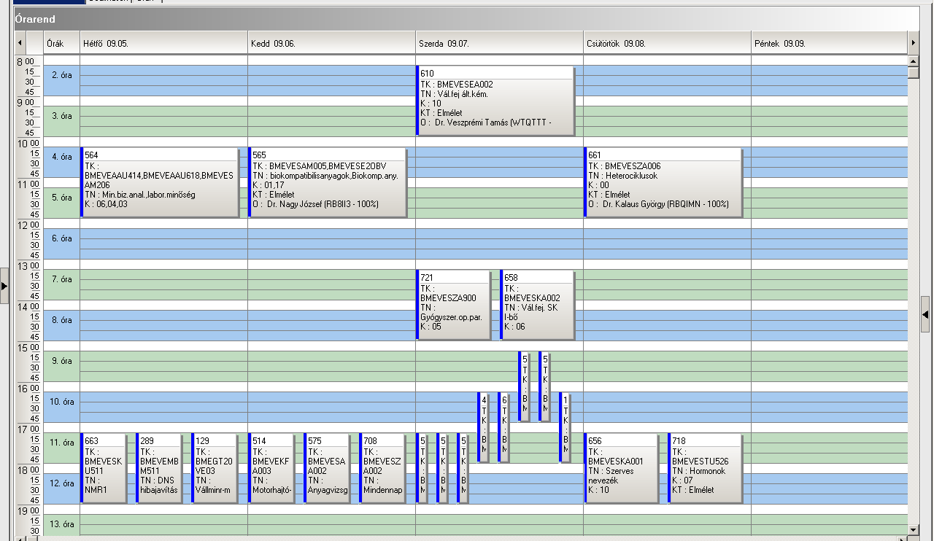

 | Kód | Tárgykód | Tárgynév | Oktatók | Kk | KT |  | K | E | G | L | Órarendi információk
42 |  | BMEVEBEA500 | Biokémia szigorlat | Dr. Hazai László, Dr. Simonné Sarkadi Livia | 9 | Vk | SZ | 0 | 0 | 0 | 0
42 |  | BMEVEBEU300 | Biokémia B szigorlat | Dr. Hazai László, Dr. Simonné Sarkadi Livia | 16 | Vk | SZ | 0 | 0 | 0 | 0
42 |  | BMEVEFAA500 | Fizikai kémia szigorlat | Dr. Hórvölgyi Zoltán, Dr. Grofcsik András | 4 | Vk | SZ | 0 | 0 | 0 | 0
42 |  | BMEVEKT1712 | Kémia szigorlat körny.mérnököknek | Dr. Bajnóczy Gábor | old | Vk | SZ | 0 | 0 | 0 | 0
42 |  | BMEVEKTA300 | Kémia szigorlat környezetmérnök BSc | Dr. Bajnóczy Gábor | szig | Vk | SZ | 0 | 0 | 0 | 0
42 |  | BMEVEMBA500 | Mikrobiológia szigorlat | Dr. Sveiczer Ákos, Dr. Tardy Gábor Márk | 4 | Vk | SZ | 0 | 0 | 0 | 0
42 |  | BMEVEMKA400 | Mikrobiológia szigorlat | Dr. Sveiczer Ákos, Dr. Tardy Gábor Márk | 9 | Vk | SZ | 0 | 0 | 0 | 0
42 |  | BMEVEMKU300 | Mikrobiológia szigorlat | Dr. Sveiczer Ákos, Dr. Tardy Gábor Márk | 14 | Vk | SZ | 0 | 0 | 0 | 0
42 |  | BMEVESKA300 | Szerves kémia szigorlat | Dr. Nagy József, Dr. Huszthy Péter | 9 | Vk | SZ | 0 | 0 | 0 | 0
42 |  | BMEVESKU300 | Szerves kémia szigorlat | Dr. Novák Lajos, Dr. Szántay Csaba | 15 | Vk | SZ | 0 | 0 | 0 | 0
42 |  | BMEVESZAL44 | Szerves szigorlat | Dr. Huszthy Péter, Dr. Nagy József | 2 | Vk | SZ | 0 | 0 | 0 | 0
42 |  | BMEVEVMA600 | Vegyipari műveletek szigorlat | Dr. Simándi Béla | hfh | Vk | SZ | 0 | 0 | 0 | 0
42 |  | BMEVEVMU300 | Vegyipari műveletek szigorlat | Dr. Simándi Béla | old | Vk | SZ | 0 | 0 | 0 | 0

 | Kód | Tárgykód | Tárgynév | Oktatók | Kk | KT |  | K | E | G | L | Órarendi információk
43 |  | BMEEOVKMKM3 | Felszíni és felszín alatti vizek monitoringja és mintavételezése |  | VK | Vk | V | 3 | 2 | 1 | 0
43 |  | BMEGEVÉAK03 | Levegőtisztaság-védelem | Örvös Mária Dr. | 6 | Vk | V | 3 | 2 | 0 | 0
43 |  | BMEGEVGAV01 | Vegyipari géptan |  | V | Vk | V | 3 | 2 | 0 | 0
43 |  | BMEGT30MS07 | Műszaki folyamatok közgazdasági elemzése | Bánóczy János dr. | V1 | Vk | V | 2 | 2 | 0 | 0
43 |  | BMETE90AX00 | Matematika A1a - Analízis |  | MV | Vk | V | 6 | 4 | 2 | 0
43 |  | BMETE90AX35 | Matematika A3 vegyész- és biomérnököknek | Lángné Dr. Lázi Márta | C0 | Vk | F | 2 | 2 | 0 | 0
43 |  | BMEVEBEA607 | Élelmiszeripari technológia III | Dr. Merész Péter | 8 | Vk | V | 2 | 2 | 0 | 0
43 |  | BMEVEFAA405 | Fizikai kémia II | Dr. Grofcsik András | A3 | Vk | V | 4 | 2 | 1 | 0
43 |  | BMEVEFAM104 | Polireakciók kémiája | Dr. Csiszár Emilia | 1 | Vk | F | 5 | 3 | 0 | 0
43 |  | BMEVEFAM305 | Műanyagfeldolgozó gépek és technológiák |  | 3 | Vk | F | 5 | 3 | 0 | 1
43 |  | BMEVEFKA409 | Kolloidika | Dr. Hórvölgyi Zoltán | 10 | Vk | V | 2 | 2 | 0 | 0
43 |  | BMEVEKFA403 | Környezetkémia és technológia | Dr. Bajnóczy Gábor | hkk | Vk | V | 4 | 3 | 0 | 0
43 |  | BMEVEKFM103 | Alkalmazott kémia | Dr. Bajnóczy Gábor, Dr. Nagyné László Krisztina | lev | Vk | V | 4 | 2 | 2 | 0
43 |  | BMEVEKTA501 | Ipari katalízis | Dr. Tungler Antal | cxy | Vk | F | 3 | 2 | 0 | 0
43 |  | BMEVEMBM102 | Bioreguláció | Dr. Szarka András | 5 | Vk | F | 3 | 2 | 0 | 0
43 |  | BMEVEMBM103 | Bioinformatika | Dr. Salgó András | 5 | Vk | F | 3 | 2 | 0 | 0
43 |  | BMEVEMBM109 | Élelmiszerbiztonság II. | Dr. Tömösközi Sándor | 5 | Vk | F | 3 | 2 | 0 | 0
43 |  | BMEVEMBM113 | Patobiokémia | Dr. Szarka András | 4 | Vk | F | 3 | 2 | 0 | 0
43 |  | BMEVEMBM303 | NIR spektroszkópiai módszerek és alkalmazásuk | Dr. Salgó András | 4 | Vk | F | 3 | 2 | 0 | 0
43 |  | BMEVESAM101 | Komplex és fémorganikus kémia | Dr. Kovács Ilona | 5 | Vk | F | 2 | 2 | 0 | 0
43 |  | BMEVESEA606 | Komplex és fémorganikus kémia | Dr. Kovács Ilona | 8 | Vk | V | 2 | 2 | 0 | 0
43 |  | BMEVESZM101 | Szerves kémia | Dr. Huszthy Péter | 3 | Vk | V | 4 | 3 | 0 | 0
43 |  | BMEVEVMA403 | Biometria | Dr. Kemény Sándor | ker | Vk | F | 3 | 2 | 1 | 0
43 |  | BMEVEVMA570 | Minőségmenedzsment | Topár József Dr., Dr. Kemény Sándor | yxc | Vk | V | 4 | 3 | 0 | 0

 | Tárgykód | Tárgynév | Oktatók | Kk | KT |  | K | E | G | L | Órarendi információk
L1 | BMEVESAAL02 | Általános kémia gyakorlat | Dr. Zsombok György | 7 | Gyak | F | 4 | 0 | 2 | 0 | H:17:15-19:00(CH306);
L1 | BMEVESAAL01 | Általános kémia | Dr. Nyulászi László | 6 | Elm | V | 5 | 1,5 | 0 | 0 | H:08:15-11:00(CH306);
L1 | BMEVESZAL07 | Biztonságtechnika és munkavédelem | Dr. Farkas László | 1 | Elm | F | 2 | 1 | 0 | 0 | H:15:15-17:00(CH306);
L1 | BMETE90AX30 | Matematika L1c - Analízis |  | C1 | Gyak | V | 6 | 2 | 1 | 0 | H:13:15-15:00(CH306);
L1 | BMETE90AX30 | Matematika L1c - Analízis |  | C0 | Elm | V | 6 | 2 | 1 | 0 | H:13:15-17:00(CH306);
L1 | BMEGT30A016 | Mikro- és makroökonómia | Türei Sándor | E1 | Elm | V | 4 | 1,5 | 0 | 0 | H:10:15-13:00(CH306);
L1 | BMEVESAAL04 | Számítástechnika | Rippel Endre | 4 | Gyak | F | 2 | 0 | 1 | 0 | H:08:15-10:00(CHFGEP);
L1 | BMEGEVGA10L | Vegyipari Géptan |  | E | Elm | V | 5 | 0,5 | 0,5 | 1,1 | H:11:15-13:00(CH306);
L1 | BMEGEVGA10L | Vegyipari Géptan |  | Gy | Gyak | V | 5 | 0,5 | 0,5 | 1,1 | H:11:15-13:00;

páros hetek páratlan hetek
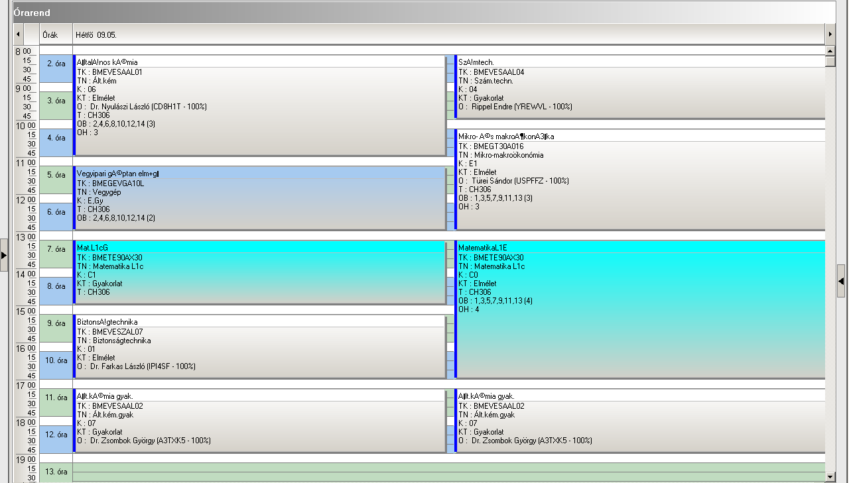

Az előadások időpontja: szeptember 05 – december 05

Páratlan hetek: 09.05, 09.19, 10.03, 10.17, 11.05 (szombat), 11.14, 11.28.
Páros hetek: 09.12, 09.26, 10.10, 10.24, 11.07, 11.21, 12.05.

A gyakorlatok időbeosztása: Vegyipari géptan 2011. december 12-13. (9-17 óra)

Vizsgaidőszak: 2011. december 06. – 2012. január 27.

 | Tárgykód | Tárgynév | Oktatók | Kk | KT |  | K | E | G | L | Órarendi információk
L2 | BMEVESAAL16 | Analitikai kémia | Dr. Koczka Béla | 1 | Elm | F | 5 | 2,5 | 0 | 0 | H:12:15-14:00(CH304); H:12:15-15:00(CH304);
L2 | BMETE14AX08 | Fizika 1 Elektrodinamika levelező képzésen | Dr. Noszticzius Zoltán | C0 | Elm | V | 2 | 1 | 0 | 0 | H:10:15-12:00(F3M01);
L2 | BMEVEFAAL02 | Fizikai kémia II | Dr. Bódiss János | 5 | Gyak | V | 4 | 1 | 1 | 0 | H:17:15-19:00(F1MFK);
L2 | BMEVEFAAL02 | Fizikai kémia II | Dr. Bódiss János | 4 | Elm | V | 4 | 1 | 1 | 0 | H:17:15-19:00(F1MFK);
L2 | BMETE90AX19 | Matematika L3c - Matematikai statisztika |  | C0 | Elm | V | 4 | 1 | 1 | 0 | H:08:15-10:00(CH302);
L2 | BMETE90AX19 | Matematika L3c - Matematikai statisztika |  | C1 | Gyak | V | 4 | 1 | 1 | 0 | H:08:15-10:00(CH302);
L2 | BMEVEFAAL27 | Műanyagok | Móczó János Dr | 1 | Elm | F | 5 | 1 | 0 | 1,8 | H:10:15-12:00(HF3);
L2 | BMEVESAAL15 | Szervetlen kémia labor |  | 0 | Lab | F | 3 | 0 | 0 | 2,5
L2 | BMEVESZAL17 | Szerves kémia I. | Dr. Tóth Tünde | 0 | Elm | V | 5 | 1,5 | 1 | 0 | H:15:15-17:00(CH304);
L2 | BMEVESZAL17 | Szerves kémia I. | Dr. Tóth Tünde | 1 | Gyak | V | 5 | 1,5 | 1 | 0 | H:14:15-17:00(CH304);

páratlan hetek páros hetek
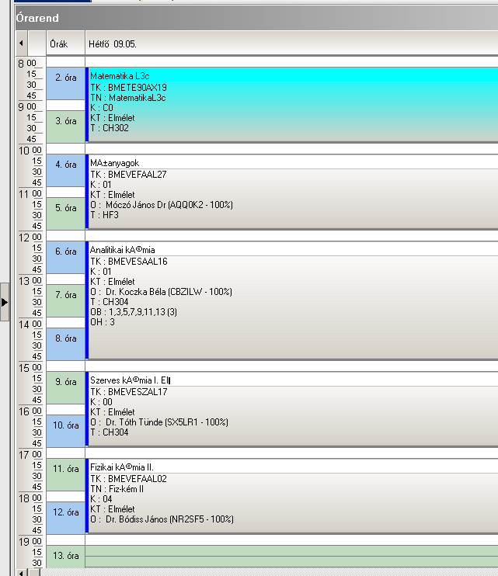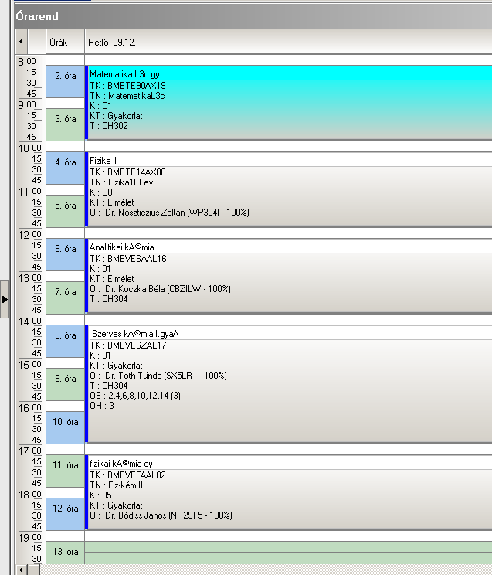

Az előadások időpontja: szeptember 05 – december 05

Páratlan hetek: 09.05, 09.19, 10.03, 10.17, 11.05 (szombat), 11.14, 11.28.
Páros hetek: 09.12, 09.26, 10.10, 10.24, 11.07, 11.21, 12.05.

A gyakorlatok időbeosztása: Szervetlen kémia labor 2012. január 2-6. (9-17 óra)
Műanyagok labor 2012. január 9-11. (9-17 óra)

Vizsgaidőszak: 2011. december 06. – 2012. január 29.

 | Tárgykód | Tárgynév | Oktatók | Kk | KT |  | K | E | G | L | Órarendi információk
L3 | BMEVEFAAL05 | A nanotechnológia kolloidkémiai alapjai | Dr. Hórvölgyi Zoltán | 2 | Elm | F | 3 | 1 | 0 | 0 | H:12:15-14:00(F1MFK);
L3 | BMEVEFAAL02 | Fizikai kémia II | Dr. Bódiss János | 5 | Gyak | V | 4 | 1 | 1 | 0 | H:17:15-19:00(F1MFK);
L3 | BMEVEFAAL02 | Fizikai kémia II | Dr. Bódiss János | 4 | Elm | V | 4 | 1 | 1 | 0 | H:17:15-19:00(F1MFK);
L3 | BMEVESZAL04 | Gyógyszerek | Dr. Faigl Ferenc | 1 | Elm | F | 3 | 1 | 0 | 0 | H:15:15-17:00(F2M011);
L3 | BMEVEKFAL02 | Környezetkémia és technológia | Dr. Bajnóczy Gábor | lev | Elm | F | 4 | 1 | 0 | 0 | H:12:15-14:00(F211);
L3 | BMEVESZAL05 | Szerves vegyipari technológiák | Dr. Békássy Sándor | 2 | Elm | V | 3 | 0 | 0 | 0 | H:15:15-17:00(F2M011);
L3 | BMEVESZAL06 | Szerves vegyipari technológiák labor | Csontos István | 2 | Lab | F | 3 | 0 | 0 | 2,9
L3 | BMEVEKFAL03 | Vegyipari műveletek I | Dr. Deák András | elm | Elm | V | 6 | 2 | 2 | 0 | H:08:15-10:00(F11Schay); H:10:15-12:00(F11Schay);
L3 | BMEVEKFAL03 | Vegyipari műveletek I | Dr. Deák András | gyak | Gyak | V | 6 | 2 | 2 | 0 | H:08:15-10:00(F11Schay); H:10:15-12:00(F11Schay);

páratlan hetek páros hetek
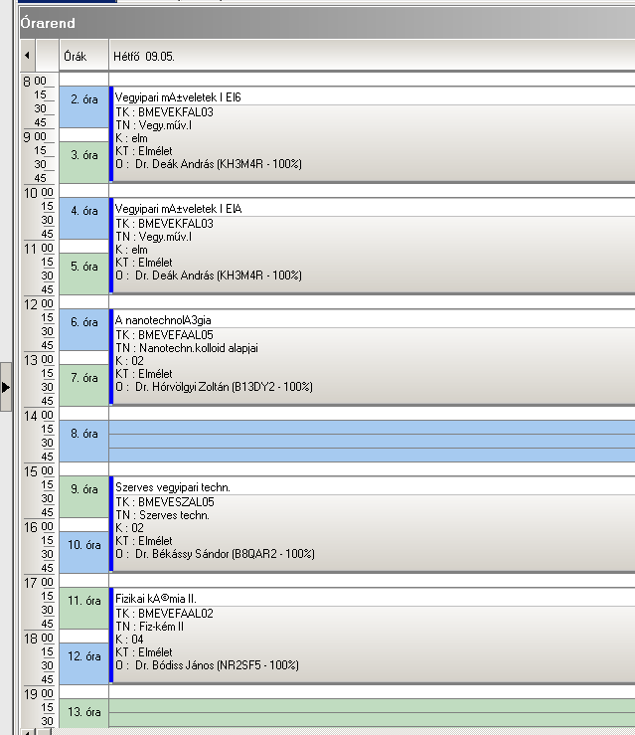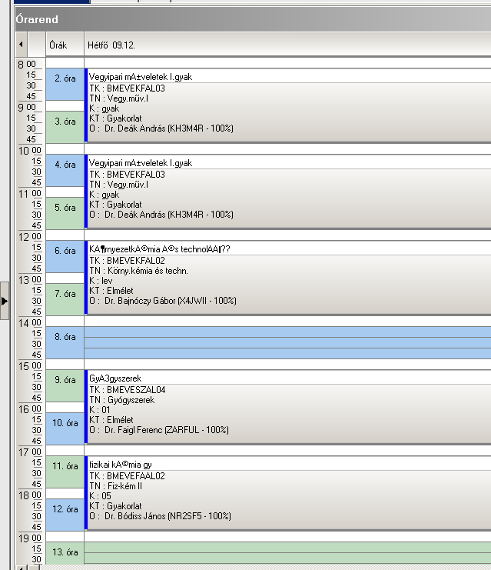

Az előadások időpontja: szeptember 05 – december 05

Páratlan hetek: 09.05, 09.19, 10.03, 10.17, 11.05 (szombat), 11.14, 11.28.
Páros hetek: 09.12, 09.26, 10.10, 10.24, 11.07, 11.21, 12.05.

A gyakorlatok időbeosztása: Szerves vegyipari technológiák labor
2012. január 2-6. (9-17 óra)

Vizsgaidőszak: 2011. december 06. – 2012. január 27.

 | Tárgykód | Tárgynév | Oktatók | Kk | KT |  | K | E | G | L | Órarendi információk
L4 | BMEVESZAL07 | Biztonságtechnika és munkavédelem | Dr. Farkas László | 1 | Elm | F | 2 | 1 | 0 | 0 | H:15:15-17:00(CH306);
L4 | BMEVEKFAL05 | Folyamatirányítás | Dr. Mizsey Péter | lev | Elm | F | 5 | 1 | 0,5 | 1 | H:17:15-19:00(F211);
L4 | BMEVEKFAL05 | Folyamatirányítás | Dr. Benkő Tamás | levgy | Gyak | F | 5 | 1 | 0,5 | 1 | H:17:15-19:00(F211);
L4 | BMEVEKFAL05 | Folyamatirányítás | Dr. Csikor Zsolt | levl | Lab | F | 5 | 1 | 0,5 | 1 | H:17:15-19:00(F211);
L4 | BMEVEKFAL08 | Folyamattan | Dr. Rév Endre | lev | Elm | V | 5 | 0,5 | 0 | 1,4 | H:17:15-19:00(F211);
L4 | BMEVEKFAL08 | Folyamattan | Dr. Rév Endre | levl | Lab | V | 5 | 0,5 | 0 | 1,4 | H:17:15-19:00(F211);
L4 | BMEVEKFAL07 | Kísérletek tervezése és értékelése | Vágó Emese Katalin | elmgyak | Elm | F | 3 | 1 | 0,7 | 0 | H:08:15-11:00(F211);
L4 | BMEVEKFAL15 | Minőségmenedzsment | Vágó Emese Katalin | lev | Elm | F | 4 | 1 | 0 | 0 | H:15:15-17:00(F211);
L4 | BMEVEKFAL09 | Számítógépes folyamatirányítás | Dr. Mizsey Péter | elmgyak | Elm | V | 4 | 1 | 0 | 0,7 | H:08:15-11:00(F211);
L4 | BMEVEKFAL10 | Vegyipari termelésirányítás | Dr. Kelemen Béla | elm | Elm | F | 3 | 1 | 0 | 0,7 | H:08:15-11:00(F211);
L4 | BMEVEKFAL06 | Vegyipari műveletek labor | Vágó Emese Katalin | lev | Lab | F | 3 | 0 | 0 | 3 | H:11:15-14:00(KM23);

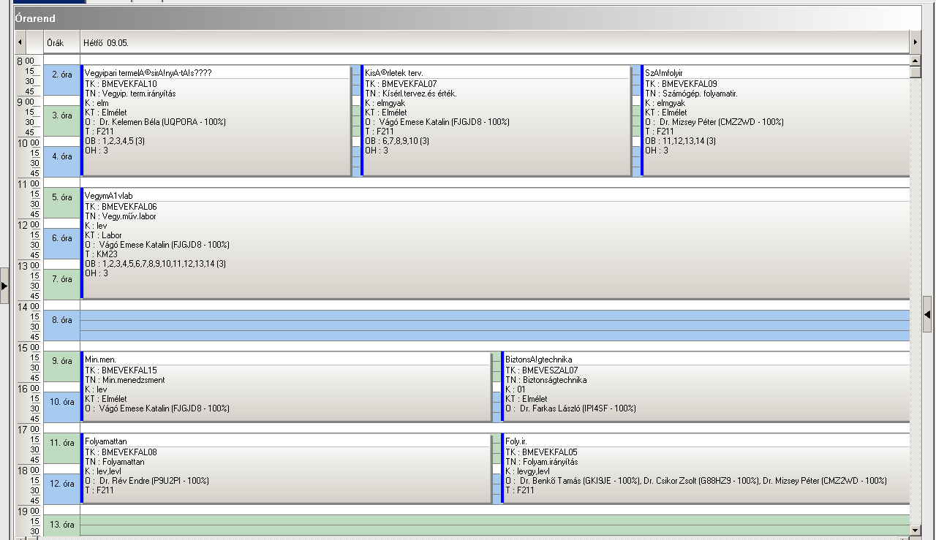

Az előadások időpontja: szeptember 05 – december 05

Páratlan hetek: 09.05, 09.19, 10.03, 10.17, 11.05 (szombat), 11.14, 11.28.
Páros hetek: 09.12, 09.26, 10.10, 10.24, 11.07, 11.21, 12.05.

A gyakorlatok időbeosztása: Vegyipari termelésirányítás, Kisérletek tervezése és értékelése, Számítógépes folyamatirányítás 3x10 óra, Folyamatirányítás 15 óra, Folyamatttan 20 óra
Kumulált labor a tanszék beosztása alapján.

Vizsgaidőszak: 2011. december 06. – 2012. január 27.

 | Tárgykód | Tárgynév | Oktatók | Kk | KT |  | K | E | G | L | Órarendi információk
L5 | BMEEOVKMKL2 | Kockázatelemzés, ipari és környezeti katasztrófák elhárítása | Koncsos László dr. | 0 | Elm | F | 3 | 1 | 0 | 0 | P:08:15-11:00(CH306);
L5 | BMEVEKFML01 | Alkalmazott kémia | Dr. Bajnóczy Gábor, Dr. Nagyné László Krisztina | lev | Elm | V | 4 | 0,5 | 0,5 | 0 | SZE:11:15-14:00(CH306);
L5 | BMETE15MX01 | Fizika K3M levelező | Dr. László István | C1 | Elm | V | 4 | 1 | 0 | 0 | SZE:15:15-18:00(CH306);
L5 | BMEVEMBML01 | Környezeti mikrobiológia és biotechnológia | Dr. Gruiz Katalin | 4 | Elm | F | 3 | 1 | 0 | 0 | CS:09:15-12:00(CH306);
L5 | BMEVEMBML02 | Környezettoxikológia | Dr. Gruiz Katalin | 5 | Elm | F | 3 | 1 | 0 | 0 | CS:12:15-15:00(CH306);
L5 | BMEGT30MS01 | Közgazdaságtan | Bánhidi Zoltán | E1 | Elm | V | 2 | 1 | 0 | 0 | CS:15:15-18:00(CH306);
L5 | BMETE90MX71 | Matematika ML - Valószínűségszámítás és statisztika |  | C0 | Elm | V | 4 | 1 | 1 | 0 | P:12:15-17:00(CH306);
L5 | BMETE90MX71 | Matematika ML - Valószínűségszámítás és statisztika |  | C1 | Gyak | V | 4 | 1 | 1 | 0 | P:12:15-17:00(CH306);
L5 | BMEEOVKMKL1 | Mérnökökológia | Szilágyi Ferenc Dr. | 0 | Elm | F | 3 | 1 | 0 | 0 | SZE:08:15-11:00(CH306);

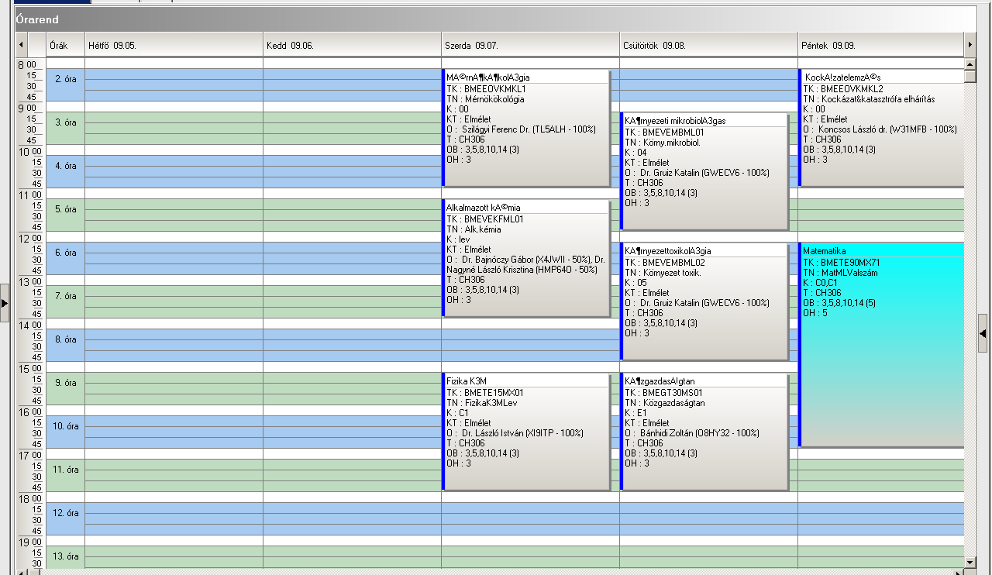

Az előadások időpontja: szeptember 21-23
október 05-07
október 26-28
november 09-11
december 07-09

 | Tárgykód | Tárgynév | Oktatók | Kk | KT |  | K | E | G | L | Órarendi információk
L6 | BMEGEÁTMKK2 | Áramlások modellezése a környezetvédelemben | Dr. Lajos Tamás | 4 | Elm | V | 3 | 0,5 | 0,5 | 0 | P:11:15-14:00  (AE_MERLEG-T);
L6 | BMEGT43MS06 | Kommunikáció | Szabó Levente | Lev1 | Elm | F | 2 | 1 | 0 | 0 | SZE:08:15-11:00(CH306);
L6 | BMEGT42M008 | Környezetmenedzsment rendszerek | Kósi Kálmán Dr. | 3 | Elm | V | 3 | 0,5 | 0 | 0 | CS:10:15-13:00(Q épület Tanszék);
L6 | BMEKOVJM951 | Környezeti hatásvizsgálat és audit | Dr. Kovács Endre | EA1 | Elm | F | 3 | 0 | 0 | 0 | CS:16:15-19:00(CH306);
L6 | BMEGT42M007 | Környezeti jog | Kiss Csaba | 3 | Elm | V | 2 | 1 | 0 | 0 | SZE:15:15-18:00(CH306);
L6 | BMEGT42M010 | Környezeti marketing | Valkó László Dr. | 3 | Elm | F | 3 | 0,5 | 0,5 | 0 | CS:08:15-10:00(Q épület Tanszék);
L6 | BMEEOVKMKL3 | Környezeti rendszerek modellezése | Koncsos László dr. | 0 | Elm | V | 3 | 0,5 | 0,5 | 0 | P:08:15-11:00(CH306);
L6 | BMEGT42M009 | Lokális fenntarthatósági programok | Csete Mária | 3 | Elm | F | 3 | 1 | 0 | 0 | SZE:11:15-14:00(Q épület Tanszék);
L6 | BMEGT42M011 | Területfejlesztés | Csete Mária | 3 | Elm | F | 3 | 1 | 0 | 0 | CS:13:15-16:00(Q épület Tanszék);

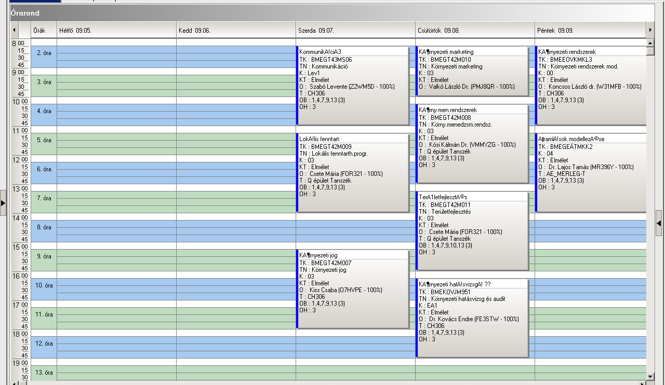

Az előadások időpontja: szeptember 07-09
szeptember 28-30
október 19-21
november 02-04
december 30-02

 | Tárgykód | Tárgynév | Oktatók | Kk | KT |  | K | E | G | L | Órarendi információk
L6 | BMEGEÁTMKK2 | Áramlások modellezése a környezetvédelemben | Dr. Lajos Tamás | 4 | Elm | V | 3 | 0,5 | 0,5 | 0 | P:11:15-14:00  (AE_MERLEG-T);
L6 | BMEGEVÉMK01 | Hulladékkezelési technikák | Láng Péter Dr. | 11 | Gyak | V | 3 | 0 | 0,5 | 0,5 | P:15:15-18:00(CH306);
L6 | BMEGEVÉMK01 | Hulladékkezelési technikák | Láng Péter Dr. | 12 | Lab | V | 3 | 0 | 0,5 | 0,5 | P:15:15-18:00(CH306);
L6 | BMEVEKFML04 | Irányítástechnika mérnöki alapjai | Dr. Benkő Tamás, Dr. Mizsey Péter | mscgyak | Gyak | F | 3 | 0,5 | 0,5 | 0 | CS:09:15-12:00(CH306);
L6 | BMEVEKFML04 | Irányítástechnika mérnöki alapjai | Dr. Mizsey Péter | msclev | Elm | F | 3 | 0,5 | 0,5 | 0 | CS:09:15-12:00(CH306);
L6 | BMEGT43MS06 | Kommunikáció | Szabó Levente | Lev1 | Elm | F | 2 | 1 | 0 | 0 | SZE:08:15-11:00(CH306);
L6 | BMEVEKFML05 | Korszerű fenntartható környezeti technológiák | Dr. Csikor Zsolt | köt  vál | Elm | F | 3 | 0 | 1 | 0 | SZE:11:15-14:00(F211);
L6 | BMEKOVJM951 | Környezeti hatásvizsgálat és audit | Dr. Kovács Endre | EA1 | Elm | F | 3 | 0 | 0 | 0 | CS:16:15-19:00(CH306);
L6 | BMEGT42M007 | Környezeti jog | Kiss Csaba | 3 | Elm | V | 2 | 1 | 0 | 0 | SZE:15:15-18:00(CH306);
L6 | BMEEOVKMKL3 | Környezeti rendszerek modellezése | Koncsos László dr. | 0 | Elm | V | 3 | 0,5 | 0,5 | 0 | P:08:15-11:00(CH306);
L6 | BMEGEÁTMKK1 | Műszaki akusztika és zajcsökkentés | Dr. Koscsó Gábor | 4 | Elm | F | 3 | 0 | 1 | 0 | CS:13:15-16:00(CH306);
L6 | BMEVESZML05 | Vegyipari technológiák környezetmérnököknek | Dr. Keglevich György | 4 | Elm | F | 3 | 0 | 1 | 0 | SZE:11:15-14:00(CH306);

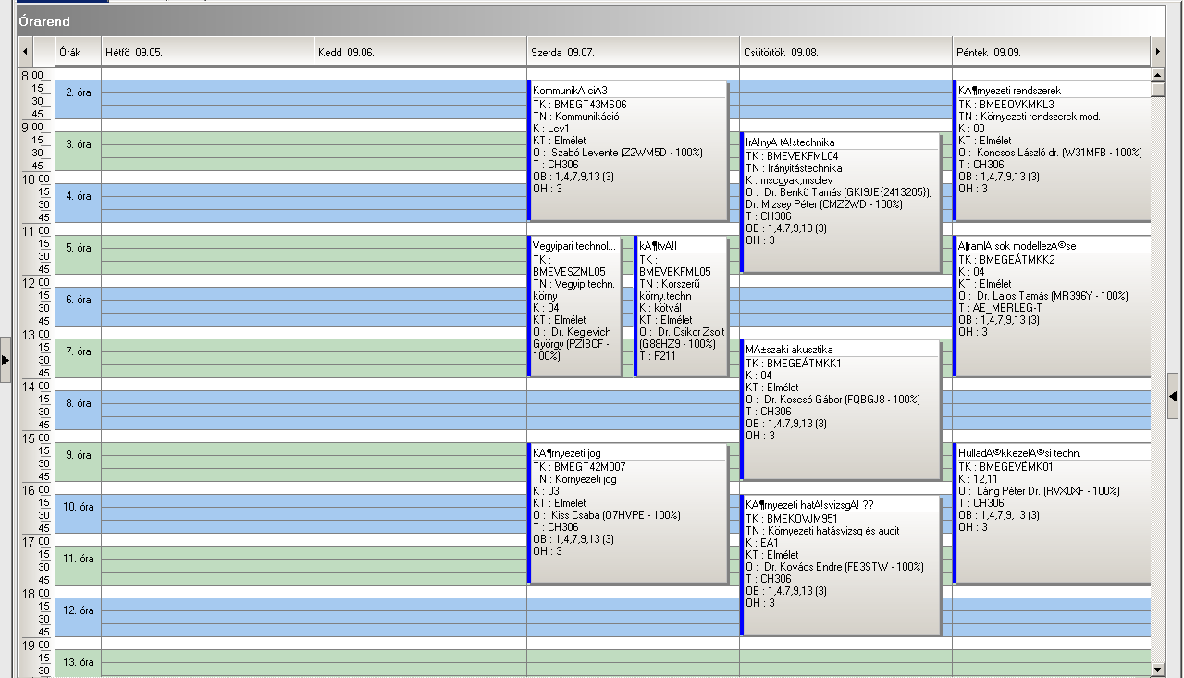

Az előadások időpontja: szeptember 07-09
szeptember 28-30
október 19-21
november 02-04
december 30-02

